BAĞLAYICI TARİFE BİLGİLERİ
Fasıl 82
Adi metallerden aletler, bıçakcı eşyası ve sofra takımları; adi metallerden bunların aksam ve parçaları
Gümrük Koçu - Ufuk Çetintaş · 21 Ekim 2026
Bu dosya, Türkiye'de verilmiş ve Fasıl 82 kapsamındaki GTİP'lerde sınıflandırılmış 235 bağlayıcı tarife bilgisini (BTB) içerir; bunların 69 tanesi yürürlüktedir. Kayıtlar GTİP sırasına göre dizilmiş ve 4 haneli pozisyonlara göre gruplanmıştır. Kaynak: mevzuat.net, Türkçe Bağlayıcı Tarife Bilgileri (21 Ekim 2026 itibarıyla).
Pozisyon | BTB sayısı | Yürürlükte
82.01 | 4 | 0
82.02 | 25 | 5
82.03 | 7 | 4
82.04 | 47 | 22
82.05 | 42 | 14
82.06 | 11 | 3
82.07 | 42 | 12
82.08 | 5 | 1
82.09 | 5 | 2
82.10 | 8 | 0
82.11 | 9 | 0
82.12 | 6 | 0
82.13 | 5 | 3
82.14 | 11 | 3
82.15 | 8 | 0

Pozisyon 82.01 (4 BTB)
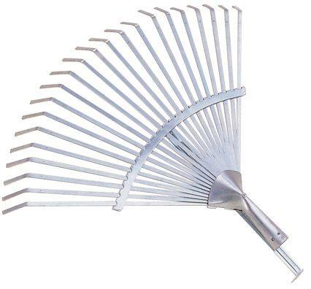 | 8201.30.00.00.12 TR410000170002  Yürürlükte değil · Başlangıç: 27.03.2017 · Bitiş: 26.03.2023  Eşya: Ağaç yapraklarını bir yerde toparlamak amacıyla kullanılan tırmık  Gerekçe: Genel yorum kuralları1-6 ve Gümrük Tarife Cetvelinde 820130'un lafzına uygun olarak

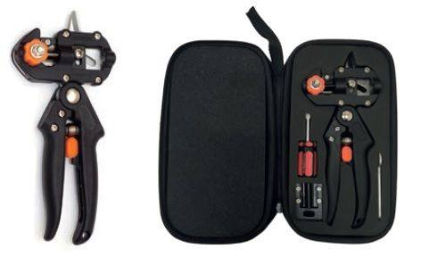 | 8201.50.00.00.11 TR410000170003  Yürürlükte değil · Başlangıç: 27.03.2017 · Bitiş: 26.03.2023  Eşya: V tipi,yarma aşı ve omega aşı olmak üzere 3 çeşit aşı yapabilen aşı makası  Gerekçe: Genel Yorum Kuralları 1-6 ve Gümrük Tarife Cetvelinde 8201.50'nin lafzına uygun olarak

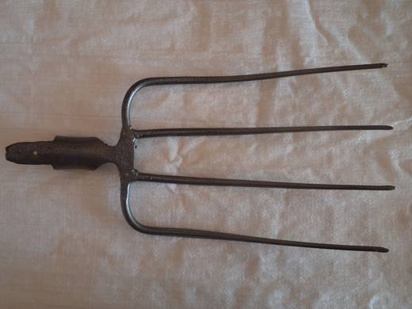 | 8201.90.00.90.18 TR330000120001  Yürürlükte değil · Başlangıç: 13.03.2012 · Bitiş: 12.03.2018  Eşya: ÇELİKTEN MAMUL DÖRT UÇLU DİRGEN  Gerekçe: Tarife Genel yorum kurallarına ve İzahname metni açıklamaları: 1 ve 6 maddesine istinaden.

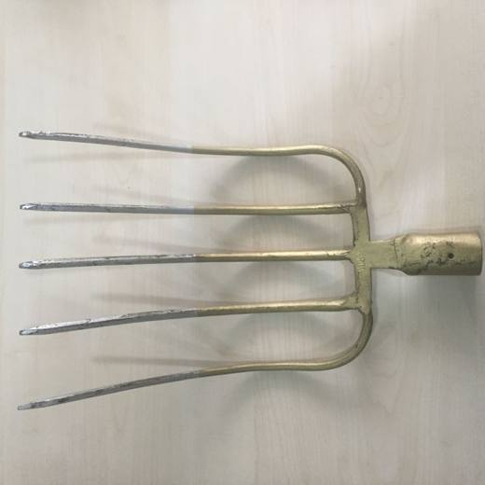 | 8201.90.00.90.18 TR340000160012  Yürürlükte değil · Başlangıç: 10.02.2016 · Bitiş: 09.02.2022  Eşya: TARIM VE BAHÇECİLİKTE KULLANILAN DİRGEN.  Gerekçe: GENEL YORUM KURALLARI (1) VE (6) 82.01 TARİFE POZİSYONU AÇIKLAMA NOTLARI, 12.01.2016 TARİHLİ, İSTANBUL İL GIDA, TARIM VE HAYVANCILIK MÜDÜRLÜĞÜ BİLİRKİŞİ RAPORU.

Pozisyon 82.02 (25 BTB)
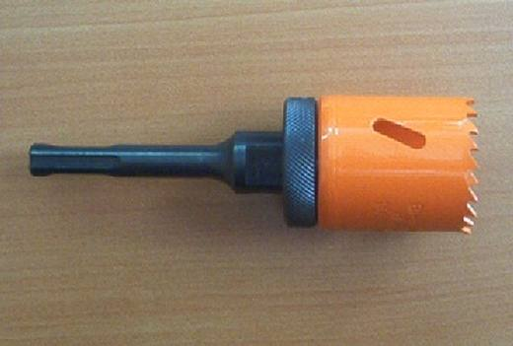 | 8202.31.00.00.00 TR040279  Yürürlükte değil · Başlangıç: 02.08.2004 · Bitiş: 01.08.2010  Eşya: Çelik boru, tahta, plastik yer döşemesi vs. üzerinde büyük ebatlarda dairesel şekiller açmaya yarayan set halinde eşya. Eşya iki parçadan oluşmaktadır: 1) Kesilecek alanın kaymasını önleyen, sabitleştiren kılavuz delici. 2) Kılavuz delicinin devamı olan muhtelif ebatlarda testere ağızları. Eşya her çeşit elektrikli veya pnomatik makinaya sondaj, torna, freze makinaları ve diğer makinalı aletlere takılabilmektedir.  Gerekçe: -Genel Yorum Kuralları (1) ve (6) -Gümrük Tarife Cetveli İzahnamesi 82.02 Nolu Açıklama Notları

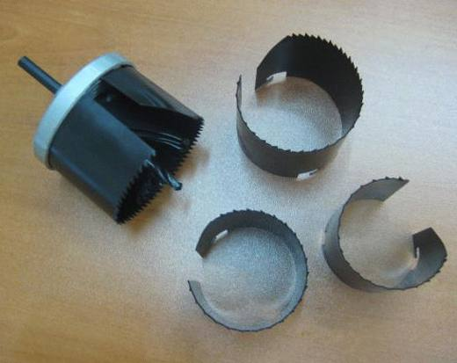 | 8202.31.00.00.00 TR080139  Yürürlükte değil · Başlangıç: 04.04.2008 · Bitiş: 03.04.2014  Eşya: Özellikle ahşap ve benzeri malzemelerde çeşitli büyüklüklerde delik açmak için kullanılan, 7 parçadan oluşan, matkap başına takılan, iş gören kısmı çelikten mamul delik testeresi.  Gerekçe: -Genel Yorum Kuralları (1) ve (6). - Gümrük Tarife Cetveli İzahnamesi 82.02 tarife pozisyonu açıklama notları.

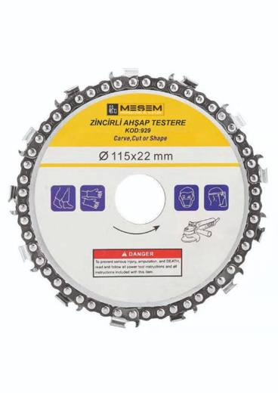 | 8202.31.00.00.00 TR330000230004  Yürürlükte · Başlangıç: 12.01.2023  Eşya: Meşem Marka 929 Model Dış Çapı 115 mm, Göbek Çapı 22 mm ebatlarında avuç taşlama makinalarına takılarak ahşap oyma, kesme, şekillendirme işleri için kullanılan çelik dişli zincir testerenin ürüne kalıcı olarak monte edildiği dairesel testeredir.

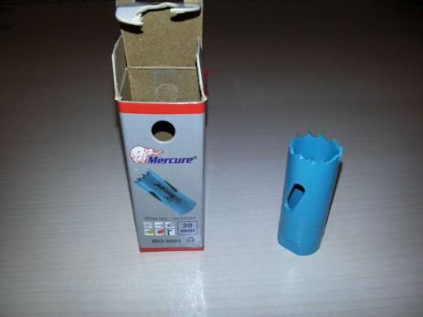 | 8202.31.00.00.00 TR340000130149  Yürürlükte değil · Başlangıç: 24.06.2013 · Bitiş: 23.06.2019  Eşya: YUMUŞAK ÇELİK, BRONZ, BAKIR, ALÜMİNYUM, AHŞAP, PLASTİK VE MDF VB. MALZEMELERDE UYGUN DEVİRLERDE 20MM ÇAPINDA DELİK AÇMAK İÇİN KULLANILAN İŞ GÖREN KISMI HSS YÜKSEK ALAŞIMLI ÇELİKTEN OLAN DAİREVİ TESTERE AĞZI  Gerekçe: GENEL YORUM KURALLARI (1)VE(6) 82.02 TARİFE POZİSYONU AÇIKLAMA NOTLARI, 13/1996 SAYILI 21.05.2013 TARİHLİ İTÜ MAKİNA FAKÜLTESİ BİLİRKİŞİ RAPORU.

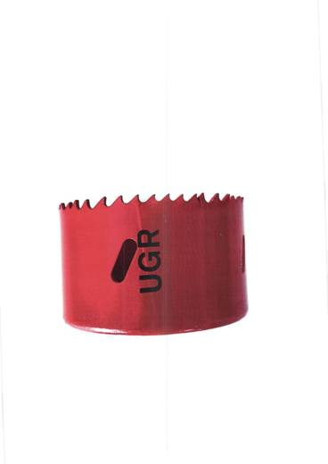 | 8202.31.00.00.00 TR340000170363  Yürürlükte değil · Başlangıç: 10.10.2017 · Bitiş: 09.10.2023  Eşya: İŞ GÖREN KISMI YÜKSEK HIZ ÇELİĞİNDEN DAİREVİ TESTERE AĞZI. (PUNÇ)  Gerekçe: GENEL YORUM KURALLARI (1) ve (6) 82.02 TARİFE POZİSYONU AÇIKLAMA NOTLARI. GÜMRÜKLER GENEL MÜDÜRLÜĞÜNÜN 15.06.2017 TARİH VE 25834833 SAYILI YAZISI

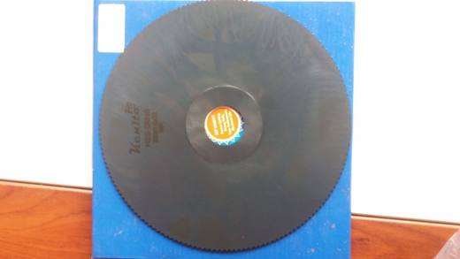 | 8202.31.00.00.00 TR340000170422  Yürürlükte değil · Başlangıç: 28.12.2017 · Bitiş: 27.12.2023  Eşya: 200 X 1.6 X 32 EBATLARINDA YÜKSEK HIZ ÇELİĞİNDEN MAMUL DAİREVİ KESİM TESTERESİ.  Gerekçe: GENEL YORUM KURALLARI (1) ve (6) 82.02 TARİFE POZİSYONU AÇIKLAMA NOTLARI. İSTANBUL LABORATUVAR MÜDÜRLÜĞÜ'NÜN 11.12.2017 TARİH VE 3417BTB0978 SAYILI ANALİZ RAPORU

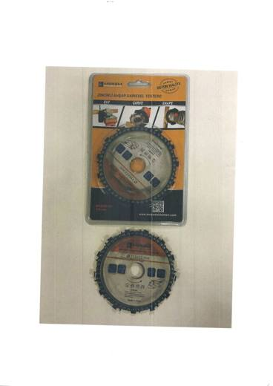 | 8202.31.00.00.00 TR340000220282  Yürürlükte · Başlangıç: 18.11.2022  Eşya: MEŞEM MARKALI MEŞEM 929 MODEL DIŞ ÇAPI 115 MM, GÖBEK ÇAPI 22 MM EBATLARINDA AVUÇ TAŞLAMA MAKİNALARINA TAKILARAK AHŞAP OYMA, KESME, ŞEKİLLENDİRME İŞLERİ İÇİN KULLANILAN ÇELİK DİŞLİ ZİNCİR TESTERENİN ÜRÜNE KALICI OLARAK MONTE EDİLDİĞİ DAİRESEL TESTERE  Gerekçe: GENEL YORUM KURALLARININ 1 VE 6 INCI MADDELERİ, 82.02 TARİFE POZİSYONU AÇIKLAMA NOTLARI, İSTANBUL LABORATUVAR MÜDÜRLÜĞÜNÜN 31.10.2022 TARİH 3422BTB2063 SAYILI ANALİZ RAPORU

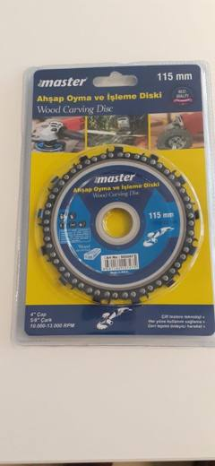 | 8202.31.00.00.00 TR340000220292  Yürürlükte · Başlangıç: 20.12.2022  Eşya: FIRST MASTER MARKA 505097 MODEL DIŞ ÇAPI 115 MM EBATLARINDA AVUÇ TAŞLAMA MAKİNALARINA TAKILARAK AHŞAP OYMA, KESME, ŞEKİLLENDİRME İŞLERİ İÇİN KULLANILAN ÇELİK DİŞLİ ZİNCİR TESTERENİN ÜRÜNE KALICI OLARAK MONTE EDİLDİĞİ DAİRESEL TESTERE  Gerekçe: GENEL YORUM KURALLARININ 1 VE 6 INCI MADDELERİ, 82.02 TARİFE POZİSYONU AÇIKLAMA NOTLARI, İSTANBUL LABORATUVAR MÜDÜRLÜĞÜNÜN 09.12.2022 TARİHLİ VE 3422BTB2423 SAYILI ANALİZ RAPORU

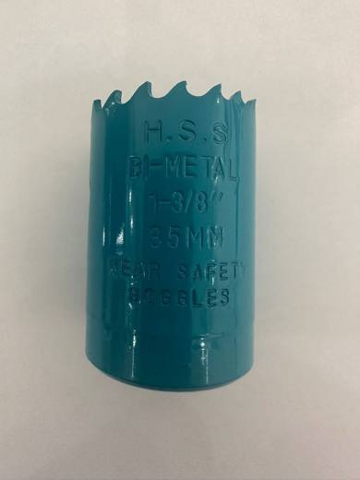 | 8202.31.00.00.00 TR340000240050  Yürürlükte değil · Başlangıç: 29.03.2024 · Bitiş: 25.09.2025  Eşya: MERCURE MARKA 1010105 ARTİKEL NUMARALI, SİLİNDİRİK YAPIDA, 50 MM, 32 MM EBATLARINDA, UÇ KISMI TIRTIKLI YAPIDA, MATKAP VB. ALETLERE TAKILMASINI SAĞLAYAN ADAPTÖR (ALET TUTUCU) İÇERMEYEN, ADAPTÖR TAKILABİLMESİ İÇİN BOŞLUĞU BULUNAN, GÖVDESİ DİĞER ALAŞIMLI ÇELİKTEN, İŞ GÖREN KISMI YÜKSEK HIZ ÇELİĞİNDEN MAMÜL DELİK AÇMA TESTERESİ PANÇ TİCARİ TANIMLI EŞYA  Gerekçe: Gümrükler Genel Müdürlüğünün 93278294/20.03.2024 tarih sayılı yazıları, Genel Yorum Kurallarının 1 ve 6 ıncı maddeleri, 82.02 Tarife Pozisyonu Açıklama Notları İstanbul Laboratuvar Müdürlüğünce tanzim edilmiş 3423BTB2053/24.10.2023 sayı tarihli analiz raporu

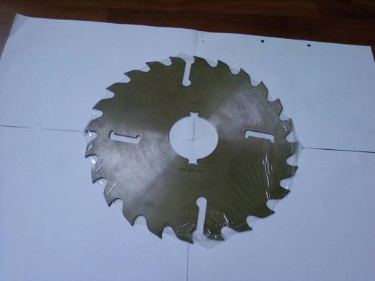 | 8202.39.00.00.00 TR060000110001  Yürürlükte değil · Başlangıç: 31.03.2011 · Bitiş: 30.03.2017  Eşya: AĞAÇ KESİM İŞLERİNDE KULLANILAN KESİCİ UÇLARINA ELMAS UÇ KAYNAK EDİLMEMİŞ, ALAŞIMLI ÇELİKTEN MAMUL DAİREVİ TESTERE AĞZI.  Gerekçe: GENEL YORUM KURALLARI (1) VE (6) G.T.C.İ. 8202 TARİFE POZİSYONU AÇIKLAMA NOTLARI.

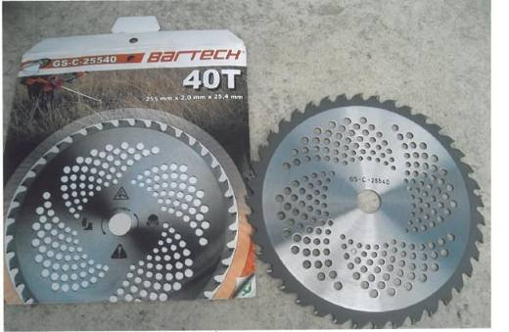 | 8202.39.00.00.00 TR060000110005  Yürürlükte değil · Başlangıç: 27.12.2011 · Bitiş: 26.12.2017  Eşya: Merkezinde 25mm çapında delik olan, derinliği 7,88mm dişleri bulunan, dişlerinde tungsten karbürden uçlar bulunan, yüksek karbonlu alaşımsız çelikten dairevi testere  Gerekçe: Genel Yorum Kuralları (1) ve (6). Gümrük Tarife Cetveli İzahnamesi 82.02 pozisyonu açıklama notları ve İstanbul Gümrük Bölge Laboratuvar Müdürlüğünün 28.11.2011/141 tarihli-sayılı raporu.

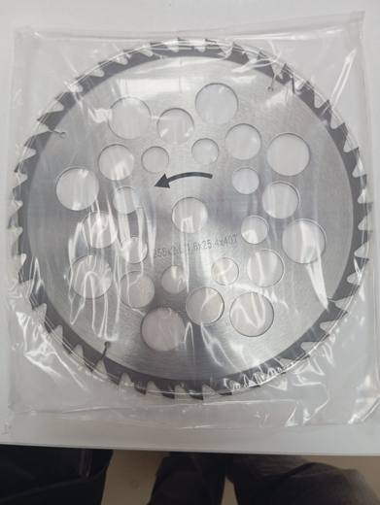 | 8202.39.00.00.00 TR330000250002  Yürürlükte · Başlangıç: 23.01.2025  Eşya: TIRPAN BIÇAĞI:Alaşımsız çelikten mamul, iş gören kısmı sermetten olan dairevi testere ağzı. EI testereleri; her tür testere ağızları (freze testereler ve dişsiz testere ağızları dahil): - Dairevi testere ağızları (freze makinalarında kullanılanlar dahil): -- Diğerleri (aksam ve parçalar dahil)  Gerekçe: a. Genel yorum kuralları (1) ve 6 maddeleri. b. Türk Gümrük Tarife Cetveli İzahnamesi 8202 Tarife Pozisyonu Açıklama Notları. c. Gümrükler Genel Müdürlüğünün İstanbul Gümrük Ve Dış Ticaret Bölge Müdürlüğüne Muhatap 24.12.2018/39957646 Tarih/Sayılı Yazıları

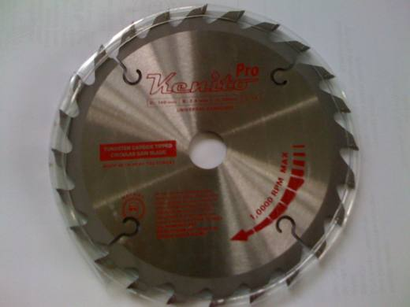 | 8202.39.00.00.00 TR340000110024  Yürürlükte değil · Başlangıç: 24.03.2011 · Bitiş: 23.03.2017  Eşya: KENITO MARKA UNIVERSAL SAW BLADES.DAİREVİ TESTERE AĞZI, İŞ GÖREN KISIMLARI TUNGSTEN CARBIDE.  Gerekçe: GENEL YORUM KURALLARI(1)VE(6)82.02 TARİFE POZİSYONU AÇIKLAMA NOTLARI.36 SAYI 10.03.2011 TARİHLİ İSTANBUL GÜMRÜK BÖLGE LABORATUVAR MÜDÜRLÜĞÜ RAPORU.

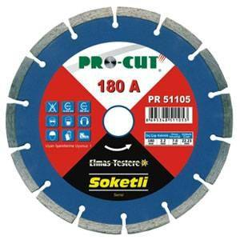 | 8202.39.00.00.00 TR340000120059  Yürürlükte değil · Başlangıç: 13.03.2012 · Bitiş: 20.04.2012  Eşya: PRO-CUT MARKA PR51105 MODEL , KESİCİ VE AŞINDIRICI DAİREVİ DİSK(ELMAS TESTERE)  Gerekçe: GENEL YORUM KURALLARI(1)VE(6)82.02 TARİFE POZİSYONU AÇIKLAMA NOTLARI

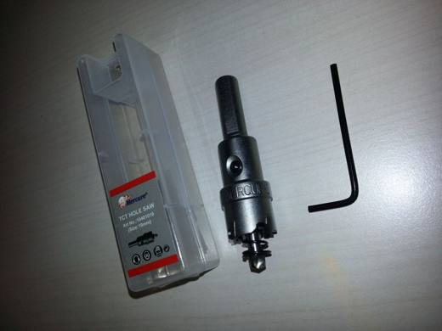 | 8202.39.00.00.00 TR340000130150  Yürürlükte değil · Başlangıç: 24.06.2013 · Bitiş: 23.06.2019  Eşya: ALAŞIMLI ÇELİK, PASLANMAZ ÇELİK VB. MALZEMELERDE UYGUN DEVİRLERDE 19MM ÇAPINDA DELİK AÇMAK İÇİN KULLANILAN İŞ GÖREN KISMI TUNGSTEN KARBÜRDEN OLAN DAİREVİ TESTERE AĞZI  Gerekçe: GENEL YORUM KURALLARI (1)VE(6) 82.02 TARİFE POZİSYONU AÇIKLAMA NOTLARI, 13/1996 SAYILI 21.05.2013 TARİHLİ İTÜ MAKİNA FAKÜLTESİ BİLİRKİŞİ RAPORU

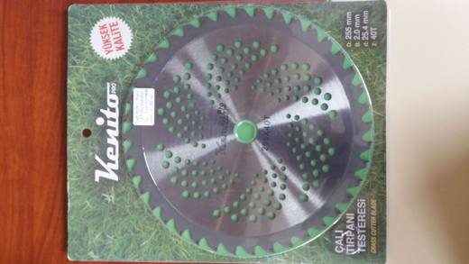 | 8202.39.00.00.00 TR340000170421  Yürürlükte değil · Başlangıç: 28.12.2017 · Bitiş: 27.12.2023  Eşya: 255 MM ÇAPINDA, ALAŞIMSIZ ÇELİKTEN MAMUL, İŞ GÖREN KISMI SERMETTEN OLAN TESTERE AĞZI  Gerekçe: GENEL YORUM KURALLARI (1) ve (6) 82.02 TARİFE POZİSYONU AÇIKLAMA NOTLARI. İSTANBUL LABORATUVAR MÜDÜRLÜĞÜ'NÜN 14.12.2017 TARİH VE 3417BTB0979 SAYILI ANALİZ RAPORU

 | 8202.39.00.00.00 TR340000170426  Yürürlükte değil · Başlangıç: 28.12.2017 · Bitiş: 27.12.2023  Eşya: 200 X 2 X 30 MM EBATLARINDA İŞ GÖREN KISMI SERMETTEN MAMUL DAİREVİ KESİM TESTERESİ  Gerekçe: GENEL YORUM KURALLARI (1) ve (6) 82.02 TARİFE POZİSYONU AÇIKLAMA NOTLARI. İSTANBUL LABORATUVAR MÜDÜRLÜĞÜ'NÜN 14.12.2017 TARİH VE 3417BTB0983 SAYILI ANALİZ RAPORU

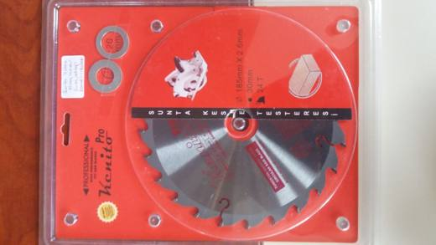 | 8202.39.00.00.00 TR340000170427  Yürürlükte değil · Başlangıç: 28.12.2017 · Bitiş: 27.12.2023  Eşya: 255 MM ÇAPINDA, İŞ GÖREN KISMI SERMET OLAN TESTERE AĞZI  Gerekçe: GENEL YORUM KURALLARI (1) ve (6) 82.02 TARİFE POZİSYONU AÇIKLAMA NOTLARI. İSTANBUL LABORATUVAR MÜDÜRLÜĞÜ'NÜN 14.12.2017 TARİH VE 3417BTB0976 SAYILI ANALİZ RAPORU

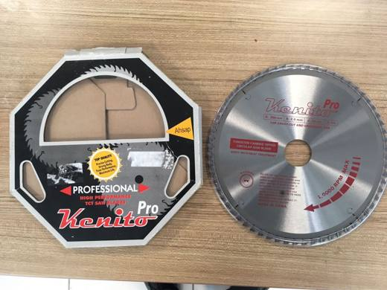 | 8202.39.00.00.00 TR340000180133  Yürürlükte değil · Başlangıç: 12.07.2018 · Bitiş: 11.07.2024  Eşya: KENİTO MARKA 200X2,0X30 MM EBATLARINDA, GÖVDESİ ALAŞIMSIZ ÇELİKTEN İŞ GÖREN KISMI SERMETTEN MAMUL DAİREVİ KESİM TESTERESİ  Gerekçe: GENEL YORUM KURALLARI (1) VE (6) 82.02 TARİFE İZAHNAME NOTLARI .İSTANBUL LABORATUVAR MÜDÜRLÜĞÜ'NÜN 07.06.2018 TARİH VE 3418BTB0584 SAYILI ANALİZ RAPORU

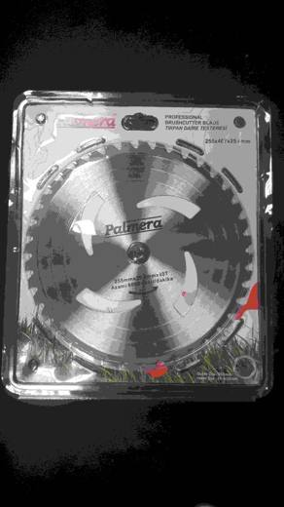 | 8202.39.00.00.00 TR340000190008  Yürürlükte değil · Başlangıç: 31.01.2019 · Bitiş: 30.01.2025  Eşya: PALMERA MARKA,PA25540T MODEL NO'LU, 255 MM ÇAPINDA ALAŞIMSIZ ÇELİKTEN MAMÜL, İŞ GÖREN KISMI ELMASTAN OLAN DAİREVİ TESTERE AĞZI.  Gerekçe: GENEL YORUM KURALLARI (1) VE (6) 82.02 TARİFE POZİSYONU AÇIKLAMA NOTLARI. İSTANBUL LABORATUVAR MÜDÜRLÜĞÜ'NÜN 06.09.2018 TARİH VE 3418BTB0859 SAYILI ANALİZ RAPORU.GÜMRÜKLER GENEL MÜDÜRLÜĞÜNÜN 24.12.2018 TARİH VE 39957646 SAYILI YAZISI.

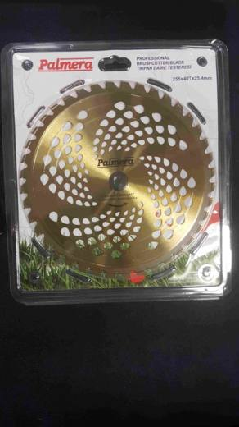 | 8202.39.00.00.00 TR340000190009  Yürürlükte değil · Başlangıç: 31.01.2019 · Bitiş: 30.01.2025  Eşya: PALMERA MARKA,PA25540T- MODEL NO'LU, 255 MM ÇAPINDA ALAŞIMSIZ ÇELİKTEN MAMÜL, İŞ GÖREN KISMI ELMASTAN OLAN DAİREVİ TESTERE AĞZI.  Gerekçe: GENEL YORUM KURALLARI (1) VE (6) 82.02 TARİFE POZİSYONU AÇIKLAMA NOTLARI. İSTANBUL LABORATUVAR MÜDÜRLÜĞÜ'NÜN 06.09.2018 TARİH VE 3418BTB0860 SAYILI ANALİZ RAPORU.GÜMRÜKLER GENEL MÜDÜRLÜĞÜNÜN 24.12.2018 TARİH VE 39957646 SAYILI YAZISI.

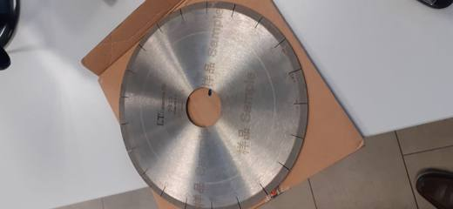 | 8202.39.00.00.00 TR340000200226  Yürürlükte değil · Başlangıç: 15.09.2020 · Bitiş: 02.11.2020  Eşya: SEGMENT:305*60*2.2 MM SERAMİK KESME DİSKİ  Gerekçe: GENEL YORUM KURALLARI (1),(6) 8202 TARİFE POZİSYONU AÇIKLAMA NOTLARI İSTANBUL LABORATUVAR MÜDÜRLÜĞÜNÜN 14.08.2020 TARİH 3420BTB1161 SAYILI ANALİZ RAPORU,

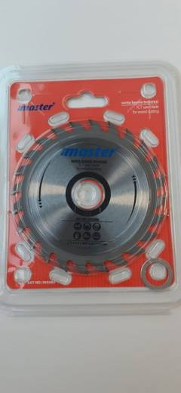 | 8202.39.00.00.00 TR340000230149  Yürürlükte · Başlangıç: 21.08.2023  Eşya: MASTER MARKA; 115 MM ÇAPINDA, GÖVDE KISMI ALAŞIMSIZ ÇELİKTEN MAMUL, ÇEŞİTLİ MAKİNALARA TAKILARAK KULLANILABİLEN, AHŞAP MALZEMELERİ KESMEYE MAHSUS TUNGSTEN KARBÜRDEN DİŞLERİ BULUNAN DAİREVİ TESTERE  Gerekçe: GENEL YORUM KURALLARININ 1 VE 6 INCI MADDELERİ, 8202 TARİFE POZİSYONU AÇIKLAMA NOTLARI, İSTANBUL LABORATUVAR MÜDÜRLÜĞÜNÜN 05.06.2023/3423BTB1055 TARİH SAYILI ANALİZ RAPORU

 | 8202.39.00.00.00 TR410000150004  Yürürlükte değil · Başlangıç: 07.07.2015 · Bitiş: 06.07.2021  Eşya: eşyanın ortasında bir makine mili üzerine montaj için delinmiş olan yuvarlak dişli bıçak(testere)  Gerekçe: GYK 1. ve 6. maddelerine istnaden

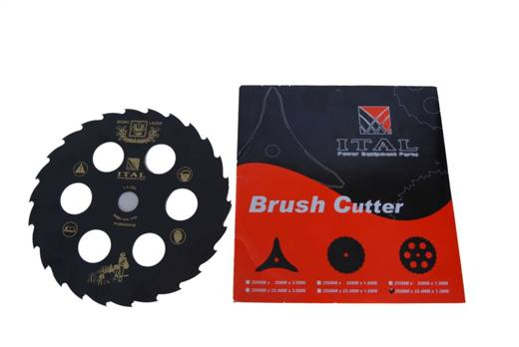 | 8202.39.00.00.00 TR410000150005  Yürürlükte değil · Başlangıç: 07.07.2015 · Bitiş: 06.07.2021  Eşya: eşyanın ortasında bir makine mili üzerine montaj için delinmiş olan yuvarlak dişli bıçak(testere)  Gerekçe: GYK 1.ve 6. maddesi

Pozisyon 82.03 (7 BTB)
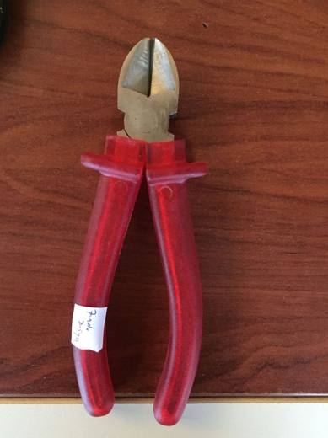 | 8203.20.00.00.11 TR340000170428  Yürürlükte değil · Başlangıç: 28.12.2017 · Bitiş: 27.12.2023  Eşya: YAN KESKİ  Gerekçe: GENEL YORUM KURALLARI (1) ve (6) 82.03 TARİFE POZİSYONU AÇIKLAMA NOTLARI.

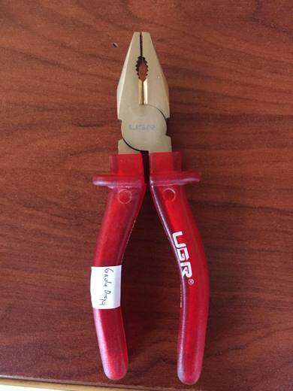 | 8203.20.00.00.11 TR340000170429  Yürürlükte değil · Başlangıç: 28.12.2017 · Bitiş: 27.12.2023  Eşya: PENSE  Gerekçe: GENEL YORUM KURALLARI (1) ve (6) 82.03 TARİFE POZİSYONU AÇIKLAMA NOTLARI.

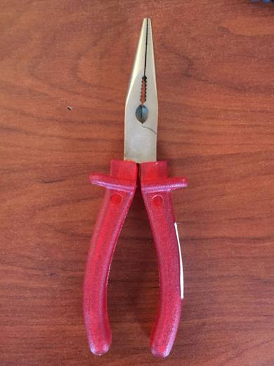 | 8203.20.00.00.11 TR340000170430  Yürürlükte değil · Başlangıç: 28.12.2017 · Bitiş: 27.12.2023  Eşya: KARGA BURNU  Gerekçe: GENEL YORUM KURALLARI (1) ve (6) 82.03 TARİFE POZİSYONU AÇIKLAMA NOTLARI.

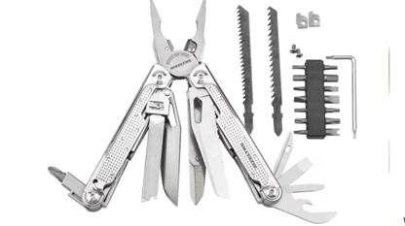 | 8203.20.00.00.11 TR350000250066  Yürürlükte · Başlangıç: 25.07.2025  Eşya: ''Çok amaçlı pense el aleti (multi tool pro). 180 mm uzunluğunda, 720 gr ağırlığında paslanmaz çelikten üretilen, tek bir gövdede toplanmış 15 farklı fonksiyona sahip, katlanabilir, çok amaçlı bir el aletidir. Eşyanın işlevsel bileşenleri: Pense, kargaburun, tel kesici, testere dişli bıçak, eğe, cetvel, şişe açacağı, konserve açacağı, makas, düz ve yıldız tornavida, torx allen anahtar, çift taraflı bits uçları, dekupaj testere ucu yuvası (2 adet yedek uç ile birlikte), kablo sıyırıcı, iplik iğnesi, bez taşıma kılıfı, değiştirilebilir tornavida uçları ve testere bıçakları."  Gerekçe: "Türk Gümrük Tarife Cetveli İzahnamesi’nin 8203 Tarife Pozisyonu Açıklama Notları, Tarifenin Yorumuna İlişkin Genel Kurallar 1, 3b, 6"

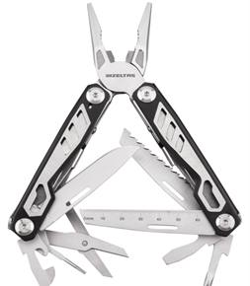 | 8203.20.00.00.11 TR350000250067  Yürürlükte · Başlangıç: 25.07.2025  Eşya: "Çok amaçlı pense el aleti (multi tool). 155 mm uzunluğunda, 540 gr ağırlığında paslanmaz çelikten üretilen, ek bir gövdede toplanmış 15 farklı fonksiyona sahip, katlanabilir, çok amaçlı bir el aletidir. Eşyanın işlevsel bileşenleri: Pense, kargaburun, tel kesici, testere dişli bıçak, eğe, cetvel, şişe açacağı, konserve açacağı, makas, 5 mm uzunluğunda düz ve yıldız tornavida, gözlükçü tornavida, 3 mm uzunluğunda düz tornavida, bıçak ve bez taşıma kılıfı."  Gerekçe: "Türk Gümrük Tarife Cetveli İzahnamesi’nin 8203 Tarife Pozisyonu Açıklama Notları, Tarifenin Yorumuna İlişkin Genel Kurallar 1, 3b, 6"

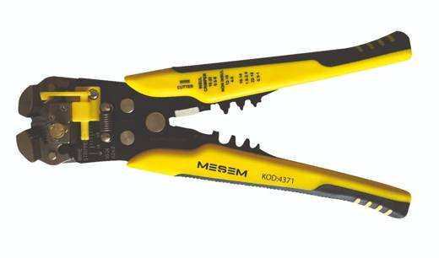 | 8203.20.00.00.19 TR330000230002  Yürürlükte · Başlangıç: 12.01.2023  Eşya: Profesyonel kablo sıyırıcı ve kesici, yüksek kalite 65 mn çelik malzeme, TPR malzemeli çift renkli sıyırma (0.2-6mm2), AWG 24-10 Kablosu için sıkma, izole edilmiş terminaller için 22-10AWH (0.5-6.0MM2), izole olmayan terminaller içi 22-10AWG (0.5-6.0mm2), çok fonksiyonlu otomatik ateşleme terminali 7-8 mm için kablo sıyırıcı pensedir.  Gerekçe: a. Genel yorum kuralları (1) ve (6) maddeleri , b. Türk Gümrük Tarife Cetveli İzahnamesi 8203tarife pozisyonu açıklama notları.

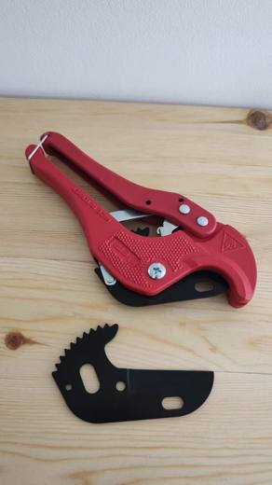 | 8203.40.00.00.19 TR350000230065  Yürürlükte · Başlangıç: 05.09.2023  Eşya: 6 cm.boyutunda düz bıçak kısmı bulunan yan tarafı tırtıklı, siyah renkte ve özel olarak tasarlanmış ikisi küçük yuvarlak diğer ikisi ise oval silindirik toplam dört adet deliğe sahip boru kesme makasının kesici aksamıdır.  Gerekçe: Gümrük Tarife Cetveli İzahnamesinin 82.Fasıl, 8203, 8208 tarife pozisyonuna ilişkin açıklama notları ve Tarife Yorumu ile ilgili Genel Kuralları

Pozisyon 82.04 (47 BTB)
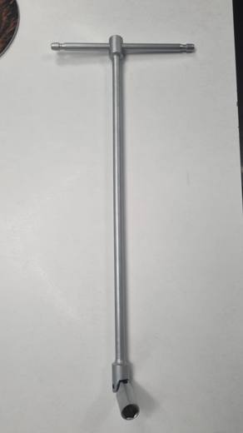 | 8204.11.00.00.00 TR340000250078  Yürürlükte · Başlangıç: 26.03.2025  Eşya: SPARK PLUG BAR YAMA -TOOLS-NCLT13 MODEL NUMARALI, ANALİZ RAPORUNA GÖRE; NİKEL KAPLI ALAŞIMSIZ ÇELİKTEN MAMUL, 410 GRAM AĞIRLIĞINDA, T ŞEKLİNDE TUTMA YERİ OLAN, ANAHTAR KISMI MAFSALLI YAPIDA, BUJİ ÇIKARMA ANAHTARI TİCARİ TANIMLI EŞYA  Gerekçe: Yorum Kurallarının 1 ve 6’ncı maddeleri, Gümrük Tarife Cetveli İzahnamesinin 82.04 Tarife Pozisyonu Açıklama Notları, İstanbul Laboratuvar Müdürlüğü tarafından tanzim edilen 3425BTB0317/12.02.2025 sayı tarihli Analiz Raporu

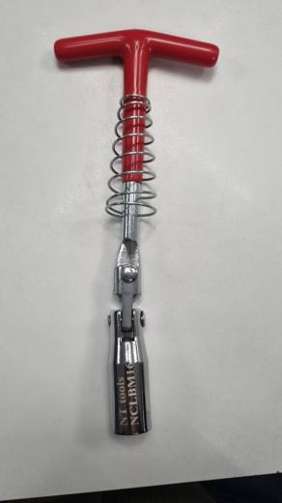 | 8204.11.00.00.00 TR340000250107  Yürürlükte · Başlangıç: 28.04.2025  Eşya: NCLBM16 MODEL NUMARALI, ANALİZ RAPORUNA GÖRE NİKEL KAPLI ALAŞIMSIZ ÇELİKTEN MAMUL, T ŞEKLİNDE TUTMA YERİ OLAN, ANAHTAR KISMI MAFSALLI YAPIDA, MAFSALLI BUJİ LOKMASI TİCARİ TANIMLI EŞYA  Gerekçe: Genel Yorum Kurallarının 1 ve 6’ncı maddeleri, Gümrük Tarife Cetveli İzahnamesinin 82.04 Tarife Pozisyonu Açıklama Notları, İstanbul Laboratuvar Müdürlüğü tarafından tanzim edilen 3425BTB0817/18.03.2025 sayı tarihli Analiz Raporu

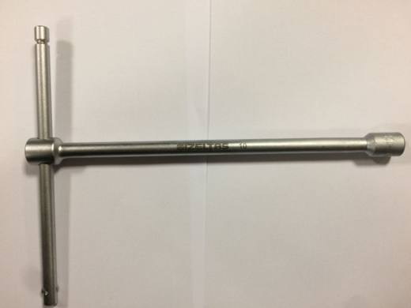 | 8204.11.00.00.00 TR350000190059  Yürürlükte değil · Başlangıç: 10.05.2019 · Bitiş: 09.05.2025  Eşya: 1/2 DR SLIDING T HANDLE 10  Gerekçe: EŞYA NUMUNESİ ÜZERİNDE YAPILAN İNCELEMEDE SABİT AĞIZLI OLDUĞU TESPİT EDİLMİŞTİR.GENEL YORUM KURALLARI(1) VE (6) MADDELERİ VE 8204 İZAHNAME NOTLARINA İSTİNADEN

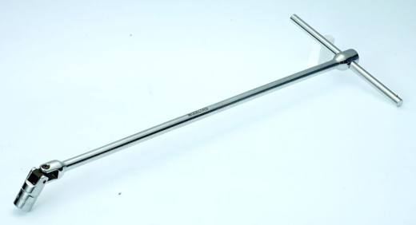 | 8204.11.00.00.00 TR350000190060  Yürürlükte değil · Başlangıç: 10.05.2019 · Bitiş: 09.05.2025  Eşya: 1/2 DR. T TYPE UNIVERSAL JOINT 24 (SLIDING HANDLE)  Gerekçe: EŞYA NUMUNESİ ÜZERİNDE YAPILAN İNCELEMEDE SABİT AĞIZLI OLDUĞU TESPİT EDİLMİŞTİR.GENEL YORUM KURALLARI (1) VE (6) MADDELERİ VE 8204 İZAHNAME NOTLARINA İSTİNADEN

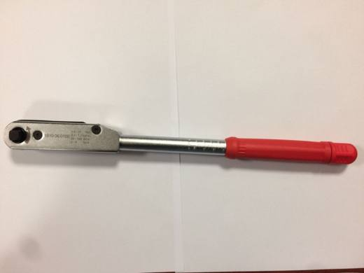 | 8204.11.00.00.00 TR350000190085  Yürürlükte değil · Başlangıç: 13.06.2019 · Bitiş: 09.08.2021  Eşya: 1/2 DR.CW/CCW ADJUSTABLE TORQUE WRENCH  Gerekçe: Genel Yorum Kurallarının (1) ve (6) maddeleri ve 8204 İzahname notlarına istinaden

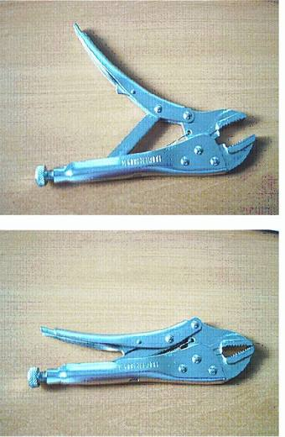 | 8204.12.00.00.00 TR060529  Yürürlükte değil · Başlangıç: 02.10.2006 · Bitiş: 01.10.2012  Eşya: Metalden mamul, ağzı tırtırlı ve ayarlanabilir, boru ve civata benzeri elemanları sıkmaya, sökmeye ve tutmaya yarayan eşya.  Gerekçe: Genel Yorum Kuralları (1) ve (6). Gümrük Tarife Cetveli İzahnamesi 82.04 tarife pozisyonu Açıklama Notları.

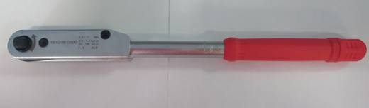 | 8204.12.00.00.00 TR350000210102  Yürürlükte · Başlangıç: 19.10.2021  Eşya: TORK ANAHTARI  Gerekçe: Tork Anahtarı ticari olarak isimlendirilen 1/2 DR. CW/CCW ADJUSTABLE TORQUE WRENCH cinsi eşyanın Tarife Yorumu ile İlgili Genel Yorum Kurallarının 1 ve 6 maddesi ve Tarife Cetveli İzahnamesinin 8204 tarife pozisyonu notlarına istinaden

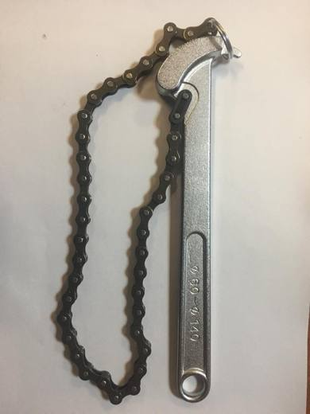 | 8204.12.00.00.00 TR350000230039  Yürürlükte · Başlangıç: 12.06.2023  Eşya: Zincirli Yağ Filtre Sökeceği. Fosil yakıtlı araçlarda yağ filtresini sökmek için doğrudan doğruya elle kullanılan, ağzı ayarlanabilen, tamamen metalden mamul yağ filtre sökeceğidir.  Gerekçe: Türk Gümrük Tarife Cetveli İzahnamesi’nin 82.Fasıl ve 8204 tarife pozisyonu açıklama notları, Gümrükler Genel Müdürlüğünün 30.05.2023 tarihli, 85577764 sayılı yazıları, Tarife Yorumuna İlişkin Genel Kurallar

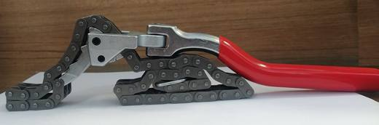 | 8204.12.00.00.00 TR350000230040  Yürürlükte · Başlangıç: 12.06.2023  Eşya: İki Zincirli Yağ Filtre Sökeceği 6380 kodlu eşya. Fosil yakıtlı araçlarda yağ filtresini sökmek için doğrudan doğruya elle kullanılan, ağzı ayarlanabilen yağ filtre sökeceğidir.  Gerekçe: Türk Gümrük Tarife Cetveli İzahnamesi’nin 82.Fasıl ve 8204 tarife pozisyonu açıklama notları, Gümrükler Genel Müdürlüğünün 30.05.2023 tarihli, 85577764 sayılı yazıları, Tarife Yorumuna İlişkin Genel Kurallar

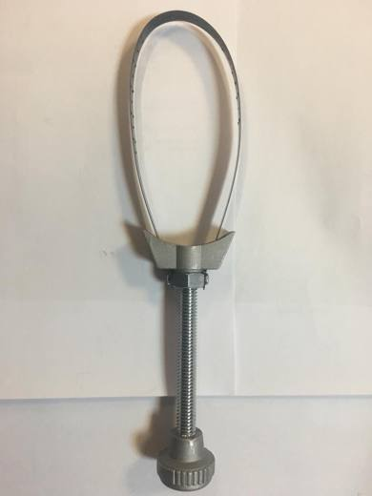 | 8204.12.00.00.00 TR350000230041  Yürürlükte · Başlangıç: 12.06.2023  Eşya: 06375 kodlu, Ayarlı Yağ Filtre Sökeceği isimli eşya Fosil yakıtlı araçlarda yağ filtresini sökmek için doğrudan doğruya elle kullanılan, tamamı metalden mamul, ağzı ayarlanabilen yağ filtre sökeceğidir.  Gerekçe: Türk Gümrük Tarife Cetveli İzahnamesi’nin 82.Fasıl ve 8204 tarife pozisyonu açıklama notları, Gümrükler Genel Müdürlüğünün 30.05.2023 tarihli, 85577764 sayılı yazıları, Tarife Yorumuna İlişkin Genel Kurallar

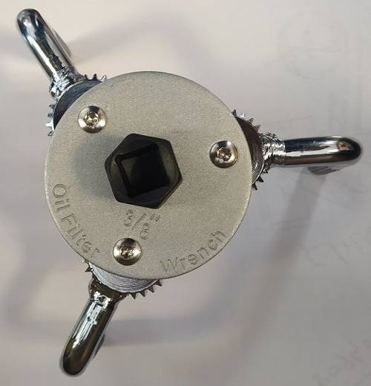 | 8204.12.00.00.00 TR350000230052  Yürürlükte · Başlangıç: 23.06.2023  Eşya: İki Yön Üç Ayaklı Yağ Filtre Sökeceği (oil filter wrench). Fosil yakıtlı araçlarda kullanılan yağ filtresini sökmek için elle kullanılan, ağzı ayarlanabilen, tamamen metalden mamul yağ filtre sökeceğidir  Gerekçe: Türk Gümrük Tarife Cetveli İzahnamesi’nin 82.Fasıl ve 8204 tarife pozisyonu açıklama notları, Gümrükler Genel Müdürlüğünün 30.05.2023 tarihli, 85577764 sayılı yazıları, Tarife Yorumuna İlişkin Genel Kurallar

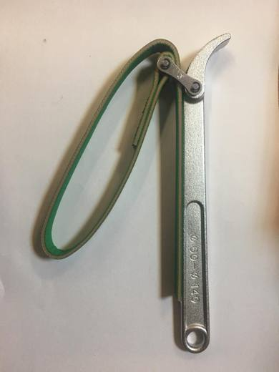 | 8204.12.00.00.00 TR350000230053  Yürürlükte · Başlangıç: 11.07.2023  Eşya: Kayışlı Yağ Filtre Sökeceği" (strap oil filter wrench). Fosil yakıtlı araçlarda kullanılan yağ filtresini sökmek için doğrudan doğruya elle kullanılan, ağzı ayarlanabilen, sap kısmı ve sap kısmının ucundaki işgören kenarı (tırtıklı kısım) metalden mamulkayışlı yağ filtre sökeceğidir.  Gerekçe: Türk Gümrük Tarife Cetveli İzahnamesi’nin 82.Fasıl ve 8204 tarife pozisyonu açıklama notları, Gümrükler Genel Müdürlüğünün 30.05.2023 tarihli, 85577764 sayılı yazıları, Tarife Yorumuna İlişkin Genel Kurallar

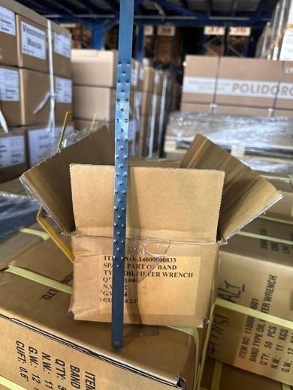 | 8204.12.00.00.00 TR350000250054  Yürürlükte · Başlangıç: 25.07.2025  Eşya: ''Ayarlı yağ filtre sökeceğinin kelepçesi."  Gerekçe: Türk Gümrük Tarife Cetveli İzahnamesi’nin 8204 Tarife Pozisyonu Açıklama Notları, Tarifenin Yorumuna İlişkin Genel Kurallar 1, 3b, 6

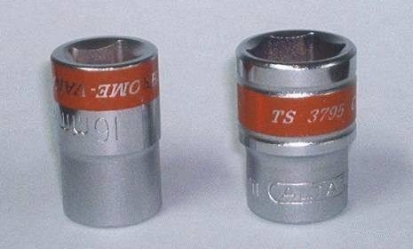 | 8204.20.00.00.00 TR020026  Yürürlükte değil · Başlangıç: 01.03.2002 · Bitiş: 01.03.2008  Eşya: El kumandalı, ince cidarlı, değişebilir ölçülerde, yüksek kaliteli krom-vanadyum çeliğinden mamul, polisajlı ve krom kaplamalı, cıvata ve somunların sıkıştırılmasında kullanılan değiştirilebilir sıkıştırma soketleri.  Gerekçe: Gümrük Tarife Cetveli İzahnamesi 82.04 tarife pozisyonu açıklama notları

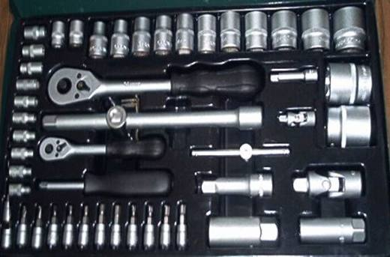 | 8204.20.00.00.00 TR020212  Yürürlükte değil · Başlangıç: 14.10.2002 · Bitiş: 13.10.2008  Eşya: Kutu içinde perakende satış için hazırlanmış sıkıştırma soketleri, cırcırlar, değişebilir parçalar ve tornavida uçlarından oluşan tamir ve bakım seti.  Gerekçe: GYK 1 ve 6. Gümrük Tarife Cetveli İzahnamesi 82.04 tarife pozisyonu açıklama notları.

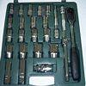 | 8204.20.00.00.00 TR020214  Yürürlükte değil · Başlangıç: 14.10.2002 · Bitiş: 13.10.2008  Eşya: Kutu içinde perakende satış için hazırlanmış sıkıştırma soketi, cırcır ve değişebilir parçalardan oluşan tamir ve bakım seti.  Gerekçe: GYK 1 ve 6. Gümrük Tarife Cetveli İzahnamesi 82.04 tarife pozisyonu açıklama notları.

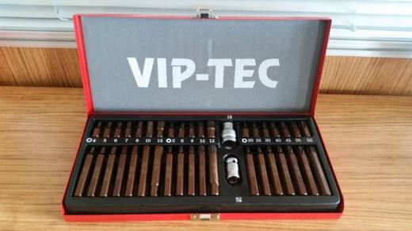 | 8204.20.00.00.00 TR340000150122  Yürürlükte değil · Başlangıç: 08.09.2015 · Bitiş: 07.09.2021  Eşya: 1/2 3/8 KAPSAMLI LOKMALI BITS TAKIMI  Gerekçe: GENEL YORUM KURALLARI (1)VE(6) 82.04 TARİFE POZİSYONU AÇIKLAMA NOTLARI.

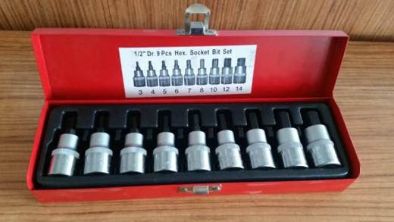 | 8204.20.00.00.00 TR340000150123  Yürürlükte değil · Başlangıç: 08.09.2015 · Bitiş: 07.09.2021  Eşya: 1/2 LOKMALI ALLEN UÇ TAKIMI  Gerekçe: GENEL YORUM KURALLARI (1)VE(6) 82.04 TARİFE POZİSYONU AÇIKLAMA NOTLARI.

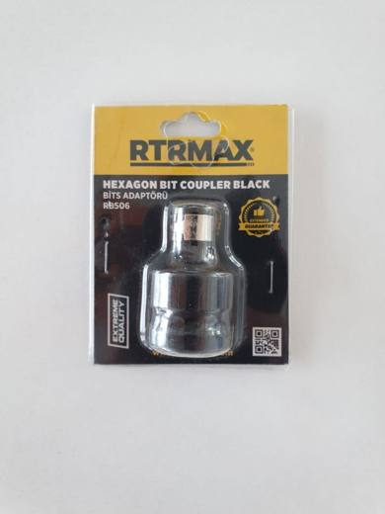 | 8204.20.00.00.00 TR340000210264  Yürürlükte · Başlangıç: 11.11.2021  Eşya: RB506 MODEL NUMARALI 23MM ÇAPINDA 20MM UZUNLUĞUNDA VE TABAN KISMINDA 13MM*13MM EBATLARINDA KARE ŞEKLİNDE BİR BOŞLUĞU OLAN SİLİNDİRİK BİR KISIM İLE 14MM UZUNLUĞUNDA 12MM ÇAPINDA SİLİNDİRİKBİR KISMIN BİRLEŞİMİNDEN OLUŞMUŞ DEMİR VEYA ÇELİKTEN MAMÜL BİTS ADAPTÖRÜ.  Gerekçe: GENEL YORUM KURALLARI (1) VE (6), 8204 TARİFE POZİSYONU NOTLARI. İSTANBUL LABORATUVAR MÜDÜRLÜĞÜNÜN 23.09.2021/3421BTB1231 TARİH/SAYILI RAPORU.

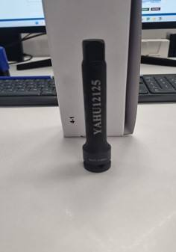 | 8204.20.00.00.00 TR340000250077  Yürürlükte · Başlangıç: 26.03.2025  Eşya: YAMA MARKA YAHU12125 UNİVERSAL JOINT-CRMO MODEL, ANALİZ RAPORUNA GÖRE; ALAŞIMLI ÇELİKTEN MAMUL, 12,5 CM UZUNLUĞUNDA, 216 GRAM AĞIRLIĞINDA, ARA UZATMA TİCARİ TANIMLI EŞYA  Gerekçe: Genel Yorum Kurallarının 1 ve 6’ncı maddeleri, Gümrük Tarife Cetveli İzahnamesinin 82.04 Tarife Pozisyonu Açıklama Notları, İstanbul Laboratuvar Müdürlüğü tarafından tanzim edilen 3425BTB0319/12.02.2025 sayı tarihli Analiz Raporu

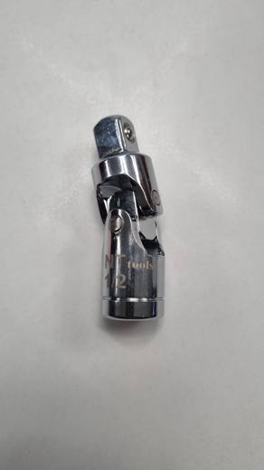 | 8204.20.00.00.00 TR340000250079  Yürürlükte · Başlangıç: 26.03.2025  Eşya: NCM12 MODEL NUMARALI, ANALİZ RAPORUNA GÖRE; NİKEL KAPLI ALAŞIMLI ÇELİKTEN MAMUL, 150 GRAM AĞIRLIĞINDA, 2,2 CM DIŞ ÇAPINDA VE 7,5 CM UZUNLUĞUNDA, MAFSALLI YAPIDA, UNIVERSAL JOINT (EVRENSEL EKLEM) TİCARİ TANIMLI EŞYA  Gerekçe: Genel Yorum Kurallarının 1 ve 6’ncı maddeleri, Gümrük Tarife Cetveli İzahnamesinin 82.04 Tarife Pozisyonu Açıklama Notları, İstanbul Laboratuvar Müdürlüğü tarafından tanzim edilen 3425BTB0318/12.02.2025 sayı tarihli Analiz Raporu

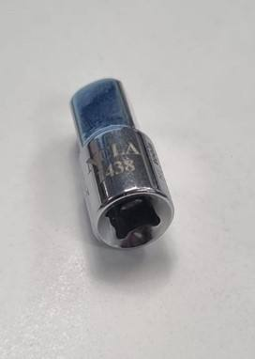 | 8204.20.00.00.00 TR340000250080  Yürürlükte · Başlangıç: 26.03.2025  Eşya: NCLA 1438 MODEL NUMARALI, ANALİZ RAPORUNA GÖRE; 17 GRAM AĞIRLIĞINDA, NİKEL KAPLI ALAŞIMLI ÇELİKTEN MAMUL, 1,2 CM DIŞ ÇAPINDA VE 2,6 CM UZUNLUĞUNDA, LOKMA ADAPTÖRÜ TİCARİ TANIMLI EŞYA  Gerekçe: Genel Yorum Kurallarının 1 ve 6’ncı maddeleri, Gümrük Tarife Cetveli İzahnamesinin 82.04 Tarife Pozisyonu Açıklama Notları, İstanbul Laboratuvar Müdürlüğü tarafından tanzim edilen 3425BTB0320/12.02.2025 sayı tarihli Analiz Raporu

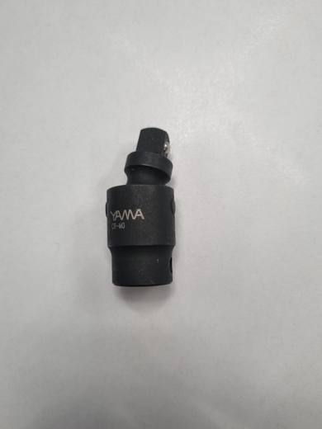 | 8204.20.00.00.00 TR340000250103  Yürürlükte · Başlangıç: 28.04.2025  Eşya: YAMA MARKA YAHLMF38 MODEL NUMARALI, ANALİZ RAPORUNA GÖRE; BOYALI ALAŞIMLI ÇELİKTEN MAMUL, MAFSAL TİCARİ TANIMLI EŞYA  Gerekçe: Genel Yorum Kurallarının 1 ve 6’ncı maddeleri, Gümrük Tarife Cetveli İzahnamesinin 82.04 Tarife Pozisyonu Açıklama Notları, İstanbul Laboratuvar Müdürlüğü tarafından tanzim edilen 3425BTB0819/18.03.2025 sayı tarihli Analiz Raporu

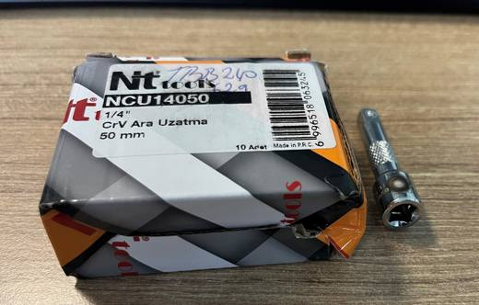 | 8204.20.00.00.00 TR340000250105  Yürürlükte · Başlangıç: 28.04.2025  Eşya: NCU14050 MODEL NUMARALI, ANALİZ RAPORUNA GÖRE; NİKEL KAPLI ALAŞIMSIZ ÇELİKTEN MAMUL EVRENSEL EKLEM ARA UZATMA TİCARİ TANIMLI EŞYA  Gerekçe: Genel Yorum Kurallarının 1 ve 6’ncı maddeleri, Gümrük Tarife Cetveli İzahnamesinin 82.04 Tarife Pozisyonu Açıklama Notları, İstanbul Laboratuvar Müdürlüğü tarafından tanzim edilen 3425BTB0820/18.03.2025 sayı tarihli Analiz Raporu

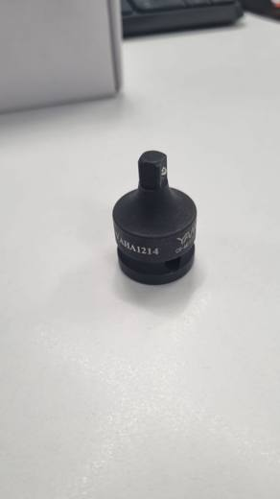 | 8204.20.00.00.00 TR340000250106  Yürürlükte · Başlangıç: 28.04.2025  Eşya: YAMA MARKA YAHA1214 MODEL NUMARALI, ANALİZ RAPORUNA GÖRE; BOYALI ALAŞIMLI ÇELİKTEN MAMUL, BİTS LOKMA ADAPTÖRÜ TİCARİ TANIMLI EŞYA  Gerekçe: Genel Yorum Kurallarının 1 ve 6’ncı maddeleri, Gümrük Tarife Cetveli İzahnamesinin 82.04 Tarife Pozisyonu Açıklama Notları, İstanbul Laboratuvar Müdürlüğü tarafından tanzim edilen 3425BTB0821/18.03.2025 sayı tarihli Analiz Raporu

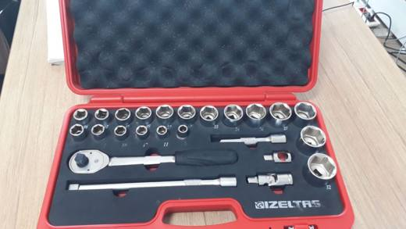 | 8204.20.00.00.00 TR350000190025  Yürürlükte değil · Başlangıç: 12.03.2019 · Bitiş: 11.03.2025  Eşya: 1/2 DR.24 PCS LOKMA ANAHTAR TAKIMI  Gerekçe: GENEL YORUM KURALLARININ (1) VE (6) MADDELERİNE VE 8204 İZAHNAME NOTLARINA İSTİNADEN

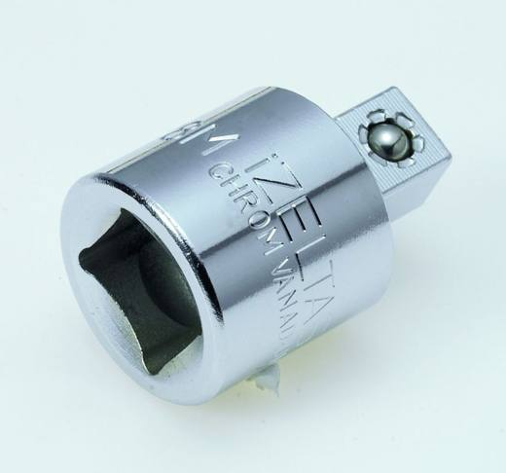 | 8204.20.00.00.00 TR350000190061  Yürürlükte değil · Başlangıç: 10.05.2019 · Bitiş: 09.05.2025  Eşya: ADAPTER 1/2 F 3/8 M  Gerekçe: TARİFE YORUMU İLE İLGİLİ GENEL YORUM KURALLARININ (1) VE (6) MADDESİ İLE GÜMRÜK TARİFE CETVELİ İZAHNAMESİ 82.04 TARİFE POZİSYONU İLE 8204.20 ALT POZİSYONLARI LAFZINA DAYANILARAK 8204.20.00.00.00 GTİP' İNDE GTİP' İNDE DEĞERLENDİRİLMİŞTİR

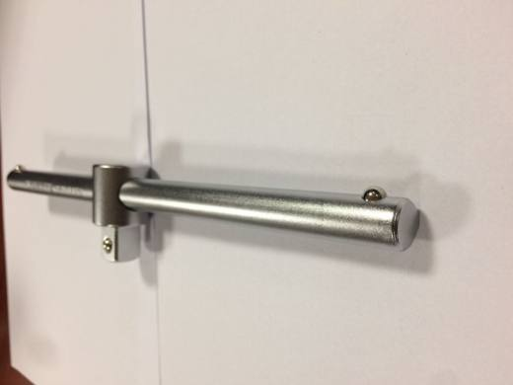 | 8204.20.00.00.00 TR350000190062  Yürürlükte değil · Başlangıç: 10.05.2019 · Bitiş: 09.05.2025  Eşya: 1/2 DR.T SHAPED DRIVER 250MM(SLIDING HANDLE)  Gerekçe: TARİFE YORUMU İLE İLGİLİ GENEL YORUM KURALLARININ (1) VE (6) MADDESİ İLE GÜMRÜK TARİFE CETVELİ İZAHNAMESİ 82.04 TARİFE POZİSYONU İLE 8204.20 ALT POZİSYONLARI LAFZINA DAYANILARAK 8204.20.00.00.00 GTİP' İNDE GTİP' İNDE DEĞERLENDİRİLMİŞTİR

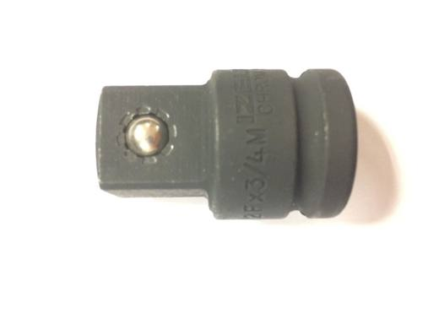 | 8204.20.00.00.00 TR350000190063  Yürürlükte değil · Başlangıç: 10.05.2019 · Bitiş: 09.05.2025  Eşya: ADAPTER 1/2 F 3/4 M  Gerekçe: GENEL YORUM KURALLARI (1) VE (6) MADDELERİ VE 8204 İZAHNAME NOTLARINA İSTİNADEN

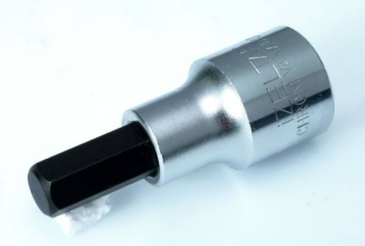 | 8204.20.00.00.00 TR350000190064  Yürürlükte değil · Başlangıç: 10.05.2019 · Bitiş: 09.05.2025  Eşya: 1/2 DR. HEX BIT SOCKET H5-H6-H7-H8-H10-H12-H14 60MM  Gerekçe: TARİFE YORUMU İLE İLGİLİ GENEL YORUM KURALLARININ (1) VE (6) MADDESİ İLE GÜMRÜK TARİFE CETVELİ İZAHNAMESİ 82.04 TARİFE POZİSYONU İLE 8204.20 ALT POZİSYONLARI LAFZINA DAYANILARAK 8204.20.00.00.00 GTİP' İNDE GTİP' İNDE DEĞERLENDİRİLMİŞTİR.

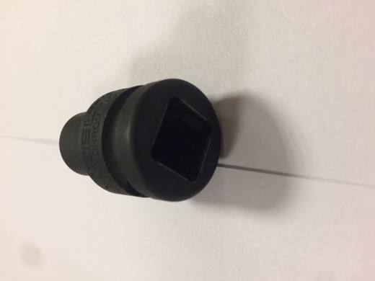 | 8204.20.00.00.00 TR350000190065  Yürürlükte değil · Başlangıç: 10.05.2019 · Bitiş: 09.05.2025  Eşya: 1/2 DR.IMPACT SOCKET 10MM/11MM/12MM/13MM/14MM/15MM/16MM/17MM/18MM/19MM/21MM/22MM/24MM/27MM  Gerekçe: TARİFE YORUMU İLE İLGİLİ GENEL YORUM KURALLARININ (1) VE (6) MADDESİ İLE GÜMRÜK TARİFE CETVELİ İZAHNAMESİ 82.04 TARİFE POZİSYONU İLE 8204.20 ALT POZİSYONLARI LAFZINA DAYANILARAK 8204.20.00.00.00 GTİP' İNDE GTİP' İNDE DEĞERLENDİRİLMİŞTİR

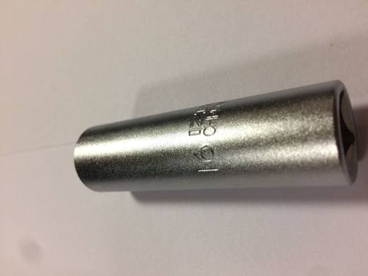 | 8204.20.00.00.00 TR350000190066  Yürürlükte değil · Başlangıç: 10.05.2019 · Bitiş: 09.05.2025  Eşya: 1/2 DR.SPARK PLUG SOCKET 16MM 6PT  Gerekçe: TARİFE YORUMU İLE İLGİLİ GENEL YORUM KURALLARININ (1) VE (6) MADDESİ İLE GÜMRÜK TARİFE CETVELİ İZAHNAMESİ 82.04 TARİFE POZİSYONU İLE 8204.20 ALT POZİSYONLARI LAFZINA DAYANILARAK 8204.20.00.00.00 GTİP' İNDE GTİP' İNDE DEĞERLENDİRİLMİŞTİR

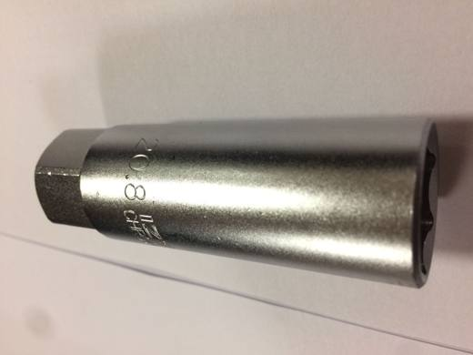 | 8204.20.00.00.00 TR350000190067  Yürürlükte değil · Başlangıç: 10.05.2019 · Bitiş: 09.05.2025  Eşya: 1/2 DR.SPARK PLUG SOCKET 20.8MM 6PT  Gerekçe: TARİFE YORUMU İLE İLGİLİ GENEL YORUM KURALLARININ (1) VE (6) MADDESİ İLE GÜMRÜK TARİFE CETVELİ İZAHNAMESİ 82.04 TARİFE POZİSYONU İLE 8204.20 ALT POZİSYONLARI LAFZINA DAYANILARAK 8204.20.00.00.00 GTİP' İNDE GTİP' İNDE DEĞERLENDİRİLMİŞTİR

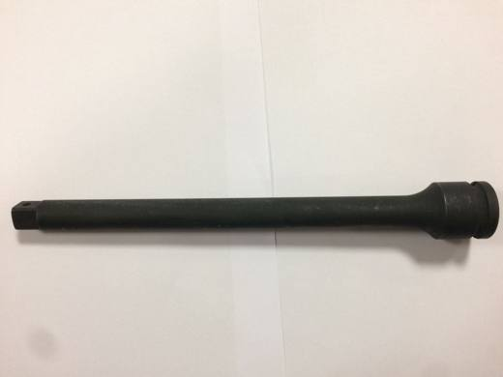 | 8204.20.00.00.00 TR350000190068  Yürürlükte değil · Başlangıç: 10.05.2019 · Bitiş: 09.05.2025  Eşya: 1/2 DR.IMPACT EXTENSION BAR 10  Gerekçe: GENEL YORUM KURALLARI (1) VE (6) MADDELERİ VE 8204 İZAHNAME NOTLARINA İSTİNADEN

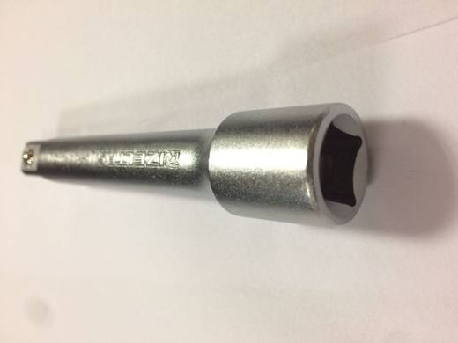 | 8204.20.00.00.00 TR350000190069  Yürürlükte değil · Başlangıç: 10.05.2019 · Bitiş: 09.05.2025  Eşya: 1/2 DR IMPACT EXTENSION BAR 5  Gerekçe: GENEL YORUM KURALLARI (1) VE (6) MADDELERİ VE 8204 İZAHNAME NOTLARINA İSTİNADEN

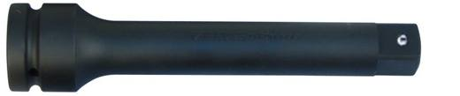 | 8204.20.00.00.00 TR350000190070  Yürürlükte değil · Başlangıç: 10.05.2019 · Bitiş: 09.05.2025  Eşya: 1/2 DR EXTENTION BAR 5  Gerekçe: GENEL YORUM KURALLARI (1) VE (6) MADDELERİ VE 8204 İZAHNAME NOTLARINA İSTİNADEN

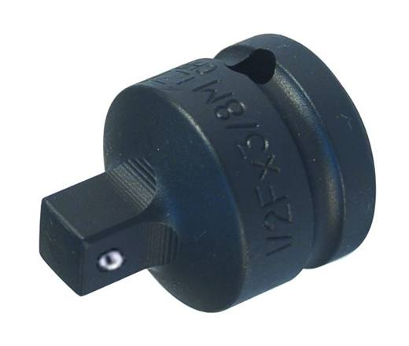 | 8204.20.00.00.00 TR350000190071  Yürürlükte değil · Başlangıç: 10.05.2019 · Bitiş: 09.05.2025  Eşya: IMPACT ADAPTER 1/2 F*3/8 M (WITH BALL)  Gerekçe: GENEL YORUM KURALLARI (1) VE (6) MADDELERİ VE 8204 İZAHNAME NOTLARINA İSTİNADEN

Resim yok | 8204.20.00.00.00 TR350000190072  Yürürlükte değil · Başlangıç: 10.05.2019 · Bitiş: 09.05.2025  Eşya: 1/2 DR IMPACT UNIVERSAL JOINT  Gerekçe: GENEL YORUM KURALLARI (1) VE (6) MADDELERİ VE 8204 İZAHNAME NOTLARINA İSTİNADEN

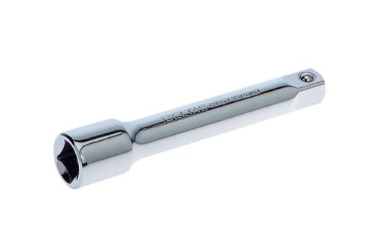 | 8204.20.00.00.00 TR350000190073  Yürürlükte değil · Başlangıç: 10.05.2019 · Bitiş: 09.05.2025  Eşya: 1/2 DR EXTENTION BAR 10  Gerekçe: GENEL YORUM KURALLARI (1) VE (6) MADDELERİ VE 8204 İZAHNAME NOTLARINA İSTİNADEN

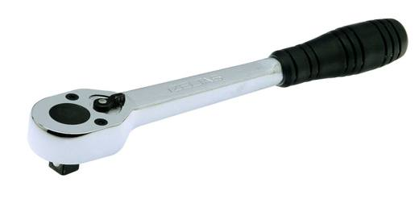 | 8204.20.00.00.00 TR350000190074  Yürürlükte değil · Başlangıç: 10.05.2019 · Bitiş: 09.05.2025  Eşya: 1/2 DR RATCHET  Gerekçe: GENEL YORUM KURALLARI (1) VE (6) MADDELERİ VE 8204 İZAHNAME NOTLARINA İSTİNADEN

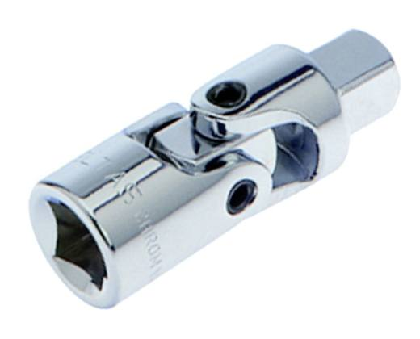 | 8204.20.00.00.00 TR350000190075  Yürürlükte değil · Başlangıç: 10.05.2019 · Bitiş: 09.05.2025  Eşya: 1/2 DR UNIVERSAL JOINT  Gerekçe: GENEL YORUM KURALLARI (1) VE (6) MADDELERİ VE 8204 İZAHNAME NOTLARINA İSTİNADEN

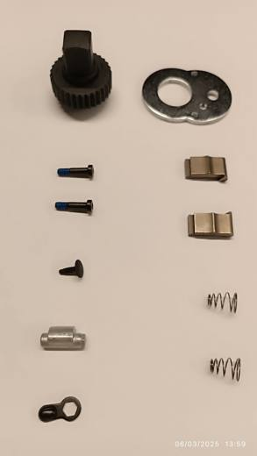 | 8204.20.00.00.00 TR350000250034  Yürürlükte · Başlangıç: 23.05.2025  Eşya: 1 adet kare adaptör dişliden, 1 adet saç kapaktan, 2 adet tırnaktan, 2 adet yaydan, 2 adet bağlantı cıvatasından, 1 adet döndürme mandalı gövdesinden, 1 döndürme mandalından, 1 adet döndürme mandalı piminden oluşmakta olup cırcır anahtarının mekanizmasını oluşturan bir eşya grubudur.  Gerekçe: Türk Gümrük Tarife Cetveli İzahnamesi’nin 82. Fasıl ve 8204 Tarife Pozisyonu Notları, Bakanlığımız Gümrükler Genel Müdürlüğünün alınan 22.05.2025 tarihli, 109396915 sayılı yazıları ile Tarifenin Yorumuna İlişkin Genel Kurallar 1, 6

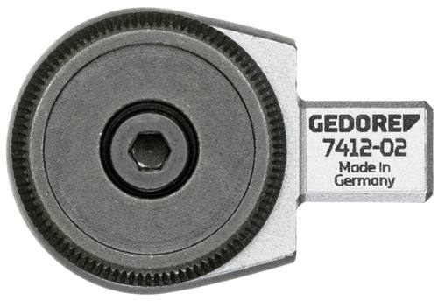 | 8204.20.00.00.00 TR350000250051  Yürürlükte · Başlangıç: 25.07.2025  Eşya: Gedore marka "7412-02 kodlu 9X12 mm boyutlarında girmeli ve dönme yönlü değiştirilebilir cırcır kolu/kafası.  Gerekçe: Türk Gümrük Tarife Cetveli İzahnamesi’nin 8204 Tarife Pozisyonu Açıklama Notları, Tarifenin Yorumuna İlişkin Genel Kurallar 1, 3b, 6

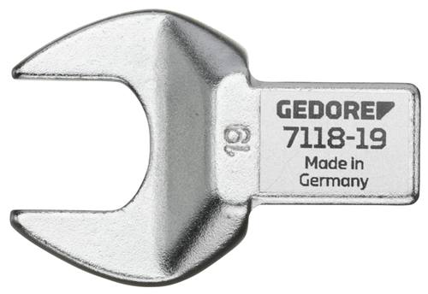 | 8204.20.00.00.00 TR350000250052  Yürürlükte · Başlangıç: 25.07.2025  Eşya: Gedore marka "7118-19 kodlu 14X18 19 mm boyutlarında girmeli açık ağız anahtar."  Gerekçe: Türk Gümrük Tarife Cetveli İzahnamesi’nin 8204 Tarife Pozisyonu Açıklama Notları, Tarifenin Yorumuna İlişkin Genel Kurallar 1, 3b, 6

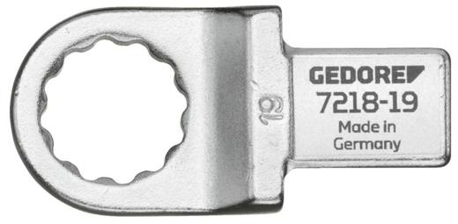 | 8204.20.00.00.00 TR350000250053  Yürürlükte · Başlangıç: 25.07.2025  Eşya: Gedore marka "7218-19 kodlu 14X18 19 mm boyutlarında takılabilir girmeli yıldız anahtar ucu."  Gerekçe: Türk Gümrük Tarife Cetveli İzahnamesi’nin 8204 Tarife Pozisyonu Açıklama Notları, Tarifenin Yorumuna İlişkin Genel Kurallar 1, 3b, 6

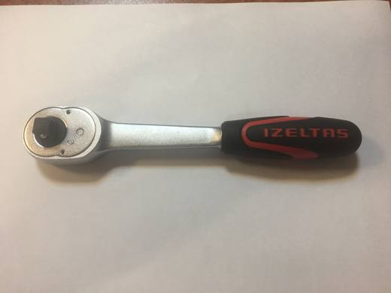 | 8204.20.00.00.00 TR350000250055  Yürürlükte · Başlangıç: 25.07.2025  Eşya: "3/8'' boyutunda cırcır kol."  Gerekçe: Türk Gümrük Tarife Cetveli İzahnamesi’nin 8204 Tarife Pozisyonu Açıklama Notları, Tarifenin Yorumuna İlişkin Genel Kurallar 1, 3b, 6

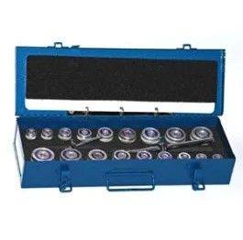 | 8204.20.00.00.00 TR410000240012  Yürürlükte · Başlangıç: 30.01.2024  Eşya: Adaptör Tool Set (Soket takımı)  Gerekçe: 82. Fasıl Genel Açıklamalar kısmı, 8204 Pozisyonu Notları kısmı Tarife Yorum Kuralları 1 ve 6 birlikte değerlendirildiğinde

Pozisyon 82.05 (42 BTB)
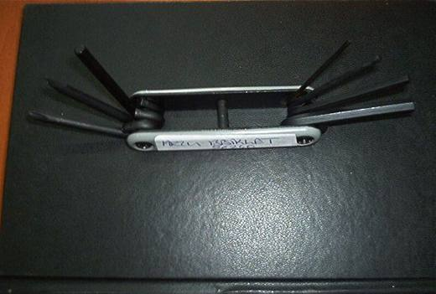 | 8205.40.00.00.00 TR060235  Yürürlükte değil · Başlangıç: 16.05.2006 · Bitiş: 15.05.2012  Eşya: Her iki tarafından açılıp katlanabilen iki adet tornavida ve beş adet alyen anahtardan oluşan eşya  Gerekçe: Genel Yorum Kuralları (1) ve (6). GTC İzahnamesi 82.05 tarife pozisyonu açıklama notları

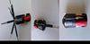 | 8205.40.00.00.00 TR340000080060  Yürürlükte değil · Başlangıç: 13.10.2008 · Bitiş: 13.10.2014  Eşya: TORNAVİDA SAPINA PERCİNLİ (BÜTÜNLEŞİK) YEDİ TANE AYRI TORNAVİDA UCU BULUNAN, AYRICA VİDALAMA YAPTIĞI YERİ AYDINLATMAK İÇİN ÜZERİNDE BİR LED LAMBA BULUNAN TORNAVİDA  Gerekçe: GENEL YORUM KURALLARI (1)VE (6). T.C.İZAHNAMESİ 82.05 TARİFE POZİSYONU AÇIKLAMA NOTLARI

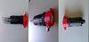 | 8205.40.00.00.00 TR340000080061  Yürürlükte değil · Başlangıç: 13.10.2008 · Bitiş: 09.05.2011  Eşya: DEĞİŞEBİLEN UÇLARI TORNAVİDA UÇLARI OLAN, AYRICI TORNAVİDA SAPININ ARKASINDA PİLLE ÇALIŞAN EL FENERİ BULUNAN, CAM KIRICAK SİVRİ UCU VE KESİCİ BİR BIÇAK İHTİVA EDEN TORNAVİDA  Gerekçe: GENEL YORUM KURALLARI (1),3 (B), (6). T.C.İZAHNAMESİ 82.05 TARİFE POZİSYONU AÇIKLAMA NOTLARI

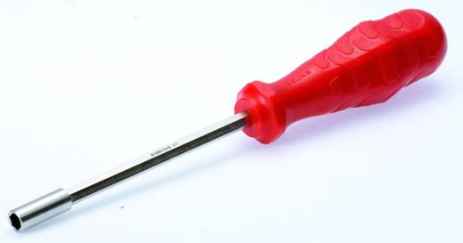 | 8205.40.00.00.00 TR350000190086  Yürürlükte değil · Başlangıç: 13.06.2019 · Bitiş: 12.06.2025  Eşya: NUT SPINNER 6 MM ROUND SHANK 1,6 USD  Gerekçe: “Manyetik Bits Tutucu Tornavida”ticari tanımlı eşya olup,Genel Yorum Kurallarının (1) ve (6) maddeleri ve 8205 İzahname notlarına istinaden

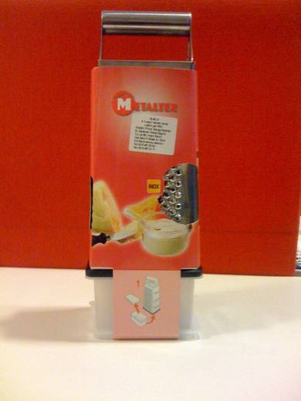 | 8205.51.00.00.00 TR340000120069  Yürürlükte değil · Başlangıç: 10.04.2012 · Bitiş: 09.04.2018  Eşya: METALTEX MARKA 19.46.14 MODEL 4 YÜZEYLİ PLASTİK HAZNELİ RENDE  Gerekçe: GENEL YORUM KURALLARI(1)VE(6)82.05 TARİFE POZİSYONU AÇIKLAMA NOTLARI, 111 SAYI 28.03.2012 TARİHLİ İSTANBUL LABORATUVAR MÜDÜRLÜĞÜNDEN ALINAN RAPOR. PLASTİK HAZNE:3924.10.00.00.00GTİP'te EŞYA 2012/40 SAYILI GENELGE KAPSAMINDADIR.

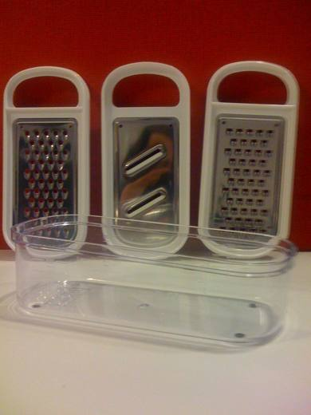 | 8205.51.00.00.00 TR340000120070  Yürürlükte değil · Başlangıç: 10.04.2012 · Bitiş: 09.04.2018  Eşya: METALTEX MARKA RAP BOX 3in 1 19.97.10 MODEL, 3 DEĞİŞKEN YÜZEYLİ ALT KISMINDA PLASTİK HAZNESİ OLAN SEBZE, MEYVE VB. RENDELEMEK İÇİN KULLANILAN MUTFAK ALETİ(RENDE)  Gerekçe: GENEL YORUM KURALLARI(1)VE(6)82.05 TARİFE POZİSYONU AÇIKLAMA NOTLARI, 111 SAYI 28.03.2012 TARİHLİ İSTANBUL LABORATUVAR MÜDÜRLÜĞÜNDEN ALINAN RAPOR.

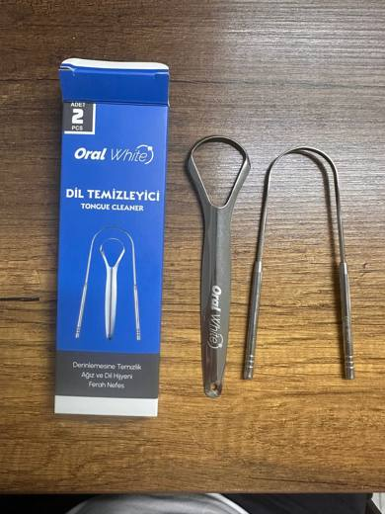 | 8205.51.00.00.00 TR340000240194  Yürürlükte · Başlangıç: 31.10.2024  Eşya: ORAL WHİTE MARKALI, PERAKENDE SATILACAK AMBALAJ İÇERİSİNDE ANALİZ RAPORUNA GÖRE PASLANMAZ ÇELİKTEN MAMUL DİL TEMİZLEYİCİ VE DİL SIYIRICI OLARAK TANIMLANAN 2 FARKLI EŞYADAN OLUŞAN, DİLİN ARKA KISMINDAN ÖN KISMINA DOĞRU ÇEKİLEREK KULLANILAN, DİL YÜZEYİNDEKİ BAKTERİLERİN TEMİZLENEREK AĞIZ HİJYENİNİ ARTIRDIĞI VE KÖTÜ AĞIZ KOKUSUNU ÖNLEMEYE YARDIMCI OLDUĞU BİLGİLERİ İLE PAZARLANAN, EV KULLANIMI İÇİN TASARLANMIŞ, DİL TEMİZLEYİCİ TİCARİ TANIMLI EŞYA  Gerekçe: GÜMRÜK TARİFE CETVELİ İZAHNAMESİ 82.05 TARİFE POZİSYONU AÇIKLAMA NOTLARI, İSTANBUL LABORATUVAR MÜDÜRLÜĞÜNCE TANZİM EDİLMİŞ 100826127/16.09.2024 SAYI/TARİH İLE BÖLGE MÜDÜRLÜĞÜMÜZ KAYITLARINA GİREN 12.09.2024 TARİH VE 3424BTB1894 SAYILI TEKNİK RAPOR, GENEL YORUM KURALLARI 1 VE 6

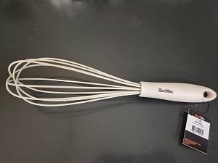 | 8205.51.00.00.00 TR340000250050  Yürürlükte · Başlangıç: 27.02.2025  Eşya: TANTİTONİ MARKA SOFT 2401Ç MODEL, ANALİZ RAPORUNA GÖRE; DIŞ KISMI SİLİKONLA KAPLI İÇ KISMI ALAŞIMSIZ ÇELİKTEN MAMUL OLAN ÇIRPMA KISMINA SAHİP, ÇIRPMA TELİ  Gerekçe: GENEL YORUM KURALLARI 1, 3b VE 6. MADDELERİ, 39.24 ve 82.05 TARİFE POZİSYONU AÇIKLAMA NOTLARI, İSTANBUL LABORATUVAR MÜDÜRLÜĞÜNÜN 10.02.2025/3425BTB0313 TARİH/SAYILI ANALİZ RAPORU

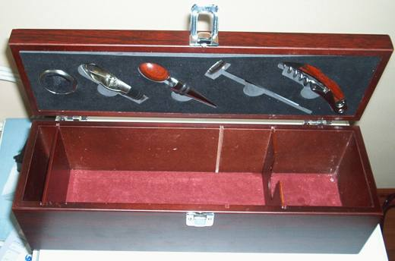 | 8205.51.00.00.19 TR050451  Yürürlükte değil · Başlangıç: 12.12.2005 · Bitiş: 31.12.2010  Eşya: Bir şişe şarabı muhafaza edecek şekilde tasarlanmış ahşap kutu içerisine yerleştirilmiş termometre, bıçak ve kapak açacağı ile birlikte tirbuşon, şarap şişesini kapatmak için kapak, şişeden şarabın düzgün akmasını sağlamak için ve gerektiğinde kapatmak için tapa, mantarı tutmak için halka bulunan eşya.  Gerekçe: Genel Yorum Kuralları (1), (3-b) ve (6). GTC İzahnamesi 82.05 tarife pozisyonu açıklama notları.

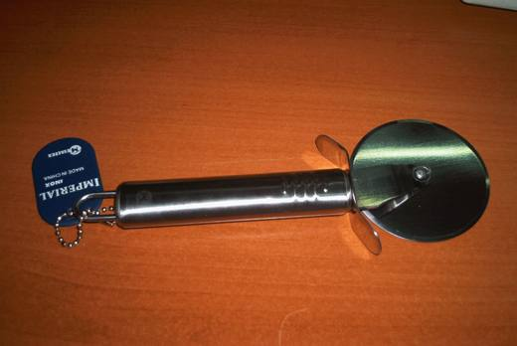 | 8205.51.00.00.19 TR060065  Yürürlükte değil · Başlangıç: 08.02.2006 · Bitiş: 31.12.2010  Eşya: Sapı ve hareketli kesici kısmı paslanmaz çelikten olan pizza, börek ve hamur kesicisi  Gerekçe: Genel Yorum Kuralları (1) ve (6). GTC İzahnamesi 82.05 tarife pozisyonu açıklama notları

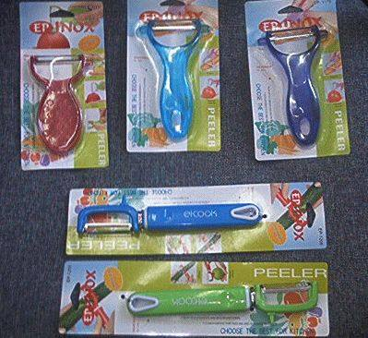 | 8205.51.00.00.19 TR060310  Yürürlükte değil · Başlangıç: 21.06.2006 · Bitiş: 31.12.2010  Eşya: Ağız kısmı çelikten, tutma yeri plastikten mamul, sebze, meyve kabuklarını soymak için tasarlanmış, elle kullanılan alet.  Gerekçe: Genel Yorum Kuralları (1) ve (6). Gümrük Tarife Cetveli İzahnamesi 82.05 tarife pozisyonu açıklama notları.

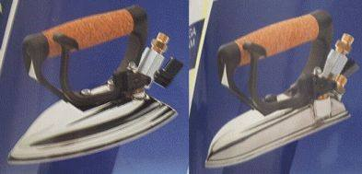 | 8205.51.00.00.19 TR070621  Yürürlükte değil · Başlangıç: 22.08.2007 · Bitiş: 31.12.2010  Eşya: Terziler, kuru temizlemeciler, konfeksiyoncular ve evlerde kullanılmak üzere tasarlanmış, elektrik bağlantıları ve su haznesi olmayan, buhar makinelerine takılmaya uygun ütüler.  Gerekçe: - Genel Yorum Kuralları (1) ve (6). - Gümrük Tarife Cetveli İzahnamesi 82.05 tarife pozisyonu Açıklama Notları.

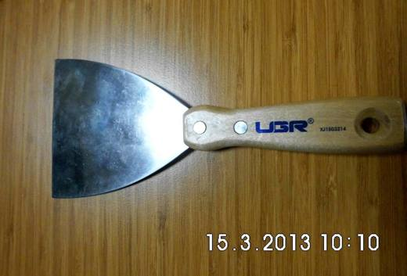 | 8205.59.10.00.00 TR340000130085  Yürürlükte değil · Başlangıç: 10.04.2013 · Bitiş: 09.04.2019  Eşya: TUTMA YERİ TAHTADAN, KULLANIM YERİ METALDEN OLAN ALÇI VE SIVA İŞLERİNDE KULLANILAN SPATULA  Gerekçe: GENEL YORUM KURALLARI (1) VE (6) 82.05 TARİFE POZİSYONU AÇIKLAMA NOTLARI

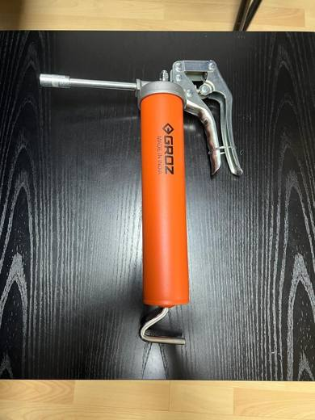 | 8205.59.80.00.11 TR410000240020  Yürürlükte · Başlangıç: 05.03.2024  Eşya: Herhangi bir otomatik tahrik sistemi olmayan, insan gücüyle çalışan el pompası şeklinde gres pompasıdır.  Gerekçe: 84.13 tarife pozisyon notları, 82.05 tarife pozisyon notları gümrük yorum kuralları 1, 3(a), 6 birlikte değerlendirildiğinde

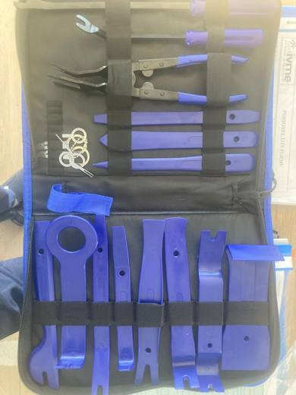 | 8205.59.80.00.19 TR160000230051  Yürürlükte · Başlangıç: 23.10.2023  Eşya: Araçlarda kullanılan sökme takma alet seti  Gerekçe: XV. Bölüm Notları , 82. Fasıl Notları, 82.05 Pozisyon Notları ve Tarifenin Yorumu ile ilgili Genel Kurallar (1.), (3.), (5.) ve (6.) maddelerine istinaden;

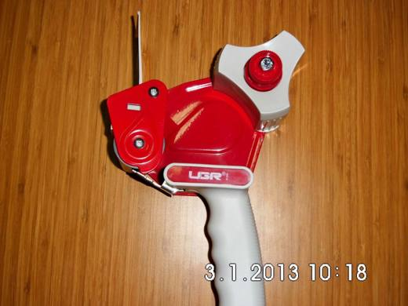 | 8205.59.80.00.19 TR340000130016  Yürürlükte değil · Başlangıç: 04.02.2013 · Bitiş: 03.02.2019  Eşya: METAL MESNETLİ, TUTMA YERİ VE KOLİ BANDI TAKMA YERİ PLASTİKTEN MAMUL, METAL KESİCİ AĞIZLI, PLASTİK AYRAÇLI, METAL KISKAÇLI, KOLİ AMBALAJLANMASINDA, KOLİ BANDI BANTLAMA İŞLEMİ İÇİN KULLANILAN MEKANİK EL ALETİ  Gerekçe: GENEL YORUM KURALLARI(1)VE(6) 82.05 TARİFE POZİSYONU AÇIKLAMA NOTLARI

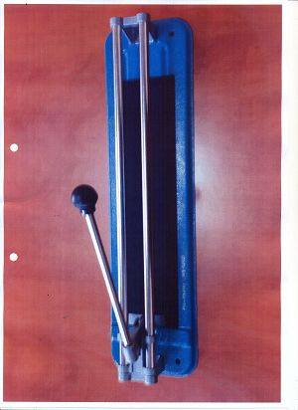 | 8205.59.80.00.19 TR340000150070  Yürürlükte değil · Başlangıç: 27.05.2015 · Bitiş: 01.07.2015  Eşya: SERAMİK VE BENZERİ MALZEMELERİ DÜZ BİR ŞEKİLDE YERLEŞTİREREK EL TUTMA VE KESME BÖLÜMLERİ YARDIMIYLA KESMEYE YARAYAN EL ALETİ.  Gerekçe: GENEL YORUM KURALLARI (1)VE(6) 82.05 TARİFE POZİSYONU AÇIKLAMA NOTLARI.

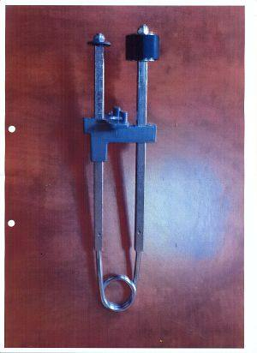 | 8205.59.80.00.19 TR340000150071  Yürürlükte değil · Başlangıç: 27.05.2015 · Bitiş: 26.05.2021  Eşya: ELLE KULLANILAN FAYANS VE BENZERİ MALZEMELERİ KESMEYE YARDIMCI EL ALETİ.  Gerekçe: GENEL YORUM KURALLARI (1)VE(6) 82.05 TARİFE POZİSYONU AÇIKLAMA NOTLARI.

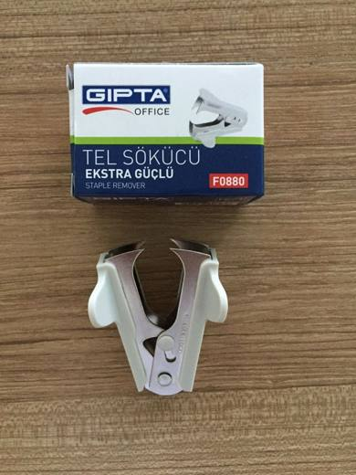 | 8205.59.80.00.19 TR340000150116  Yürürlükte değil · Başlangıç: 08.09.2015 · Bitiş: 07.09.2021  Eşya: PLASTİK VE DEMİRDEN MAMÜL, ZIMBA TELİ SÖKÜCÜ.  Gerekçe: GENEL YORUM KURALLARI (1) VE (6) 82. VE 84. FASIL İZAHNAME NOTLARI.

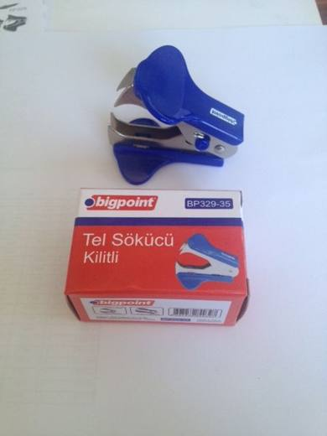 | 8205.59.80.00.19 TR340000150132  Yürürlükte değil · Başlangıç: 08.09.2015 · Bitiş: 07.09.2021  Eşya: PLASTİK VE DEMİRDEN MAMÜL, ZIMBA TELİ SÖKÜCÜ.  Gerekçe: GENEL YORUM KURALLARI (1)VE(6) 82. VE 84. FASIL İZAHNAME NOTLARI.

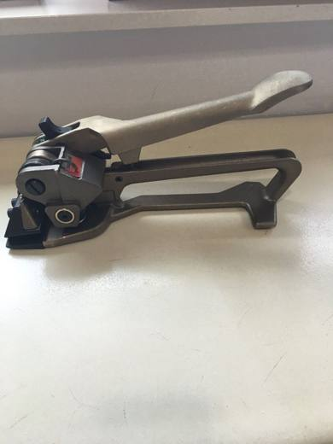 | 8205.59.80.00.19 TR340000160057  Yürürlükte değil · Başlangıç: 10.05.2016 · Bitiş: 09.05.2022  Eşya: PAKETLEME VE AMBALAJLAMA İŞLEMİ YAPILIRKEN, ÇEMBERLEME İŞLEMİ SIRASINDA GERDİRME YAPAN EL ALETİ.  Gerekçe: GENEL YORUM KURALLARI (1) VE (6) 82. FASIL AÇIKLAMA NOTU.

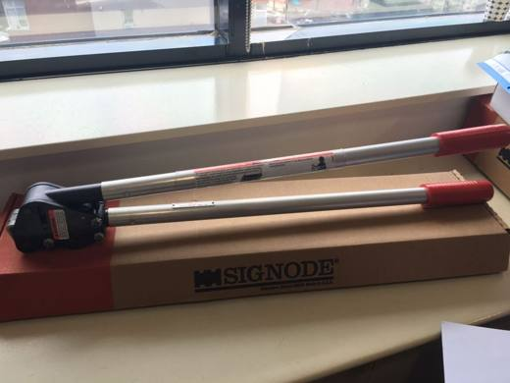 | 8205.59.80.00.19 TR340000160058  Yürürlükte değil · Başlangıç: 10.05.2016 · Bitiş: 09.05.2022  Eşya: PAKETLEME VE AMBALAJLAMA İŞLEMİ YAPILIRKEN, ÇEMBERLEME İŞLEMİ SIRASINDA GERDİRME YAPILDIKTAN SONRA, ÇEMBERLEMEYE TOKA YAPMAYA YARAYAN EL ALETİ.  Gerekçe: GENEL YORUM KURALLARI (1) VE (6) 82. FASIL AÇIKLAMA NOTU.

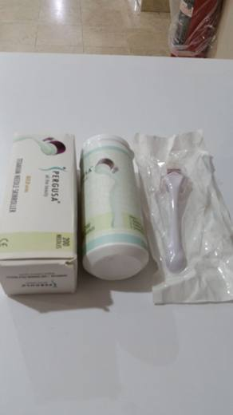 | 8205.59.80.00.19 TR340000160061  Yürürlükte değil · Başlangıç: 10.05.2016 · Bitiş: 09.05.2022  Eşya: 1 MM İĞNE UZUNLUKLU, CİLDE MİKRO KANALLAR AÇAN, DÖNEN BİR SİLİNDİR ÜZERİNDE BULUNAN ÇOK SAYIDA MİNİK İĞNECİKLERDEN VE TUTMA APARATINDAN OLUŞAN, DERİ ÜZERİNDE GEZDİRİLEREK CİLDİ UYARMAK İÇİN KULLANILAN, CİLDİN YENİLENMESİ, CİLTTEKİ LEKELERİN TEDAVİSİ, AKNE İZLERİNİN TEDAVİSİ, CİLTTE GENİŞLEMİŞ GÖZENEKLERİN AZALTILMASI VB. YERLERDE KULLANILAN EL ALETİ.  Gerekçe: GENEL YORUM KURALLARI (1) VE (6) 82.05 TARİFE POZİSYONU AÇIKLAMA NOTLARI, BAKANLIĞIMIZ GÜMRÜKLER GENEL MÜDÜRLÜĞÜNÜN 26.04.2016 TARİHLİ, 15583765 SAYILI YAZILARI.

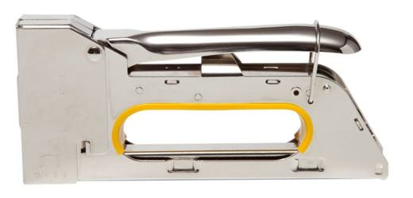 | 8205.59.80.00.19 TR340000170116  Yürürlükte değil · Başlangıç: 23.03.2017 · Bitiş: 22.03.2023  Eşya: DÖŞEMECİLİKTE KULLANILAN, YAY MEKANİZMALI TEL ZIMBA TABANCASI.  Gerekçe: GENEL YORUM KURALLARI (1), 3(B) VE (6) 82.05 TARİFE POZİSYONU AÇIKLAMA NOTLARI.

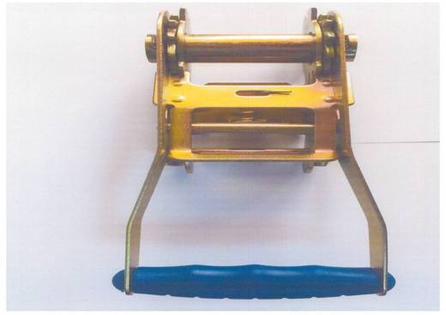 | 8205.59.80.00.19 TR340000170284  Yürürlükte değil · Başlangıç: 20.07.2017 · Bitiş: ?  Eşya: KAMYON VE TIRLARDA TAŞINAN YÜKLERİ SABİTLEMEK İÇİN YÜKÜ TUTAN YASSI ŞEKİLDEKİ HALATI GERDİRMEYE YARAYAN EL ALETİ  Gerekçe: GENEL YORUM KURALLARI (1) VE (6) 82.05 TARİFE POZİSYONU AÇIKLAMA NOTLARI.

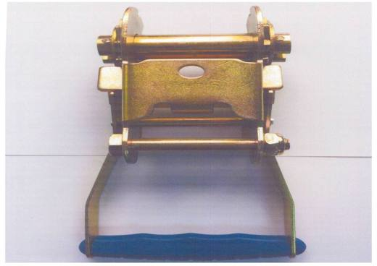 | 8205.59.80.00.19 TR340000170314  Yürürlükte değil · Başlangıç: 15.08.2017 · Bitiş: 14.08.2023  Eşya: SAFESET MARKA LC2500 daN MODEL KAMYON VE TIRLARDA TAŞINAN YÜKLERİ SABİTLEMEK İÇİN YÜKÜ TUTAN HALATLI GERDİRMEYE YARAYAN EL ALETİ. ( SPANZET)  Gerekçe: GENEL YORUM KURALLARI (1) ve (6) 82.05 TARİFE POZİSYONU AÇIKLAMA NOTLARI. BAKANLIĞIMIZ GÜMRÜKLER GENEL MÜDÜRLÜĞÜ'NÜN 10.08.2017/27178700 TARİH/SAYILI YAZISI.

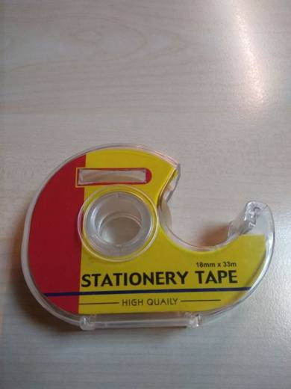 | 8205.59.80.00.19 TR340000180041  Yürürlükte değil · Başlangıç: 07.03.2018 · Bitiş: 06.03.2024  Eşya: BANT KESME MAKİNASI VE YAPISINDA BULUNAN BANT İLE BİRLİKTE SATIŞA HAZIR AMBALAJLANMIŞ SET. 2011/40 SAYILI GENELGE KAPSAMINDADIR. BANT KESME MAKİNASI İLE BERABER OLAN YAPIŞKAN BANT, YAPILDIĞI MADDEYE GÖRE 39.19 TARİFE POZİSYONUNDA YER ALMAKTADIR.STATIONERY TAPE.  Gerekçe: GENEL YORUM KURALLARI (1) ve (6) 82.05 TARİFE POZİSYONU AÇIKLAMA NOTLARI. 2011/40 SAYILI GENELGE KAPSAMINDADIR. BANT KESME MAKİNASI İLE BERABER OLAN YAPIŞKAN BANT, YAPILDIĞI MADDEYE GÖRE 39.19 TARİFE POZİSYONUNDA YER ALMAKTADIR.

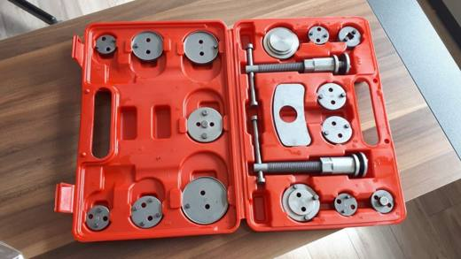 | 8205.59.80.00.19 TR340000190174  Yürürlükte değil · Başlangıç: 09.08.2019 · Bitiş: 08.08.2025  Eşya: PLASTİK ÇANTA İÇİNE YERLEŞTİRİLMİŞ,18 PARÇADAN OLUŞAN ÇELİKTEN MAMUL ELLE KULLANILAN FREN SÖKME TAKMA TAKIMI  Gerekçe: GENEL YORUM KURALLARI (1) VE (6) 8205 TARİFE POZİSYONU İZAHNAME NOTLARI. İST. LAB. MÜDÜRLÜĞÜNÜN 3419BTB0593 SAYILI ANALİZ RAPORU.

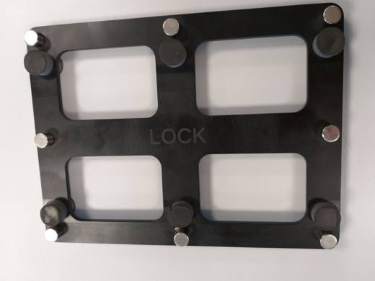 | 8205.59.80.00.19 TR340000190277  Yürürlükte değil · Başlangıç: 05.12.2019 · Bitiş: 04.12.2025  Eşya: SAMSUNG MARKA CY-LJFNAS MODEL, LED PANELİN ARKA VE ÖN KAROLARINI SÖKÜP TAKMAK İÇİN KULLANILAN MIKNATISLI EL ALETİ  Gerekçe: GENEL YORUM KURALLARI (1),(6) 82.05 TARİFE POZİSYONU AÇIKLAMA NOTLARI

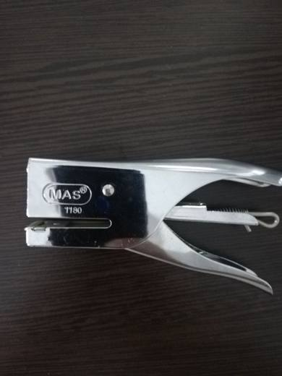 | 8205.59.80.00.19 TR340000200246  Yürürlükte değil · Başlangıç: 15.09.2020 · Bitiş: 14.09.2026  Eşya: MAS MARKA, 1180 MODEL NUMARALI 10CM*5 CM* 1,5 CM BOYUTLARINDA, MASA, BANKO VB. ÜZERİNE SABİTLEMEYE VEYA YERLEŞTİRMEYE MAHSUS BİR KAİDEYE SAHİP OLMAYAN, ELLE KULLANIMA MAHSUS, METALDEN MAMUL, PENSE TİPİ ZIMBA MAKİNESİ.  Gerekçe: GENEL YORUM KURALLARI (1) VE (6), 8205 TARİFE POZİSYONU AÇIKLAMA NOTLARI. 2017/11114 SAYILI BKK İLE YAYIMLANAN SINIFLANDIRMA GÖRÜŞLERİ.

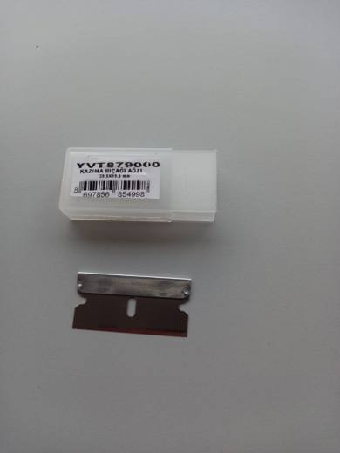 | 8205.59.80.00.19 TR340000210069  Yürürlükte · Başlangıç: 12.04.2021  Eşya: YVT879000 MODEL, KAZIMA BIÇAĞI AĞZI. ÜRÜN , ATIK MALZEMELERİN KAZINARAK ÇIKARILMASINI SAĞLAYAN KAZIMA BIÇAĞININ AĞZIDIR  Gerekçe: GENEL YORUM KURALLARI (1),(6) 8205 VE 8208 TARİFE POZİSYONU AÇIKLAMA NOTLARI, 82. FASIL NOTLARI

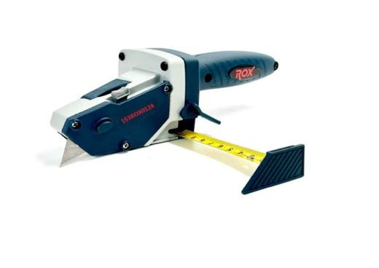 | 8205.59.80.00.19 TR340000210215  Yürürlükte · Başlangıç: 27.09.2021  Eşya: ROX / 153ROX0124 MARKA/MODEL PLASTİK TUTMA SAPI VE METALDEN MAMÜL GÖVDEDEN OLUŞAN, BÜNYESİNDE YERALAN DÂHİLİ ŞERİT METRE, MAKET BIÇAĞI, İŞARETLEME İÇİN KALEM YUVASI, MEKANİK OLARAK BIÇAĞIN AÇILIP KAPANMASINI SAĞLAYAN HAREKET TERTİBATI, ŞERİT METRE İÇİN KİLİT TERTİBATI, SAP KISMINDA 6 ADETE KADAR YEDEK BIÇAK SAKLAMAK ÜZERE YUVA İLE MÜCEHHEZ, , KALEM YUVASINA YERLEŞTİRİLEN KALEM VE ŞERİT METRE İLE HIZLI VE RAHAT BİÇİMDE DÜZ ÇİZGİLER VE DAİRELER ÇİZİLİREK ALÇIPAN PLAKALARIN KESİLMESİ İÇİN ÖZEL OLARAK TASARLANMIŞ PORTATİF ALÇI PLAKA ÖLÇME KESME APARATI TİCARİ TANIMLI EŞYA.  Gerekçe: GENEL YORUM KURALLARI (1),(6) 8205 TARİFE POZİSYONU AÇIKLAMA NOTLARI,

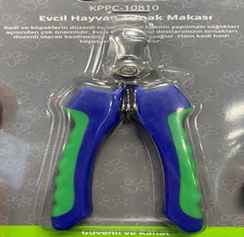 | 8205.59.80.00.19 TR340000250131  Yürürlükte · Başlangıç: 25.06.2025  Eşya: TİNY KİWİPETS MARKA, KPPC-10810 MODEL NUMARALI, PASLANMAZ ÇELİKTEN MAMUL VİDA İLE BİRBİRİNE TUTTURULMUŞ UCU HİLAL ŞEKLİNDE İKİ ADET KESİCİ BIÇAKTAN VE PLASTİKTEN MAMUL UCUNDA PARMAK GEÇECEK ŞEKİLDE HALKALI YAPI OLMAYAN, YAY İLE BİRBİRİNE TUTTURULMUŞ SAP KISIMLARINDAN OLUŞAN, EVCİL HAYVANLARIN (KÖPEKLER, KEDİLER, KUŞLAR VB.) PENÇELERİNİ KISALTMAK İÇİN KULLANILMAK ÜZERE TASARLANMIŞ,EVCİL HAYVAN TIRNAK MAKASI TİCARİ TANIMLI EŞYA  Gerekçe: Genel Yorum Kurallarının 1 ve 6’ncı maddeleri, Gümrük Tarife Cetveli İzahnamesinin 82.01, 82.03, 82.05, 82.13 Tarife Pozisyonu Açıklama Notları, İstanbul Laboratuvar Müdürlüğü tarafından tanzim edilen 3425BTB0360/12.02.2025 sayı tarihli Analiz Raporu

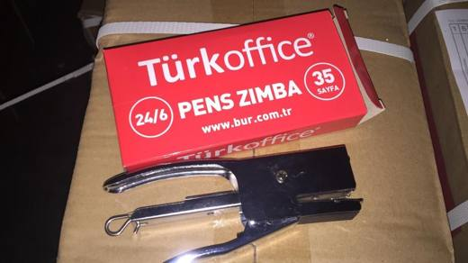 | 8205.59.80.00.19 TR350000190090  Yürürlükte değil · Başlangıç: 01.07.2019 · Bitiş: 30.06.2025  Eşya: Ofislerde elle kullanılan pistolsüz kağıt raptiyeleme makinesi.  Gerekçe: “ KAĞIT ZIMBASI” TANIMLI 17 CM BOYUNDA SABİTLEMEYE VEYA YERLEŞTİRMEYE MAHSUS BİR KAİDEYE SAHİP OLMAYAN TAMAMEN EL İLE KULLANILAN PENSE TİPİ EŞYANIN GENEL YORUM KURALLARININ (1) VE (6) MADDESİ, 4/12/2017 TARİHLİ VE 2017/11114 SAYILI KARARNAMENİN EKİ SINIFLANDIRMA GÖRÜŞLERİ VE 82.05 POZİSYON NOTLARI LAFZINA DAYANILARAK 8205.59.80.00.19 GTİP’ İNDE DEĞERLENDİRİLMİŞTİR.

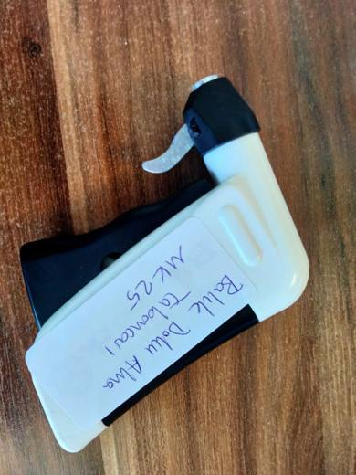 | 8205.59.80.00.19 TR350000210104  Yürürlükte · Başlangıç: 02.11.2021  Eşya: BİOMARK MARKA MK25 IMPLANT GUN  Gerekçe: BİOMARK MARKA MK25 IMPLANT GUN ticari tanımlı, belirli ölçülerdeki tablaların kullanılması koşuluyla uygulanacak alana yerleştirilmek istenen maddelerin nüfus etmesine yarayan eşyanın,82.fasıl izahname notları, Gümrük Tarife Cetveli İzahnamesinin 82.05 tarife pozisyonu açıklama notları , Tarife Yorumu ile İlgili Genel Yorum Kurallarının 1 ve 6 ıncı maddeleri istinaden

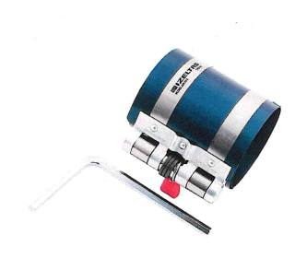 | 8205.59.80.00.19 TR350000260019  Yürürlükte · Başlangıç: 16.04.2026  Eşya: "06390 kodlu Segman Çemberi. 125 mm çapı olan, 235 gr ağırlığında, metal sac ve aksamlardan oluşan içten yanmalı motorlarda piston üzerindeki segmanların, segmanlara zarar vermeden silindir gövdesine takılmasını sağlayan bir el aletidir."  Gerekçe: "Türk Gümrük Tarife Cetveli İzahnamesi’nin 8205 Tarife Pozisyonu Açıklama Notları, Tarifenin Yorumuna İlişkin Genel Kurallar 1, 6 "

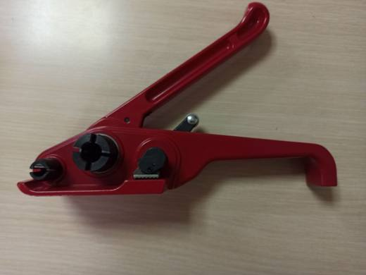 | 8205.59.80.00.19 TR410000220014  Yürürlükte · Başlangıç: 30.06.2022  Eşya: TÜRKÇE MAL TANIMI:AMBALAJLAMA ESNASINDA KULLANILAN ÇEMBERLEME ALETİ MODEL:B 311 KULLANIM ALANI: PALET VE KOLİ AMBALAJLAMA İŞLEMLERİNDE ÇEMBERİ GERDİRME SURETİ İLE ÇEMBERLEME İŞLEMİ YAPMAKTADIR. MALZEMESİ: DEMİR  Gerekçe: TGTC İzahnamesi 82.05 tarife pozisyonu notları E) Elle kullanılan diğer aletler(camcı elmasları dahil) başlıklı bölümün 7'nci maddesi "...kutu, sandık çemberlemeye mahsus aletler" bu gruba dahildir. Tarife Yorum Kuralları (1), (6)

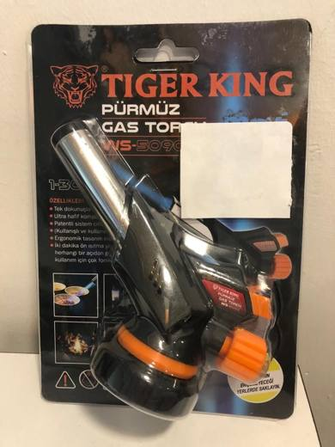 | 8205.60.00.00.00 TR340000200313  Yürürlükte · Başlangıç: 08.01.2021  Eşya: TIGER KING GAS TORCH WS-509C PÜRMÜZ.  Gerekçe: GENEL YORUM KURALLARI (1),(6) 8205 TARİFE POZİSYONU AÇIKLAMA NOTLARI

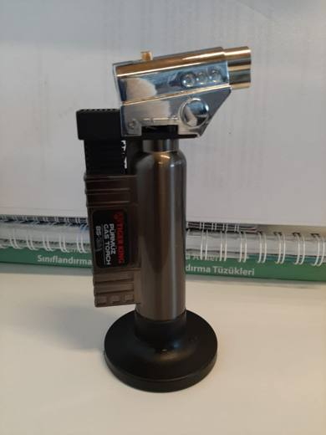 | 8205.60.00.00.00 TR340000200319  Yürürlükte · Başlangıç: 08.01.2021  Eşya: HAFİF KULLANIŞLI YAPISI İLE HER TÜRLÜ TAVLAMA İŞLERİNDE, ISITMA YAKMA KAYNAK İŞLERİNDE, ATÖLYE VE ENDÜSTRİYEL AMAÇLI İŞLERDE, ŞÖMİNE, MANGAL VE PRATİK HIZLI ATEŞ YAKMADA, RESTORANLARDA KARAMELİZE ETMEDE KULLANILAN PÜRMÜZ.  Gerekçe: GENEL YORUM KURALLARI (1),(6) 8205 TARİFE POZİSYONU AÇIKLAMA NOTLARI

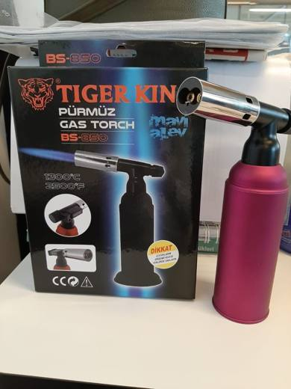 | 8205.60.00.00.00 TR340000200322  Yürürlükte · Başlangıç: 08.01.2021  Eşya: TIGER KING GAS TORCH BS-850. HAFİF VE KULLANIŞLI YAPISI İLE HER TÜRLÜ TAVLAMA İŞLERİNDE, ISITMA YAKMA KAYNAK İŞLERİNDE, ATÖLYE VE ENDÜSTRİYEL AMAÇLI İŞLERDE, ŞÖMİNE, MANGAL VE PRATİK HIZLI ATEŞ YAKMADA, RESTORANLARDA KARAMELİZE ETMEDE KULLANILAN PÜRMÜZ.  Gerekçe: GENEL YORUM KURALLARI (1) VE (6) 8205 TARİFE POZİSYONU AÇIKLAMA NOTLARI.

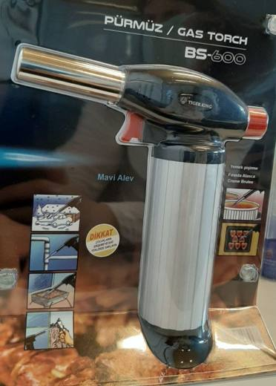 | 8205.60.00.00.00 TR340000200338  Yürürlükte · Başlangıç: 08.01.2021  Eşya: HAFİF KULLANIŞLI YAPISI İLE HER TÜRLÜ TAVLAMA İŞLERİNDE, ISITMA YAKMA KAYNAK İŞLERİNDE, ATÖLYE VE ENDÜSTRİYEL AMAÇLI İŞLERDE, ŞÖMİNE, MANGAL VE PRATİK HIZLI ATEŞ YAKMADA, RESTORANTLARDA KARAMELİZE ETMEDE KULLANILAN PÜRMÜZ  Gerekçe: GENEL YORUM KURALLARI (1)VE (6) 8205 TARİFE POZİSYONU AÇIKLAMA NOTLARI

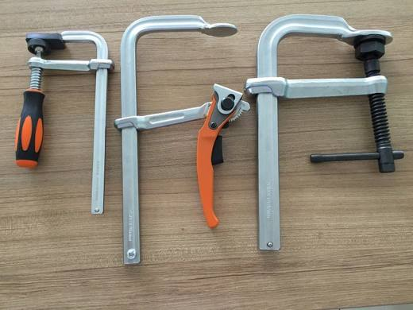 | 8205.70.00.00.00 TR340000150089  Yürürlükte değil · Başlangıç: 01.07.2015 · Bitiş: 30.06.2021  Eşya: ELDE KULLANILMAYA MAHSUS PORTATİF SIKIŞTIRMA ALETİ.  Gerekçe: GENEL YORUM KURALLARI (1) VE (6) 82.05 TARİFE POZİSYONU AÇIKLAMA NOTLARI.

Pozisyon 82.06 (11 BTB)
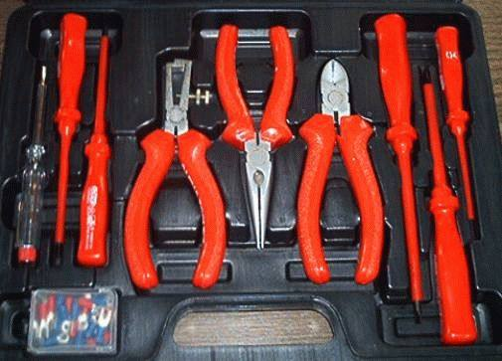 | 8206.00.00.00.00 TR020213  Yürürlükte değil · Başlangıç: 14.10.2002 · Bitiş: 13.10.2008  Eşya: Bir çanta içinde tornavida, pense (kargaburun, kablo kesici ve sıyırıcı) ve kablo bağlantı aparatından oluşan takım seti.  Gerekçe: GYK 1 ve 6. Gümrük Tarife Cetveli İzahnamesi 82.06 tarife pozisyonu açıklama notları.

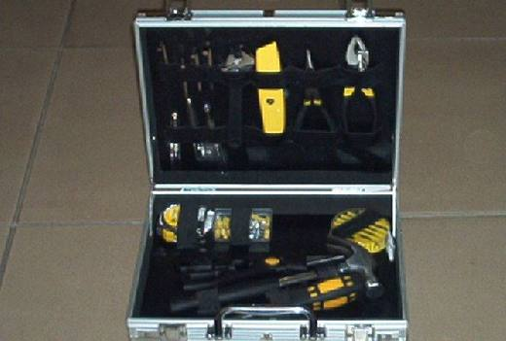 | 8206.00.00.00.00 TR040360  Yürürlükte değil · Başlangıç: 06.09.2004 · Bitiş: 06.09.2010  Eşya: BİR ÇANTA İÇİNDE MUHTELİF BOYLARDA SIKIŞTIRMA ANAHTARI, İNGİLİZ ANAHTARI, MAKET BIÇAĞI, PENSE, ŞERİT METRE, MAKAS, ÇEKİÇ, TORNAVİDA, VE UÇLARI, UFAK ÇİVİ, DÜBEL, VİDA, SOMUN VE SAATÇİ TORNAVİDASINDAN OLUŞAN TAKIM SETİ.  Gerekçe: -Gümrük Tarife Cetveli İzahnamesi 82.06 Tarife Pozisyonu Açıklama Notları -Genel Yorum Kuralları (1) ve (6).

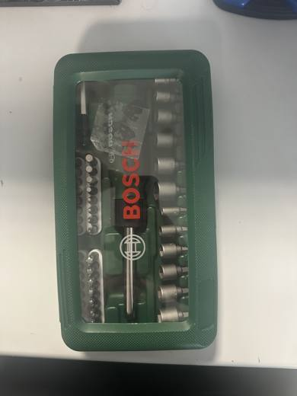 | 8206.00.00.00.00 TR160000260025  Yürürlükte · Başlangıç: 30.07.2026  Eşya: 46 parça vidalama ve lokma uç seti' ticari tanımlı eşyanın; 1 adet universal tutucu(manyetik), altıgen vidalar için lokma anahtarları, vidalama uçları ile 1 adet cırcır fonksiyonlu ve tutamağında uç deposu bulunan tornavidadan oluşan bir set eşyadır  Gerekçe: Türk Gümrük Tarife Cetveli ve İzahnamesi XV. Bölüm Notları, 82. Fasıl Genel Açıklama Notları, 82.06 Tarife Pozisyon Notları, Tarifenin Yorumu ile ilgili Genel Kurallar (1) ve (6)

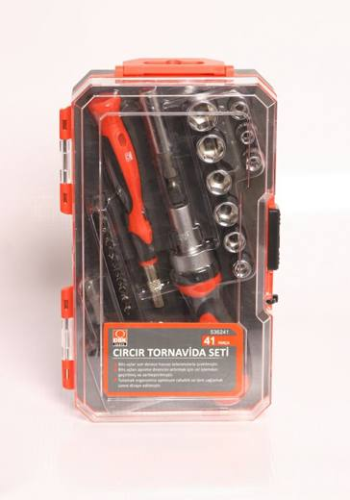 | 8206.00.00.00.00 TR340000120236  Yürürlükte değil · Başlangıç: 18.10.2012 · Bitiş: 17.10.2018  Eşya: 1 ADET CIRCIR TORNAVİDA, 16 PARÇA TORNAVİDA UCU, 1 ADET ADAPTÖR, 1 ADET SAATÇİ UCU ADAPTÖRÜ, 1 ADET BITS UCU ADAPTÖRÜ, 12 ADET UC, 9 ADET LOKMA-SOKETE SAHİP SET HALİNDE EŞYA  Gerekçe: GENEL YORUM KURALLARI(1)VE(6)82.06 TARİFE POZİSYONU AÇIKLAMA NOTLARI

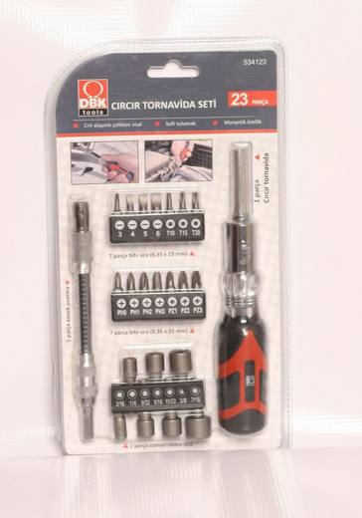 | 8206.00.00.00.00 TR340000120240  Yürürlükte değil · Başlangıç: 18.10.2012 · Bitiş: 17.10.2018  Eşya: 1 ADET TORNAVİDA, 14 PARÇA TORNAVİDA UCU, 7 PARÇA METRİK SOMUN SIKMA UCU, 1 ADET SPİRAL UZATMA APARATI OLAN SET HALİNDE EŞYA  Gerekçe: GENEL YORUM KURALLARI (1)VE(6)82.06 TARİFE POZİYONU AÇIKLAMA NOTLARI

8206.00.00.00.00 TR340000120241
Yürürlükte değil · Başlangıç: 18.10.2012 · Bitiş: 17.10.2018
Eşya: 1 ADET CIRCIR TORNAVİDA, 42 ADET TORNAVİDA UCU, 7 ADET SOMUN SIKMA UCU, 7 ADET CRV SOMUN SIKMA UCU, 1 ADET SPRING BORU DAN OLUŞAN SET HALİNDE EŞYA
Gerekçe: GENEL YORUM KURALLARI (1)VE(6)82.06 TARİFE POZİYONU AÇIKLAMA NOTLARI

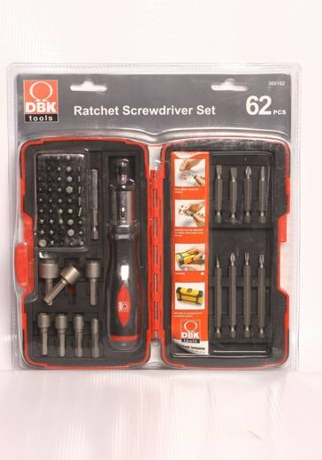 | 8206.00.00.00.00 TR340000120242  Yürürlükte değil · Başlangıç: 18.10.2012 · Bitiş: 17.10.2018  Eşya: 45 ADET TORNAVİDA UCU(6.35x25mm), 8 ADET TORNAVİDA UCU(6.35x500mm-6,35x75mm), 1 ADET MANYETİK TUTUCU, 7 ADET LOKMA UCU, 1 ADET CIRCIR TORNAVİDAYA SAHİP SET HALİNDE EŞYA  Gerekçe: GENEL YORUM KURALLARI (1)VE(6)82.06 TARİFE POZİYONU AÇIKLAMA NOTLARI

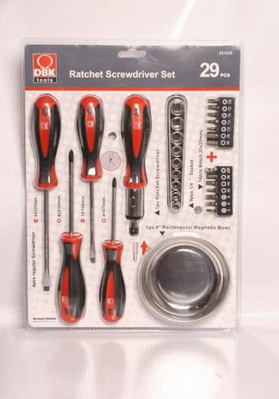 | 8206.00.00.00.00 TR340000120243  Yürürlükte değil · Başlangıç: 18.10.2012 · Bitiş: 17.10.2018  Eşya: 1 ADET CIRCIR TORNAVİDA, 4 ADET TORNAVİDA, 9 PARÇA 1/4 SOKET, 14 PARÇA TORNAVİDA UCU, 1 ADET MANYETİK TABLADAN OLUŞAN SET HALİNDE EŞYA  Gerekçe: GENEL YORUM KURALLARI (1)VE(6)82.06 TARİFE POZİYONU AÇIKLAMA NOTLARI

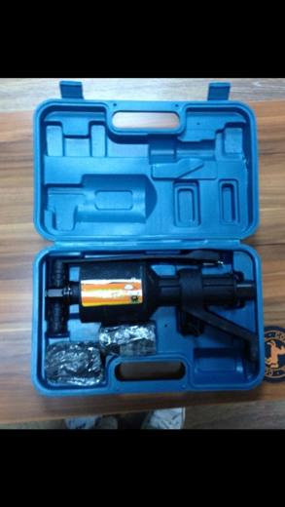 | 8206.00.00.00.00 TR340000140119  Yürürlükte değil · Başlangıç: 13.06.2014 · Bitiş: 12.06.2020  Eşya: AĞIR VASITA ARAÇLARDA TEKERLEK SÖKÜMÜ VE ARAÇ ŞASESİNDEKİ VİDALARI SÖKÜP TAKMA İŞLEMLERİNDE KULLANILAN DİŞLİ ÇARK MANDALI İLE MAHMUZ LOKMA ANAHTARI.  Gerekçe: GENEL YORUM KURALLARI (1)VE(6) 82.06 TARİFE POZİSYONU AÇIKLAMA NOTLARI.

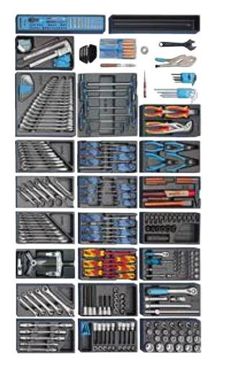 | 8206.00.00.00.00 TR350000250077  Yürürlükte · Başlangıç: 04.08.2025  Eşya: Gedore marka "S 1500 ES-03 model alet seti. Profesyonel endüstriyel kullanım için tasarlanan, özellikle otomotiv, makine bakım, onarım ve montaj işlemleri gibi ağır sanayi ve atölye uygulamalarında kullanılan, 325 parçadan oluşan, set içerisindeki aletler modül içine yerleştirilmiş olup tekerlekli alet dolaplarına uyumlu olan bir alet setidir. Set içerisinde; çeşitli anahtarlar, tornavidalar, lokma anahtarlar, pense, şerit metre ve özel aletler bulunmaktadır."  Gerekçe: "Türk Gümrük Tarife Cetveli İzahnamesi’nin 8206 Tarife Pozisyonu Açıklama Notları, Tarifenin Yorumuna İlişkin Genel Kurallar 1, 3b, 6"

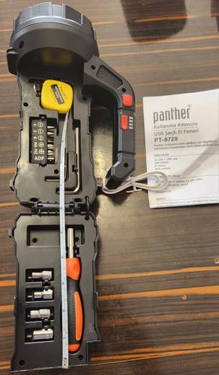 | 8206.00.00.00.00 TR410000240004  Yürürlükte · Başlangıç: 10.01.2024  Eşya: PANTHER MARKA, PT-8729 MODEL, USB RECHARGEABLE LED TORCH/TOOLBOX TİCARİ TANIMLI, USB İLE ŞARJ EDİLEBİLEN LED IŞIKLI EL FENERİ VE EL ALETİ SETİ  Gerekçe: Türk Gümrük Tarife Cetveli 82. Fasıl Genel Açıklamalar kısmı 82.04 Tarife Pozisyonu 82.05 Tarife Pozisyonu 82.06 Tarife Pozisyonu Tarife Yorum Kuralları 1 ve 6 birlikte değerlendirildiğinde

Pozisyon 82.07 (42 BTB)
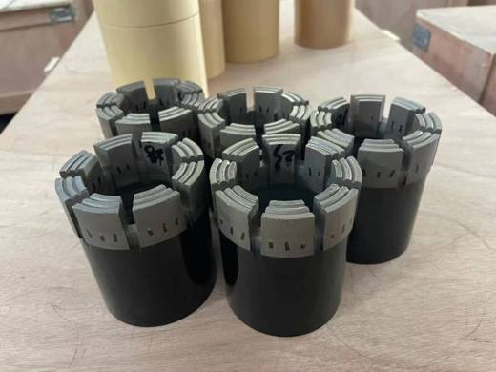 | 8207.13.00.00.00 TR060000230006  Yürürlükte · Başlangıç: 13.07.2023  Eşya: HQ IMP, STANDARD TYPE, REAL MATRİX 10MM, HARDNESS F4 İŞ GÖREN KISMI SERMETTEN OLAN UÇ  Gerekçe: TARİFE GENEL YORUM KURALLARI 1 VE 6. MADDELERİ , GÜMRÜK TARİFE CETVELİ İZAHNAMESİ 82.07 TARİFE POZİSYONU AÇIKLAMA NOTLARI İLE ANKARA LABORATUVAR MÜDÜRLÜĞÜNÜN 06.06.2023 TARİH 0623BTB0127 SAYILI ANALİZ RAPORU

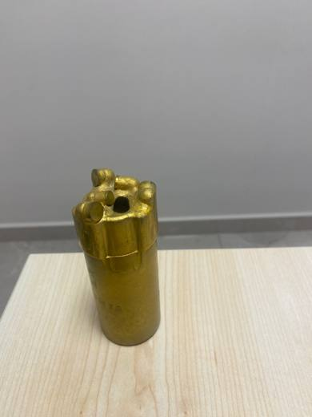 | 8207.19.10.00.12 TR060000260016  Yürürlükte · Başlangıç: 07.09.2026  Eşya: 48 MM PDC NON CORING BIT (AW FEMALE THREAD) (P1 TYPE)/48 MM PDC KAPALI MATKAP UCU (AW DİŞİ DİŞ BAĞLANTILI) (P1 TİPİ )  Gerekçe: TARİFE GENEL YORUM KURALLARI 1. VE 6. MADDELERİ, GÜMRÜK TARİFE CETVELİ İZAHNAMESİ 8207 TARİFE POZİSYONU AÇIKLAMA NOTLARI VE BÖLGE MÜDÜRLÜĞÜMÜZ KAYITLARINA 26.08.2026/125779065 TARİH/SAYI İLE GİREN ODTÜ MAKİNA MÜHENDİSLİĞİ BÖLÜMÜ UZMAN RAPORU DOĞRULTUSUNDA SINIFLANDIRMA GERÇEKLEŞTİRİLMİŞTİR.

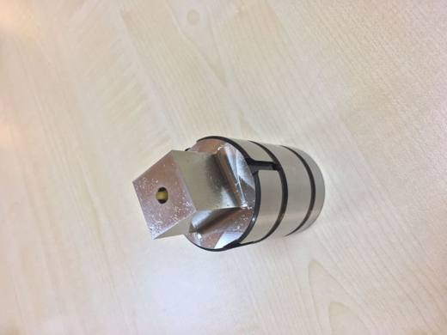 | 8207.30.10.00.00 TR340000160223  Yürürlükte değil · Başlangıç: 02.12.2016 · Bitiş: 01.12.2022  Eşya: CNC ZIMBALI KESME TEZGAZLARINDA KULLANILAN, METALLERİ KESMEYE MAHSUS, YÜKSEK HIZ ÇELİĞİNDEN MAMÜL DEĞİŞTİRİLEBİLİR ALET UCU.  Gerekçe: GENEL YORUM KURALLARI (1) 3(b) VE (6) 82.07 VE 84.62 TARİFE POZİSYONU AÇIKLAMA NOTLARI.

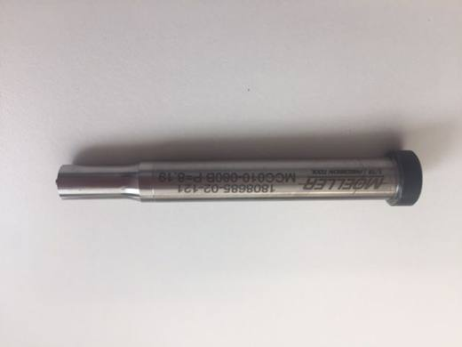 | 8207.30.10.00.00 TR340000180175  Yürürlükte değil · Başlangıç: 03.10.2018 · Bitiş: 02.10.2024  Eşya: MOELLER/MCC010-080B MARKA/MODEL, " ZIMBA PUNCH " TİCARİ İSİMLİ,8 CM UZUNLUĞUNDA METAL İŞLEMEYE MAHSUS UÇTUR.  Gerekçe: GENEL YORUM KURALLARI (1) VE (6) 82.07 TARİFE POZİSYONU AÇIKLAMA NOTLARI.06.07.2018 TARİHLİ 3418BTB0699 SAYILI İSTANBUL LABORATUVAR MÜDÜRLÜĞÜ RAPORU.

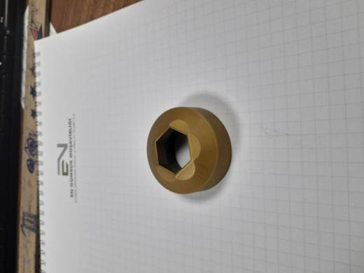 | 8207.30.10.00.00 TR350000190132  Yürürlükte değil · Başlangıç: 15.11.2019 · Bitiş: 14.11.2025  Eşya: CİVATA ÜRETİMİNDE PRES MAKİNASINA TAKILMAK SURETİ İLE KULLANILAN, YUVARLAK ŞEKİLLİ, CİVATA TASLAKLARININ BASKI İLE KESİLEREK ALTIGEN ŞEKLİNİ VERMEK ÜZERE TASARLANMIŞ KESİCİ AĞIZDIR.  Gerekçe: "ALTIGEN ŞEKİLLİ CİVATA BAŞI KESME AĞZI" TİCARİ OLARAK İSİMLENDİRİLEN S21 Q47X20 18.03.28 KODLU 4,5 CM ÇAPINDA VE 2 CM YÜKSEKLİĞİNDE OLAN CIVATA ÜRETİMİNDE PRES MAKİNASINA TAKILMAK SURETİ İLE KULLANILAN, YUVARLAK ŞEKİLLİ, CIVATA TASLAKLARININ BASKI İLE KESİLEREK ALTIGEN ŞEKLİNİ VERMEK ÜZERE TASARLANAN KESİCİ AĞIZ TANIMLI EŞYANIN GENEL YORUM KURALLARININ 3(B) MADDESİ İLE 82.07 VE 84.62 TARİFE POZİSYON NOTLARI LAFZINA DAYANILARAK 8207.30.10.00.00 GTİP’İNDE DEĞERLENDİRİLMİŞTİR.

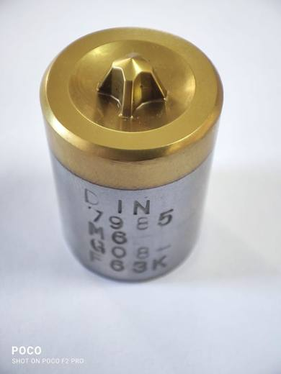 | 8207.30.10.00.00 TR350000220027  Yürürlükte · Başlangıç: 15.03.2022  Eşya: VİDA TORNAVİDA YUVASI KALIBI ( SCREW RECESSED DIE ): SÖZ KONUSU KALIP VİDALARIN KAFASINDA BULUNAN TORNAVİDA YUVALARINI YAPMAK İÇİN KULLANILIR. ÜZERİNDE MAKİNEDE TAKILDIĞI YUVANIN ÇAPI BELİRTİLİR.DIN STANDARTLARINA GÖRE TORNAVİDA YUVALARININ ŞEKLİNİ BELİRTİR. AYRICA VİDANIN ÇAPI BELİRTİLİR.  Gerekçe: Gümrük Tarife Cetveli İzahnamesi 82.07 tarife pozisyonu açıklama notları incelendiğinde; TRB350000210206 referans numaralı "VİDA TORNAVİDA YUVASI KALIBI (SCREW RECESSED DİE)" ticari tanımlı eşyanın, Tarife Yorumu ile İlgili Genel Yorum Kurallarının 1 ve 6 ıncı maddeleri ve Gümrük Tarife Cetveli İzahnamesinin 82.07 tarife pozisyonu açıklama notlarına istinaden 8207.30.10.00.00 Gtip’inde değerlendirilerek sınıflandırılmasına

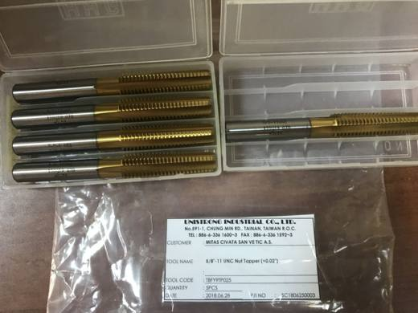 | 8207.40.30.90.00 TR060000180035  Yürürlükte değil · Başlangıç: 11.10.2018 · Bitiş: 10.10.2024  Eşya: TBFY9TP025 5/8 “11 UNC NUT TAPPER (+0,02”) DEĞİŞTİRİLEBİLİR UÇ. YÜKSEK HIZ ÇELİĞİNDEN MAMUL SOMUNLARA YİV AÇMAYA YARAYAN DEĞİŞTİRİLEBİLİR UÇ.  Gerekçe: GENEL YORUM KURALLARI MADDE 1 VE 6, GÜMRÜK TARİFE CETVELİ İZAHNAMESİ 8207 TARİFE POZİSYONU AÇIKLAMA NOTLARI, VARİDEMİZE KAYITLI 37774681 SAYI 05.10.2018 TARİHLİ TMMOB MAKİNE MÜHENDİSLERİ ODASININ RAPORU.

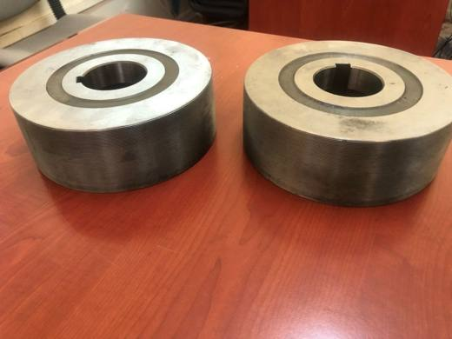 | 8207.40.30.90.00 TR060000220038  Yürürlükte · Başlangıç: 26.05.2022  Eşya: SİLİNDİRİK DİŞ AÇMA KALIBI (CYLINDRICAL THREAD ROLLING DIES M6*1) İKİ PARÇA HALİNDE OLAN KALIPLAR; MAKİNAYA KARŞILIKLI OLARAK BAĞLANIR, MAKİNE ÇALIŞTIĞINDA İKİ KALIBIN ARASINA GİREN VİDAYA DİŞ AÇMA İŞLEMİ YAPILIR.  Gerekçe: GENEL YORUM KURALLARI (1) VE (6). MADDELERİ, GÜMRÜK TARİFE CETVELİ İZAHNAMESİ 82.07 TARİFE POZİSYONU AÇIKLAMA NOTLARI İLE ANKARA LABORATUVAR MÜDÜRLÜĞÜNÜN 16.05.2022 TARİH 0622BTB0142 SAYILI RAPORU

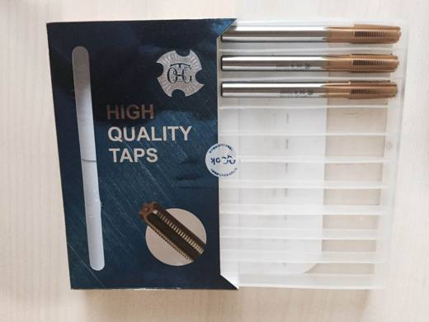 | 8207.40.30.90.00 TR340000150106  Yürürlükte değil · Başlangıç: 11.08.2015 · Bitiş: 03.09.2015  Eşya: İŞ GÖREN KISMI TİTANYUM NİTRÜR KAPLI YÜKSEK HIZ ÇELİĞİNDEN MAMÜL OLUP YİV AÇMAK AMACIYLA KULLANILAN ALET.  Gerekçe: GENEL YORUM KURALLARI (1)VE(6) 82.07 TARİFE POZİSYONU AÇIKLAMA NOTLARI, 22.07.2015 TARİHLİ, 343 SAYILI İSTANBUL LABORATUVAR MÜDÜRLÜĞÜ RAPORU

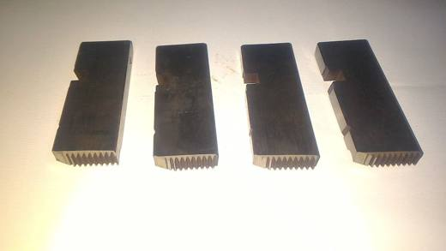 | 8207.40.30.90.00 TR340000170247  Yürürlükte değil · Başlangıç: 14.06.2017 · Bitiş: 13.06.2023  Eşya: PAFTA ALETLERİNDE KULLANILAN, İŞ GÖREN KISMI YÜKSEK HIZ ÇELİĞİNDEN MAMUL METAL BORULARA YİV AÇMAYA MAHSUS DEĞİŞTİRİLİLEBİLİR UÇ.  Gerekçe: GENEL YORUM KURALLARI (1) VE (6) 82.07 TARİFE POZİSYONU AÇIKLAMA NOTLARI.

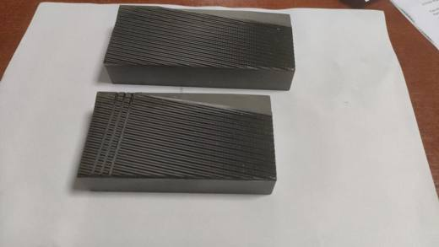 | 8207.40.30.90.00 TR350000220038  Yürürlükte · Başlangıç: 05.04.2022  Eşya: DİŞ AÇMA KALIBI: İKİ PARÇA HALİNDE OLAN KALIPLAR; DİŞ AÇMA MAKİNESİNİN HAREKETLİ KOLLARI ARASINDA KENDİLERİNE AİT HAZIRLANMIŞ (KALIP ÖLÇÜLERİ VERİLİR.BUNLAR KALIP ÜZERİNE YAZILIR.) YUVALARA BAĞLANIR. MAKİNE ÇALIŞTIĞINDA İKİ KALIBIN ARASINA GİREN VİDAYA DİÇ AÇMA İŞLEMİ YAPILIR.  Gerekçe: "DİŞ AÇMA KALIBI (THREAD ROLLİNG DİES)" ticari tanımlı eşyanın, İzmir Laboratuvar Gümrük Müdürlüğünün 23.03.2022 tarihli 73100646 sayılı yazısı eki 03.2022 tarihli ve 3522BTB0127 sayılı Analiz Raporu ve Tarife Yorumu ile İlgili Genel Yorum Kurallarının 1 ve 6 ncı maddeleri ve Gümrük Tarife Cetveli İzahnamesinin 82.07 tarife pozisyonu açıklama notlarına istinaden 8207.40.30.90.00 Gtip’inde değerlendirilerek sınıflandırılmasına istinaden

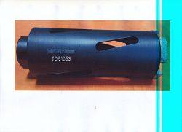 | 8207.50.10.00.00 TR340000150072  Yürürlükte değil · Başlangıç: 27.05.2015 · Bitiş: 26.05.2021  Eşya: İŞ GÖREN KISMI ENDÜSTRİYEL ELMASTAN OLAN DELMEYE MAHSUS UÇ.  Gerekçe: GENEL YORUM KURALLARI (1)VE(6) 82.07 TARİFE POZİSYONU AÇIKLAMA NOTLARI, 14.05.2015 TARİHLİ, 224 SAYILI İSTANBUL LABORATUVAR MÜDÜRLÜĞÜ RAPORU.

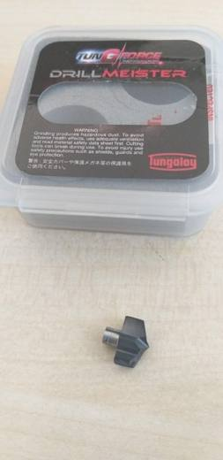 | 8207.50.50.00.00 TR340000190298  Yürürlükte değil · Başlangıç: 27.12.2019 · Bitiş: 26.12.2025  Eşya: TUNGALOY DRİLL MEİSTER DMC AH 9130 TUNGALOY NPA 294D-KASIM 2018 TARİH SAYILI KATALOG UCU DEĞİŞTİRİLEBİLEN MATKAPLARDA KULLANILAN DRİLLMEİSTER AH 9130 DMC MARKA MODEL; KARBON ÇELİĞİ,ALAŞIMLI ÇELİK, PASLANMAZ ÇELİK,DÖKME DEMİR UYGULAMA ALANLARINA SAHİP, OTOMOTİV, GÜÇ ÜRETİMİ;AĞIR SANAYİ, PETROL-GAZ VE GENEL MAKİNE SEKTÖRLERİNDE KULLANILAN MERKEZ NOKTALI KESKİ GEOMETRİSİ İLE KENDİNDEN MERKEZLEME KABİLİYETLİ OLAN 12XD YE KADAR DELME İŞLEMİ İÇİN ÖN DELME GEREKTİRMEYEN İŞ GÖREN KISMISERMETTEN MAMUL, DELME İŞLEMİNDE KULLANILAN TAKILIP ÇIKARILABİLİR MATKAP UCU.  Gerekçe: GENEL YORUM KURALLARI (1),(6) 8207 TARİFE POZİSYONU AÇIKLAMA NOTLARI İSTANBUL LABORATUVAR MÜDÜRLÜĞÜNÜN 04.12.2019 TARİH 3419BTB1044 SAYILI ANALİZ RAPORU

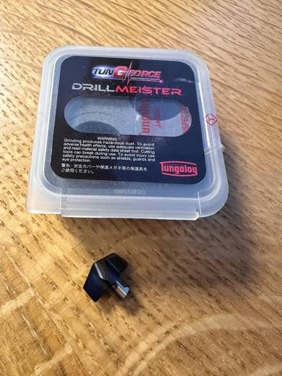 | 8207.50.50.00.00 TR340000260053  Yürürlükte · Başlangıç: 30.03.2026  Eşya: TUNGALOY MARKA DMP147 AH725 MODEL, ANALİZ RAPORUNA GÖRE; SERMETTEN MAMUL OLDUĞU TESPİTİ YAPILAN, DELME İŞLEMİNDE DİĞER KESİCİ ALETLERE LEHİM VEYA KAYNAKLA TUTTURULMADAN KULLANILABİLEN, TAKILIP ÇIKARILABİLİR MATKAP UCU  Gerekçe: Gümrük Tarife Cetveli İzahnamesi 82.07 ve 82.09 Tarife Pozisyonu Açıklama Notları, Genel Yorum Kuralları 1 ve 6, İstanbul Laboratuvar Müdürlüğünce tanzimli 20.02.2026/3426BTB0309 tarih/sayılı Analiz Raporu, Gümrükler Genel Müdürlüğünün 01.07.2020 tarih 55441320 sayılı yazısı

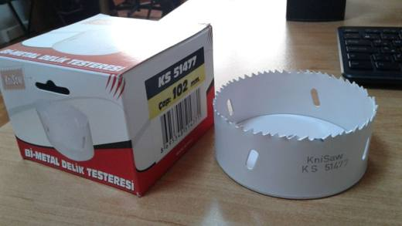 | 8207.50.60.00.00 TR340000170109  Yürürlükte değil · Başlangıç: 23.03.2017 · Bitiş: 14.06.2017  Eşya: METAL DELMEYE MAHSUS İŞ GÖREN KISMI YÜKSEK HIZ ÇELİĞİNDEN, GÖVDESİ ALAŞIMSIZ ÇELİKTEN MAMÜL PUNÇ.  Gerekçe: GENEL YORUM KURALLARI (1) VE (6) 82.07 TARİFE POZİSYONU AÇIKLAMA NOTLARI, 16.01.2017 TARİHLİ, 3416BTB0971 SAYILI İSTANBUL LABORATUVAR MÜDÜRLÜĞÜ RAPORU.

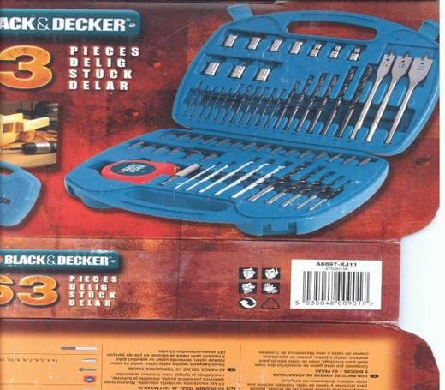 | 8207.50.90.00.00 TR010032  Yürürlükte değil · Başlangıç: 26.05.2001 · Bitiş: ?  Eşya: SÖZKONUSU SETLER ÇEŞİTLİ SAYIDA AĞAÇ,METAL VEYA DUVARCILIK İŞLERİNDE KULLANILAN MATKAP UCUNDAN,LOKMA APARATINDAN,MUHTELİF ADET VİDA VE PLASTİK DÜBELDEN OLUŞMAKTA PLASTİK BİR ÇANTA İÇERİSİNDE YER ALMAKTADIR.  Gerekçe: GYK 1 VE 3-B 82.07 TARİFE POZİSYONU İZAHNAME NOTLARI

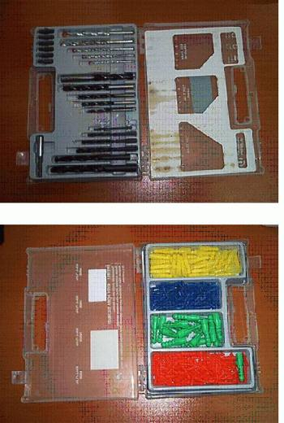 | 8207.50.90.00.00 TR060075  Yürürlükte değil · Başlangıç: 16.02.2006 · Bitiş: 16.02.2012  Eşya: Plastik bir çanta içerisinde ahşap, metal ve duvarcılığa mahsus matkap ucu, tornavida ucu ve çeşitli plastik dübelden oluşan set  Gerekçe: Genel Yorum Kuralları (1) ve (3-B). GTC İzahnamesi 82.07 tarife pozisyonu açıklama notları

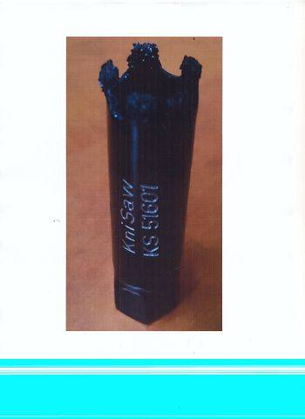 | 8207.50.90.00.00 TR340000150073  Yürürlükte değil · Başlangıç: 27.05.2015 · Bitiş: 26.05.2021  Eşya: ELLE KULLANILAN FAYANS VE BENZERİ MALZEMELERİ KESMEYE YARDIMCI OLAN UÇ.  Gerekçe: GENEL YORUM KURALLARI (1)VE(6) 82.07 TARİFE POZİSYONU AÇIKLAMA NOTLARI, 14.05.2015 TARİHLİ, 226 SAYILI İSTANBUL LABORATUVAR MÜDÜRLÜĞÜ RAPORU.

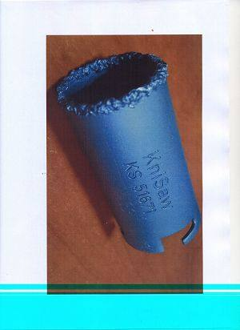 | 8207.50.90.00.00 TR340000150074  Yürürlükte değil · Başlangıç: 27.05.2015 · Bitiş: 26.05.2021  Eşya: İŞ GÖREN KISMI METAL KARBÜRDEN OLAN DELMEYE MAHSUS UÇ.  Gerekçe: GENEL YORUM KURALLARI (1)VE(6) 82.07 TARİFE POZİSYONU AÇIKLAMA NOTLARI, 14.05.2015 TARİHLİ, 225 SAYILI İSTANBUL LABORATUVAR MÜDÜRLÜĞÜ RAPORU.

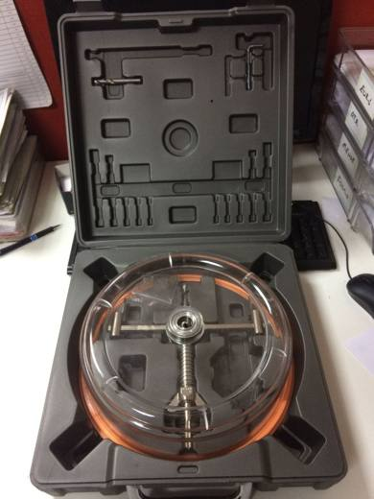 | 8207.50.90.00.00 TR340000170018  Yürürlükte değil · Başlangıç: 03.02.2017 · Bitiş: 02.02.2023  Eşya: MATKABA TAKILARAK KARTONPİYERDE İSTENEN BELLİ BİR ÇAPTA DELİK AÇMAK ÜZERE TASARLANMIŞ T ŞEKLİNDE BİR APARAT, 1 ADET PASLANMAZ ÇELİKTEN MAMUL KLAVUZ MATKAP UCU, 2 ADET SERMETTEN VE 2 ADET ALAŞIMLI ÇELİKTEN MAMUL DELME UCU BULUNAN DELİK AÇMAYA MAHSUS EŞYA.  Gerekçe: GENEL YORUM KURALLARI (1) VE (6) 82.07 TARİFE POZİSYONU AÇIKLAMA NOTLARI, 02.12.2016 TARİHLİ, 3416BTB0822 SAYILI İSTANBUL LABORATUVAR MÜDÜRLÜĞÜ RAPORU.

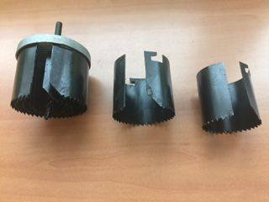 | 8207.50.90.00.00 TR340000170256  Yürürlükte değil · Başlangıç: 14.06.2017 · Bitiş: 13.06.2023  Eşya: İŞ GÖREN KISMI TAKIM ÇELİĞİNDEN MAMÜL, 7 PARÇADAN OLUŞAN TAHTA, PLASTİK ALÇIPAN GİBİ YÜZEYLERDE ÇEŞİTLİ EBATLARDA DAİRESEL DELİK AÇMAYA MAHSUS PANÇ SETİ.  Gerekçe: GENEL YORUM KURALLARI (1) ve (6) 82.07 TARİFE POZİSYONU AÇIKLAMA NOTLARI. 08.05.2017 TARİHLİ 3417BTB0334 SAYILI İSTANBUL LABORATUVAR MÜDÜRLÜĞÜ RAPORU.

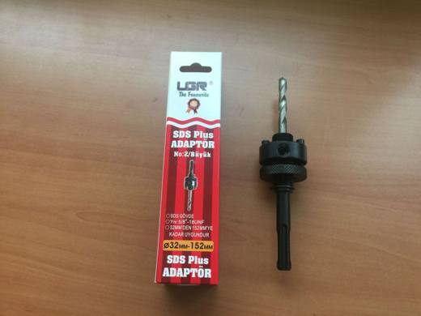 | 8207.50.90.00.00 TR340000170344  Yürürlükte değil · Başlangıç: 21.09.2017 · Bitiş: 20.09.2023  Eşya: İŞ GÖREN KISIMLARI ÇELİKTEN MAMUL, METAL, TAHTA, PLASTİK YER DÖŞEMESİ VS. ÜZERİNDE BÜYÜK EBATLAR HALİNDE DAİRESEL ŞEKİLLER AÇMAYA YARAYAN PANÇ ADAPTÖRÜ.  Gerekçe: GENEL YORUM KURALLARI (1) ve (6) 82.07 TARİFE POZİSYONU AÇIKLAMA NOTLARI. İSTANBUL LABORATUVAR MÜDÜRLÜĞÜNÜN 12.05.2017 TARİHLİ 3417BTB0335 SAYILI ANALİZ RAPORU. GÜMRÜKLER GENEL MÜDÜRLÜĞÜNÜN 18.07.2017 TARİH VE 26598846 SAYILI YAZISI.

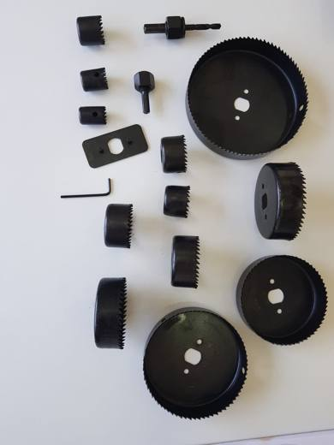 | 8207.50.90.00.00 TR340000200001  Yürürlükte değil · Başlangıç: 03.02.2020 · Bitiş: 02.02.2026  Eşya: KUPA HAND TOOLS MARKA KUP7047 MODEL PLASTİK BİR ÇANTA İÇERİSİNE YERLEŞTİRİLMİŞ ÇELİKTEN MAMÜL 16 PARÇA PANÇ SETİ  Gerekçe: GENEL YORUM KURALLARI (1),(6) 82.02 VE 82.07 TARİFE POZİSYONU AÇIKLAMA NOTLARI GÜMRÜKLER 14.01.2019/51275506 TARİH SAYILI YAZILARI İSTANBUL LABORATUVAR MÜDÜRLÜĞÜNÜN 05.07.2019 TARİH 3419BTB0626 SAYILI ANALİZ RAPORU

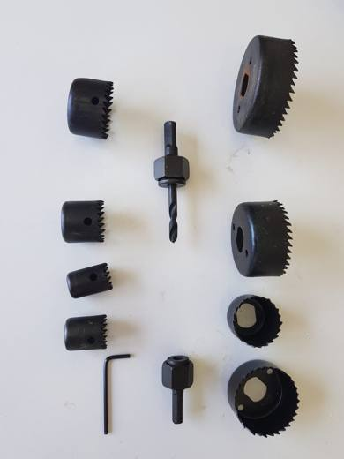 | 8207.50.90.00.00 TR340000200002  Yürürlükte değil · Başlangıç: 03.02.2020 · Bitiş: 02.02.2026  Eşya: KUPA HAND TOOLS MARKA KUP7046 MODEL PLASTİK BİR KUTU İÇERİSİNE YERLEŞTİRİLMİŞ ÇELİKTEN MAMÜL 11 PARÇA PANÇ SETİ  Gerekçe: GENEL YORUM KURALLARI (1),(6) 82.02 VE 82.07 TARİFE POZİSYONU AÇIKLAMA NOTLARI GÜMRÜKLER 14.01.2019/51275506 TARİH SAYILI YAZILARI İSTANBUL LABORATUVAR MÜDÜRLÜĞÜNÜN 05.07.2019 TARİH 3419BTB0625 SAYILI ANALİZ RAPORU

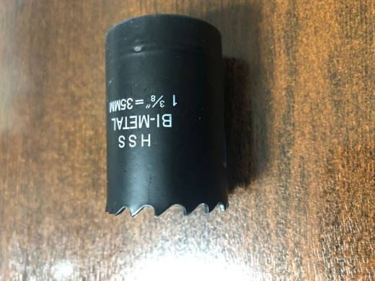 | 8207.50.90.00.00 TR340000220240  Yürürlükte değil · Başlangıç: 14.10.2022 · Bitiş: 21.03.2024  Eşya: HSS BI-METAL HOLE SAW 35MM TİCARİ TANIMLI 50MM, 32 MM EBATLARINDA İŞ GÖREN KISIMLARI PASLANMAZ ÇELİK OLAN PANÇ CİNSİ EŞYA  Gerekçe: GENEL YORUM KURALLARININ 1 VE 6 İNCİ MADDELERİ, 82.07 TARİFE POZİSYONU AÇIKLAMA NOTLARI, GÜMRÜKLER GENEL MÜDÜRLÜĞÜNÜN 14.01.2020/51275506 TARİH SAYILI YAZISI , 11.04.2022/3422BTB0630 TARİH SAYILI İSTANBUL LABORATUVAR MÜDÜRLÜĞÜNÜN ANALİZ RAPORU

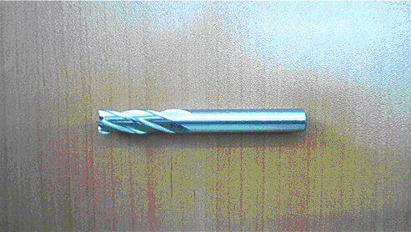 | 8207.70.31.00.11 TR050129  Yürürlükte değil · Başlangıç: 06.04.2005 · Bitiş: 06.04.2011  Eşya: Yüksek hız çeliğinden mamul frezeleme aletlerinde kullanılan değişebilir parmak freze.  Gerekçe: Genel Yorum Kuralları (1) , (6) . Gümrük Tarife Cetveli İzahnamesi 82.07 tarife pozisyonu açıklama notları.

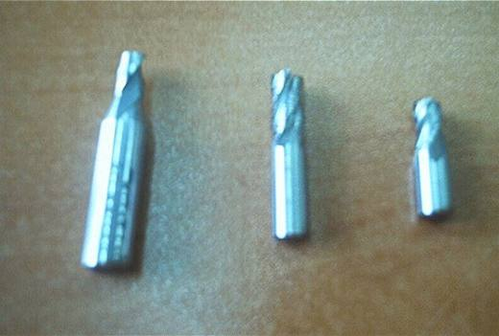 | 8207.70.31.00.11 TR060548  Yürürlükte değil · Başlangıç: 03.10.2006 · Bitiş: 02.10.2012  Eşya: İş gören kısımları yüksek hız çeliğinden mamul, frezeleme aletlerinde kullanılan değişebilir parmak freze.  Gerekçe: Genel Yorum Kuralları (1) ve (6). Gümrük Tarife Cetveli İzahnamesi 82.07 tarife pozisyonu Açıklama Notları.

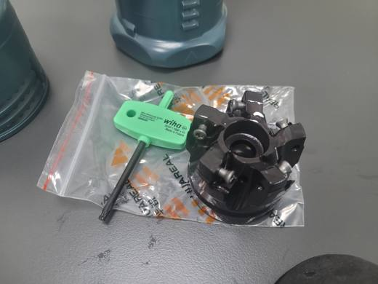 | 8207.70.37.00.19 TR340000250118  Yürürlükte · Başlangıç: 28.05.2025  Eşya: HUAREAL MARKA CSM390 MODEL NUMARALI, ANALİZ RAPORUNDA VE TEKNİK RAPORDA YAPILAN TESPİTLER UYARINCA; ALAŞIMLI ÇELİKTEN MAMUL,YAKLAŞIK 4,5CM ÇAPINDA 3,8 CM YÜKSEKLİĞİNDE, ALT KISMINDA VİDALANMIŞ BEŞ ADET UÇ YUVASI BULUNAN, (İMALAT) ALANINDA ÜNİVERSAL FREZE TEZGAHLARI, CNC FREZE TEZGAHLARI, MANUEL FREZE TEZGAHLARI, DİKEY VE YATAY İŞLEME MERKEZLERİNDE KULLANILMAK ÜZERE TASARLANMIŞ, METAL İŞLEMEYE MAHSUS TAKIM TEZGAHLARINDA KULLANIMA YÖNELİK DEĞİŞTİRİLEBİLİR UÇLU FREZELEME TAKIMI KATEGORİSİNE GİREN BİR KESİCİ TAKIM OLARAK TANIMLANAN EŞYA  Gerekçe: Genel Yorum Kurallarının 1 ve 6’ncı maddeleri, Gümrük Tarife Cetveli İzahnamesinin 82.07 ve 84.66 Tarife Pozisyonu Açıklama Notları, İstanbul Üniversitesi Cerrahpaşa Mühendislik Fakültesince tanzim edilmiş 109094287sayı 09.05.2025 tarih ile Bölge Müdürlüğümüz kayıtlarına giren 1299207 sayı 05.05.2025 tarihli Teknik Rapor,3425BTB0754 sayı 11.03.2025 tarihli Analiz Raporu

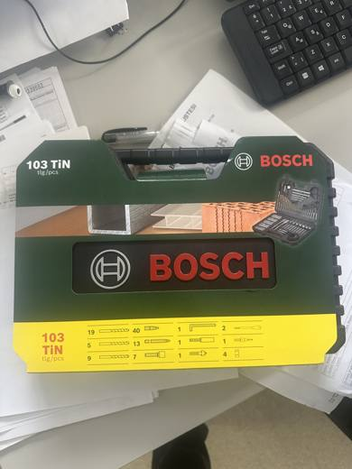 | 8207.90.30.00.00 TR160000260040  Yürürlükte · Başlangıç: 08.10.2026  Eşya: BOSCH 103 TIN - 103 parça Vidalama & Matkap ucu seti  Gerekçe: Türk Gümrük Tarife Cetveli ve İzahnamesi XVIII Bölüm Notları ve Genel Açıklamalar, 82. Fasıl Genel Açıklamalar ve 82.07 Tarife Pozisyonu notları, Tarifenin Yorumu ile ilgili Genel Kurallar (1), (3), (5) ve (6), Gümrükler Genel Müdürlüğü 06.04.2016 tarihli 2016/6 Sayılı Genelgesi.

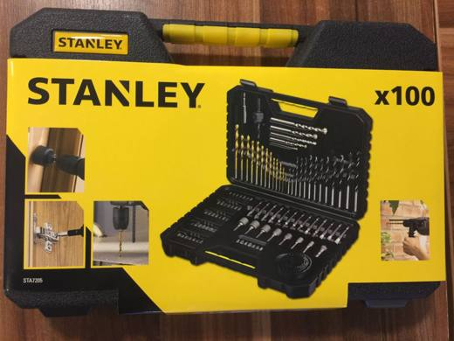 | 8207.90.30.00.00 TR340000200214  Yürürlükte değil · Başlangıç: 29.06.2020 · Bitiş: 10.06.2026  Eşya: STANLEY BLACK*DECKER STA 7205-XJ MODEL PLASTİK BİR ÇANTA İÇERİSİNDE BULUNAN 55 ADET TORNAVİDA UCU, 13 ADET YÜKSEK HIZ ÇELİĞİNDEN MATKAP UCU, 13 ADET AHSAP DELME MATKAP UCU, 1 ADET MANYETİK ADAPTÖR, 1 ADET HAVŞA MATKAP UCU, 7 ADET SOKETLİ ANAHTAR PİMİ, 4 ADET PUNÇ VE PUNÇLARA AİT 1 ADET MATKAP UCU, 5 ADET DUVAR DELME MATKAP UCUNU (UÇ KISIMLARI ELMASTAN) İÇEREN TOPLAMDA 100 PARÇADAN OLUŞAN GÜMRÜKLER GENEL MÜDÜRLÜĞÜNÜN 2011/40 SAYILI GENELGESİ KAPSAMINDA DEĞERLENDİRİLEN SET EŞYADIR  Gerekçe: GENEL YORUM KURALLARI (3B), 82.07 TARİFE POZİSYONU AÇIKLAMA NOTLARI. GÜMRÜKLER GENEL MÜDÜRLÜĞÜNÜN 2011/40 SAYILI GENELGESİ. İST. LABORATUVAR MÜDÜRLÜĞÜNÜN 10.04.2020/3420BTB0445 TARİH/SAYILI RAPORU.

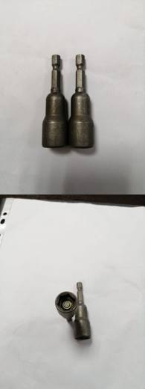 | 8207.90.30.00.00 TR340000220264  Yürürlükte · Başlangıç: 03.11.2022  Eşya: MASTER MARKA 17MM ÇAPINDA, 65MM UZUNLUĞUNDA ALT KISMINDA 12MM ÇAPINDA ALTIGEN BOŞLUK BULUNAN, BOŞLUĞUN ORTA KISMINDA MIKNATIS YER ALAN MEKANİK VEYA MEKANİK OLMAYAN ALETLER İLE UYGUN ÇAPTAKİ VİDALARI SIKMAK GEVŞETMEK İÇİN KULLANILAN İŞ GÖREN KISMI ALAŞIMSIZ ÇELİKTEN MAMÜL MANYETİK ÖZELLİKLİ DEĞİŞEBİLİR ALET. VİDALAMA UCU  Gerekçe: Genel Yorum Kurallarının 1 ve 6 ıncı maddeleri, 8207 Tarife Pozisyonu Açıklama Notları İstanbul Laboratuvar Müdürlüğünün 15.09.2022/3422BTB1718 tarih sayılı Analiz Raporu,

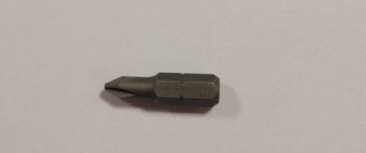 | 8207.90.30.00.00 TR350000190056  Yürürlükte değil · Başlangıç: 10.05.2019 · Bitiş: 09.05.2025  Eşya: 1/4 PHILLIPS HEAD BITS NO.2 25 MM  Gerekçe: TARİFE YORUMU İLE İLGİLİ GENEL YORUM KURALLARININ (1) VE (6) MADDESİ İLE GÜMRÜK TARİFE CETVELİ İZAHNAMESİ 82.07 TARİFE POZİSYONU İLE 8207.90 ALT POZİSYONLARI LAFZINA DAYANILARAK 8207.90.30.00.00 GTİP' İNDE GTİP' İNDE DEĞERLENDİRİLMİŞTİR

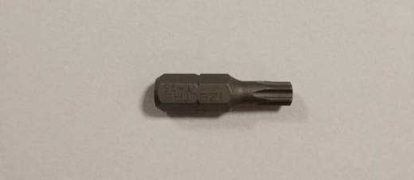 | 8207.90.30.00.00 TR350000190057  Yürürlükte değil · Başlangıç: 10.05.2019 · Bitiş: 09.05.2025  Eşya: 1/4 TORX HEAD BITS T27 25MM  Gerekçe: TARİFE YORUMU İLE İLGİLİ GENEL YORUM KURALLARININ (1) VE (6) MADDESİ İLE GÜMRÜK TARİFE CETVELİ İZAHNAMESİ 82.07 TARİFE POZİSYONU İLE 8207.90 ALT POZİSYONLARI LAFZINA DAYANILARAK 8207.90.30.00.00 GTİP' İNDE GTİP' İNDE DEĞERLENDİRİLMİŞTİR

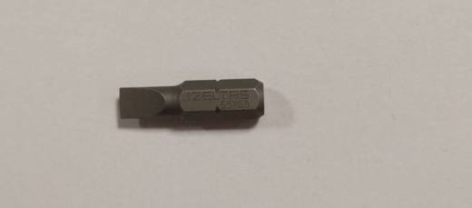 | 8207.90.30.00.00 TR350000190058  Yürürlükte değil · Başlangıç: 10.05.2019 · Bitiş: 09.05.2025  Eşya: 1/4 SLOTTED HEAD BITS 5.5*0.8 25 MM  Gerekçe: TARİFE YORUMU İLE İLGİLİ GENEL YORUM KURALLARININ (1) VE (6) MADDESİ İLE GÜMRÜK TARİFE CETVELİ İZAHNAMESİ 82.07 TARİFE POZİSYONU İLE 8207.90 ALT POZİSYONLARI LAFZINA DAYANILARAK 8207.90.30.00.00 GTİP' İNDE GTİP' İNDE DEĞERLENDİRİLMİŞTİR

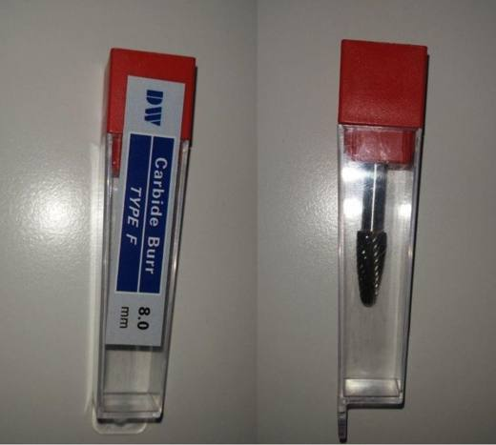 | 8207.90.71.00.00 TR340000150096  Yürürlükte değil · Başlangıç: 01.07.2015 · Bitiş: 30.06.2021  Eşya: METAL YÜZEYLERDEKİ ÇAPAKLARI TEMİZLEMEK AMACIYLA KULLANILAN FREZELEME VEYA TORNALAMA GİBİ DİĞER İŞLEMLERDE KULLANILMAYA UYGUN OLMAYAN VE İŞ GÖREN KISMI SERMETLERDEN MAMUL OLAN UÇ.  Gerekçe: GENEL YORUM KURALLARI (1)VE(6) 82.07 TARİFE POZİSYONU AÇIKLAMA NOTLARI, 12.06.2015 TARİHLİ, 263 SAYILI İSTANBUL LABORATUVAR MÜDÜRLÜĞÜ RAPORU.

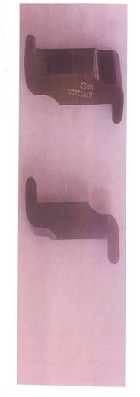 | 8207.90.71.00.00 TR340000170291  Yürürlükte değil · Başlangıç: 20.07.2017 · Bitiş: 19.07.2023  Eşya: METAL İŞLEMEYE MAHSUS MAKİNALARIN SERMETTEN MAMUL DEĞİŞTİRİLEBİLİR UCU  Gerekçe: GENEL YORUM KURALLARI (1) VE (6) 82.07 TARİFE POZİSYONU AÇIKLAMA NOTLARI VE İSTANBUL LABORATUVAR MÜDÜRLÜĞÜ'NÜN 17.05.2017 TARİH VE 3417BTB0336 SAYILI LABORATUVAR ANALİZ RAPORU

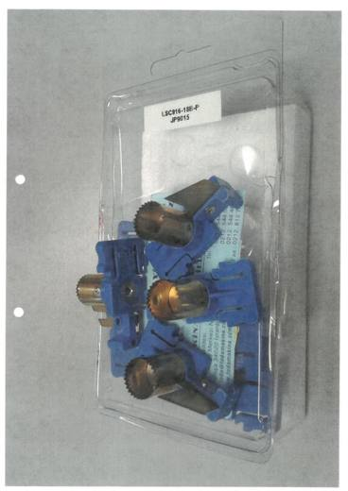 | 8207.90.78.00.00 TR340000160158  Yürürlükte değil · Başlangıç: 30.09.2016 · Bitiş: 29.09.2022  Eşya: PLASTİK ÜRETİM MAKİNELERİNDE DELİK VE ÇENTİK AÇMAK AMACIYLA KULLANILAN KESME ZIMBASI (PUNCH)  Gerekçe: GENEL YORUM KURALLARI (1), (6) 82.07 TARİFE POZİSYONU AÇIKLAMA NOTLARI, 13.07.2016 TARİHLİ YILDIZ TEKNİK ÜNİVERSİTESİ MAKİNE FAKÜLTESİ DEKANLIĞI BİLİRKİŞİ RAPORU.

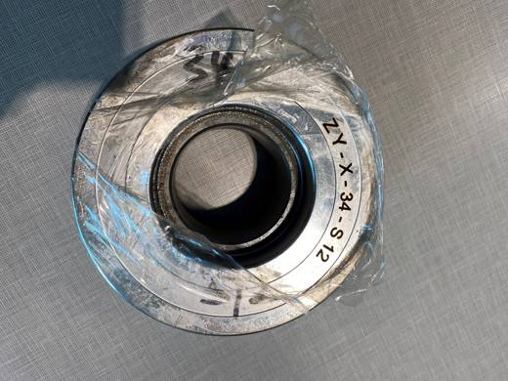 | 8207.90.91.00.00 TR410000250002  Yürürlükte · Başlangıç: 02.05.2025  Eşya: BORU EBATLAMA KALIBI  Gerekçe: İstanbul Üniversitesi Teknik Raporu, Gümrükler Genel Müdürlüğünden alınan 108392812 sayılı yazı

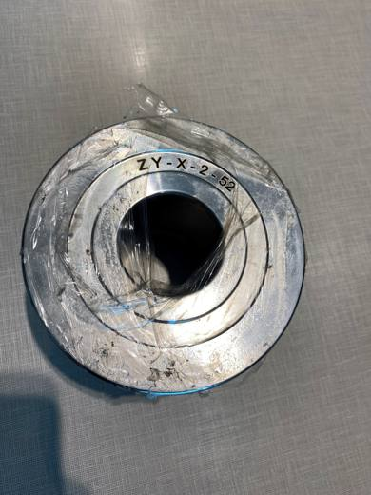 | 8207.90.91.00.00 TR410000250003  Yürürlükte · Başlangıç: 02.05.2025  Eşya: BORU EBATLAMA KALIBI  Gerekçe: İstanbul Üniversitesi Teknik Raporu, Gümrükler Genel Müdürlüğünden alınan 108392812 sayılı yazı

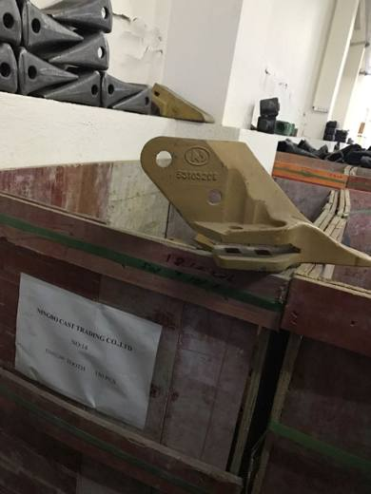 | 8207.90.99.00.00 TR060000170004  Yürürlükte değil · Başlangıç: 01.02.2017 · Bitiş: 24.03.2017  Eşya: İŞ MAKİNASI KOVA TIRNAĞI(ÇELİKDÖKÜM) İŞ MAKİNASI KOVASINA MONTE EDİLEREK TOPRAĞI KAZIMA GÖREVİNİ YAPAR.  Gerekçe: GENEL YORUM KURALLARI (1) VE (6) GÜMRÜK TARİFE CETVELİ İZAHNAMESİ 8207 POZİSYONU AÇIKLAMA NOTLARI.

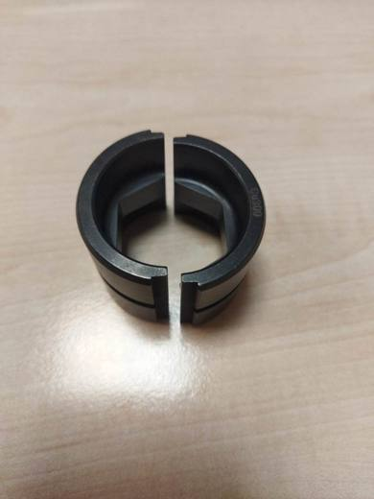 | 8207.90.99.00.00 TR060000240001  Yürürlükte · Başlangıç: 26.01.2024  Eşya: “CU300” MODEL “PAPUÇ SIKMA PENSESİ KALIBI” TİCARİ TANIMLI EŞYA; ÖZELLİKLE 8467 TARİFE POZİSYONUNDAKİ ELLE KULLANILAN SIKMA ALETLER İLE KULLANILMAK ÜZERE ÜRETİLMİŞTİR. İKİ AYRI PARÇADAN MEVCUT VE ALTIGEN ŞEKLİNDEDİR. BU EŞYA TEK BAŞINA KULLANILAMAMAKTADIR.  Gerekçe: TARİFE GENEL YORUM KURALLARI 1. VE 6. MADDELERİ, GÜMRÜK TARİFE CETVELİ İZAHNAMESİ 82.07 TARİFE POZİSYONU AÇIKLAMA NOTLARI

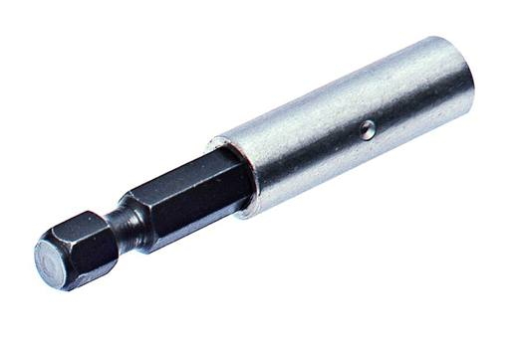 | 8207.90.99.00.00 TR350000190087  Yürürlükte değil · Başlangıç: 13.06.2019 · Bitiş: 03.02.2021  Eşya: MAGNETIC BIT HOLDER  Gerekçe: konu “Üniversal Bits Adaptörü” ticari tanımlı eşya,her türlü el aleti ile kullanıma uygundur.Genel Yorum Kurallarının (1) ve (6) maddeleri ve 8207 İzahname notlarına istinaden

Pozisyon 82.08 (5 BTB)
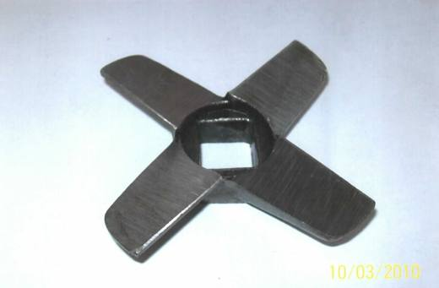 | 8208.30.90.00.00 TR330000100002  Yürürlükte değil · Başlangıç: 11.05.2010 · Bitiş: 31.12.2010  Eşya: ET KIYMA MAKİNESİ BIÇAĞI (DÖVME ÇELİK)  Gerekçe: İzahnamenin 82.08 Mekanik Makine ve Cihazlara mahsus bıçaklar ve kesici ağızlar açılımı 3 Nolu not hükmünde ? Gıda sanayinde kullanılan makinelere veya mutfak cihazlarına mahsus olanlar ?.. (Örneğin Kıyma Makinelerine mahsus bıçak ağızları, sebze, ekmek, salam veya sucuk dilmeye mahsus makineler için bıçak ağızları ) belirtilmiş olduğundan.

Resim yok | 8208.30.90.00.00 TR330000100003  Yürürlükte değil · Başlangıç: 11.05.2010 · Bitiş: 31.12.2010  Eşya: ET KIYMA MAKİNESİ BIÇAĞI (DÖVME ÇELİK)  Gerekçe: İzahnamenin 82.08 Mekanik Makine ve Cihazlara mahsus bıçaklar ve kesici ağızlar açılımı 3 Nolu not hükmünde ? Gıda sanayinde kullanılan makinelere veya mutfak cihazlarına mahsus olanlar ?.. (Örneğin Kıyma Makinelerine mahsus bıçak ağızları, sebze, ekmek, salam veya sucuk dilmeye mahsus makineler için bıçak ağızları ) belirtilmiş olduğundan.

Resim yok | 8208.30.90.00.00 TR330000100004  Yürürlükte değil · Başlangıç: 11.05.2010 · Bitiş: 31.12.2010  Eşya: ET KIYMA MAKİNESİ BIÇAĞI (DÖVME ÇELİK)  Gerekçe: İzahnamenin 82.08 Mekanik Makine ve Cihazlara mahsus bıçaklar ve kesici ağızlar açılımı 3 Nolu not hükmünde ? Gıda sanayinde kullanılan makinelere veya mutfak cihazlarına mahsus olanlar ?.. (Örneğin Kıyma Makinelerine mahsus bıçak ağızları, sebze, ekmek, salam veya sucuk dilmeye mahsus makineler için bıçak ağızları ) belirtilmiş olduğundan.

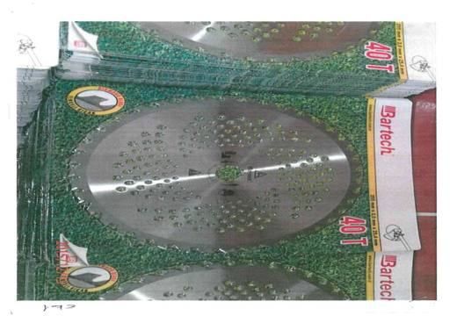 | 8208.40.00.00.00 TR340000180076  Yürürlükte değil · Başlangıç: 08.06.2018 · Bitiş: 27.12.2018  Eşya: EŞYANIN İŞ GÖREN KISMI TUNGSTEN KARBÖRDEN MAMUL BARTEC MARKA TIRPAN MOTORU BIÇAĞI  Gerekçe: GENEL YORUM KURALLARI (1) VE (6) 82.08 TARİFE POZİSYONU AÇIKLAMA NOTLARI. İSTNABUL LABORATUVAR MÜDÜRLÜĞÜ'NÜN 09.05.2018 TARİHLİ VE 3418BTB0419 SAYILI ANALİZ RAPORU

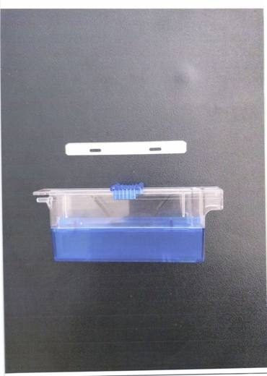 | 8208.90.00.00.19 TR340000220281  Yürürlükte · Başlangıç: 18.11.2022  Eşya: 48-1610-00(Type N 42) model, paslanmaz ve güçlendirilmiş çelikten mamul, mikrotom cihazına takılmak suretiyle kullanılan alınan doku örneklerinin son derece ince bir şekilde kesilmesini sağlayan bıçak  Gerekçe: Gümrük Tarife Cetveli İzahnamesi 8208 ve 9027 Tarife Pozisyonu Açıklama Notları , Genel Yorum Kuralları (1),(6), Gümrükler Genel Müdürlüğünün 79686931/03.11.2022 sayı tarihli yazıları

Pozisyon 82.09 (5 BTB)
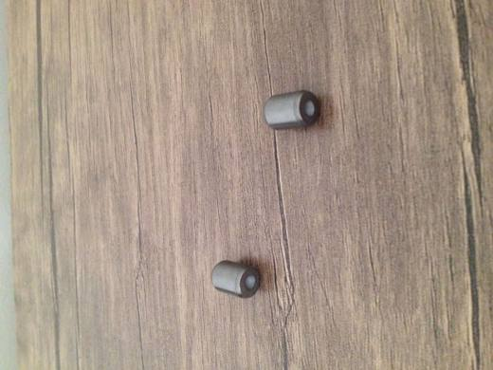 | 8209.00.80.00.00 TR060000170024  Yürürlükte değil · Başlangıç: 15.06.2017 · Bitiş: 14.06.2023  Eşya: TUNGSTEN KARBÜR BİLEŞİMİNDEN ÜRETİLEN KAYNAKLANMAMIŞ KESİCİ DELİCİ UÇLAR. SONDAJ MAKİNALARININ UÇLARINA KAYNAKLANARAK İŞLEM YAPMAKTADIR.  Gerekçe: GENEL YORUM KURALLARI (1) VE (6) GÜMRÜK TARİFE CETVELİ İZAHNAMESİ 8209 POZİSYONU AÇIKLAMA NOTLARI. 02.06.2017 TARİHLİ, 0617BTB0077 SAYILI ANKARA LABORATUVAR MÜDÜRLÜĞÜNÜN ANALİZ RAPORU

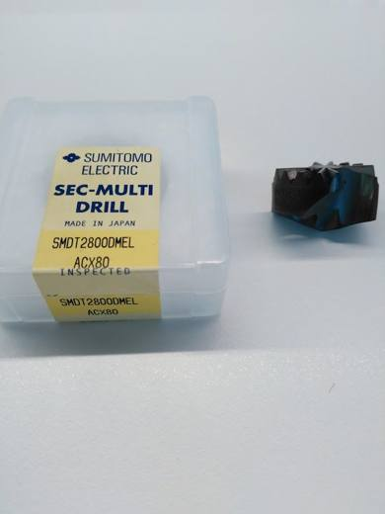 | 8209.00.80.00.00 TR340000180001  Yürürlükte değil · Başlangıç: 12.02.2018 · Bitiş: 11.02.2024  Eşya: 28 MM ÇAPLI SERMETTEN MAMÜL MATKAP UCU  Gerekçe: GENEL YORUM KURALLARI (1) ve (6) 82.09 TARİFE POZİSYONU AÇIKLAMA NOTLARI. İSTANBUL LABORATUVAR MÜDÜRLÜĞÜ'NÜN 26.12.2017 TARİH VE 3417BTB1080 SAYILI ANALİZ RAPORU

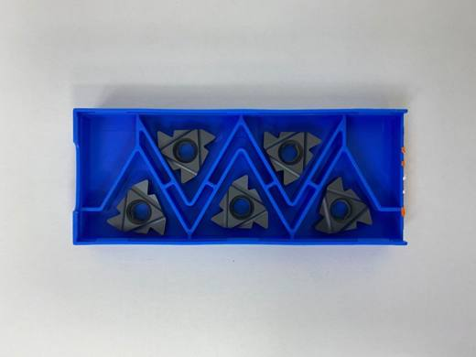 | 8209.00.80.00.00 TR340000200272  Yürürlükte · Başlangıç: 10.11.2020  Eşya: KARBÜR UÇ-ER22-N60 PC3030T/TUNGSTEN CARBİDE INSERTS  Gerekçe: GENEL TORUM KURALLARI (1) VE (6), GÜMRÜK TARİFE CETVELİ İZAHNAMESİ 82.09 FASIL NOTLARI. İSTANBUL LABORATUVAR MÜDÜRLÜĞÜNÜN 28.08.2020/3420BTB1304 TARİH/SAYILI RAPORU.

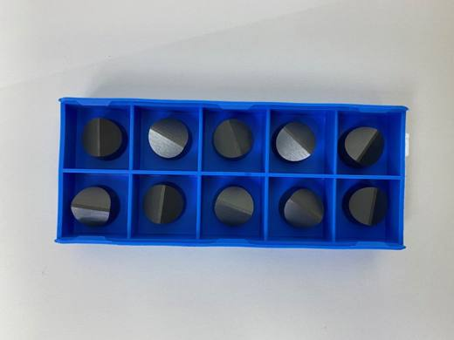 | 8209.00.80.00.00 TR340000200284  Yürürlükte · Başlangıç: 10.11.2020  Eşya: KARBÜR UÇ-RCGX120700 ACX542 ST300/TUNGSTEN CARBİDE INSERTS  Gerekçe: GENEL YORUM KURALLARI (1) VE (6), GÜMRÜK TARİFE İZAHNAMESİ 8209 FASIL NOTLARI 28.08.2020/3420BTB1303 İSTANBUL LABORATUVAR MÜDÜRLÜĞÜNÜN TARİH/SAYILI ANALİZ RAPORU

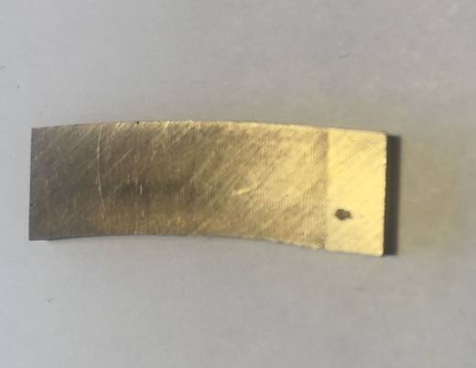 | 8209.00.80.00.00 TR410000220021  Yürürlükte değil · Başlangıç: 23.12.2022 · Bitiş: 03.11.2023  Eşya: Mermer ve Granit Kesiminde Kullanılan Segment. Numune olarak verilen segment;3,5mm x 10mm x 40mm ölçülerinde ve 12,5gr ağırlığında Mermer ve Granit kesici uçtur. Muhteviyatında; %30 Kobalt Tozu, %10 Nikel Tozu, %60 Bronz Tozu ve %2,5/3 Sentetik Toz Elmas malzemeleri mevcuttur. Karışım özel ısıtıcılı preslerde, 800 derece ve 400kg lık bir baskı ile sinterleme yapılır.  Gerekçe: Gümrük Tarife Cetveli İzahnamesi 82. Fasıl Genel Açıklamalar, 82.09 Tarife Pozisyonu İzahname Notları, Kocaeli Laboratuvarı 4122BTB0371 nolu 20.12.2022 tarihli Analiz Raporu,tarife genel yorum kuralları (1) ve (6)

Pozisyon 82.10 (8 BTB)
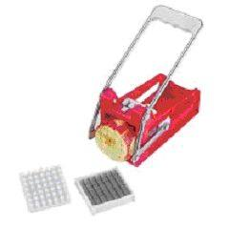 | 8210.00.00.00.12 TR070634  Yürürlükte değil · Başlangıç: 22.08.2007 · Bitiş: 21.08.2013  Eşya: Patates dilimlemeye mahsus alet  Gerekçe: Genel Yorum Kuralları (1) ve (6). GTC İzahnamesi 82.10 tarife pozisyonu açıklama notları.

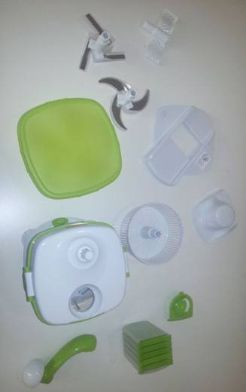 | 8210.00.00.00.12 TR340000130285  Yürürlükte değil · Başlangıç: 06.12.2013 · Bitiş: 05.12.2019  Eşya: RENDE VE DOĞRAMA SETİ  Gerekçe: GENEL YORUM KURALLARI (1)VE(6) 82.10 TARİFE POZİSYONU AÇIKLAMA NOTLARI, 04.10.2013 TARİHLİ İTÜ ELEKTRİK ELEKTRONİK FAKÜLTESİ BİLİRKİŞİ RAPORU

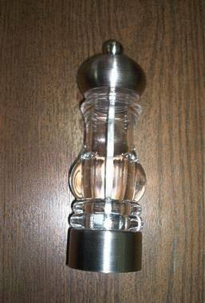 | 8210.00.00.00.14 TR020237  Yürürlükte değil · Başlangıç: 13.12.2002 · Bitiş: 12.12.2008  Eşya: Tuz ve Karabiber Değirmeni Eşya sofra,mutfak ve lokantalarda,kalın tuz ve çekilmemiş karabiber tanelerinin öğütülerek yemeğin üzerine dökülmesine yaramaktadır.Döner bir başlık mil ve seramik dişli tertibat içermektedir.  Gerekçe: GYK 1 ? 6 Gümrük Tarife Cetveli 8210 Tarife Pozisyonu Açıklama Notları

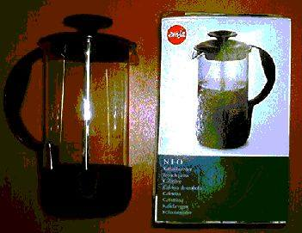 | 8210.00.00.00.19 TR030415  Yürürlükte değil · Başlangıç: 16.12.2003 · Bitiş: 15.12.2009  Eşya: Kahvenin hazırlanmasında ve servisinde kullanılan eşya.Eşyanın 0.5 litrelik camdan mamul bir gövdesi bulunmakta ve üst kapağın ortasından hareketli delikli pistonu sayesinde itilerek ve çekilerek kahvenin demini alması sağlanmaktadır.  Gerekçe: Genel Yorum Kuralları (1) (6). Gümrük Tarife Cetveli İzahnamesi 82.10 tarife pozisyonu açıklama notları.

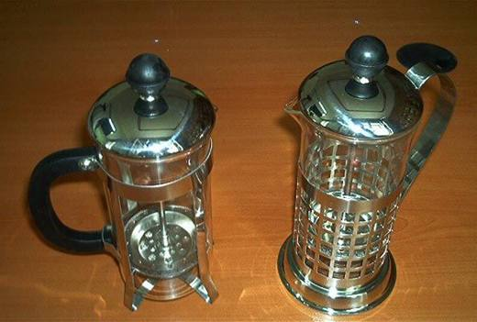 | 8210.00.00.00.19 TR040339  Yürürlükte değil · Başlangıç: 20.08.2004 · Bitiş: 20.08.2010  Eşya: ÇAY VE KAHVENİN HAZIRLANMASINDA VE SERVİSİNDE KULLANILAN EŞYA. EŞYANIN CAMDAN MAMUL BİR GÖVDESİ BULUNMAKTA VE ÜST KAPAĞIN ORTASINDAN HAREKETLİ DELİKLİ PİSTONU SAYESİNDE İTİLEREK VE ÇEKİLEREK KAHVENİN DEMİNİ ALMASI SAĞLANMAKTADIR.  Gerekçe: -Genel Yorum Kuralları (1) ve (6) -Gümrük Tarife Cetveli İzahnamesi 82.10 Nolu Açıklama Notları

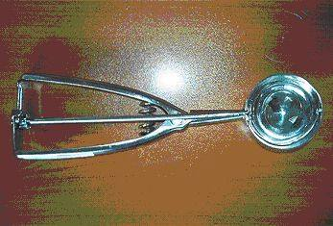 | 8210.00.00.00.19 TR070635  Yürürlükte değil · Başlangıç: 22.08.2007 · Bitiş: 21.08.2013  Eşya: Dondurma sevisinde kullanılan mekanik tertibatlı taksim edici eşya.  Gerekçe: Genel Yorum Kuralları (1) ve (6). GTC İzahnamesi 82.10 tarife pozisyonu açıklama notları.

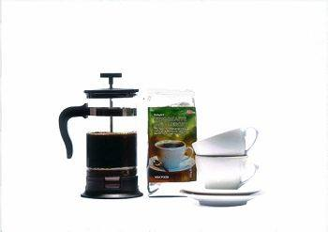 | 8210.00.00.00.19 TR340000150060  Yürürlükte değil · Başlangıç: 22.04.2015 · Bitiş: 21.04.2021  Eşya: BİR LİTRELİK CAMDAN MAMUL GÖVDESİ İLE, ÜST KAPAĞININ ORTASINDAN HAREKETLİ DELİKLİ PİSTONU BULUNAN, BU SAYEDE PİSTONUN İTİLEREK VE ÇEKİLMESİYLE KAHVE VE ÇAYIN DEMİNİ ALMASINI SAĞLAYARAK HAZIRLANMASINDA VE SERVİSİNDE KULLANILAN EŞYA.  Gerekçe: GENEL YORUM KURALLARI (1)VE(6) 82.10 TARİFE POZİSYONU AÇIKLAMA NOTLARI.

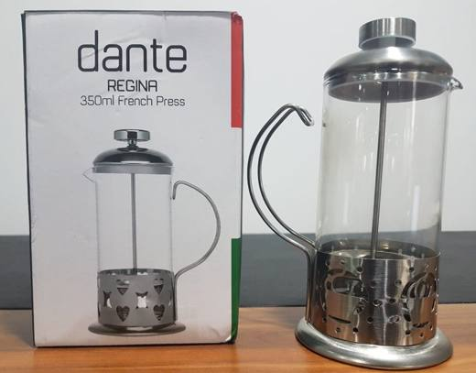 | 8210.00.00.00.19 TR340000210081  Yürürlükte değil · Başlangıç: 12.04.2021 · Bitiş: 02.12.2022  Eşya: 350 ML CAMDAN MAMUL GÖVDESİ İLE ÜST KAPAĞININ ORTASINDAN HAREKETLİ DELİKLİ PİSTONU BULUNAN, BU SAYEDE PİSTONUN İTİLEREK VE ÇEKİLMESİYLE KAHVE VE ÇAYIN DEMİNİ ALMASINI SAĞLAYAN KULPLU EŞYADIR.  Gerekçe: GENEL YORUM KURALLARI (1), (6) 8210 TARİFE POZİSYONU AÇIKLAMA NOTLARI.

Pozisyon 82.11 (9 BTB)
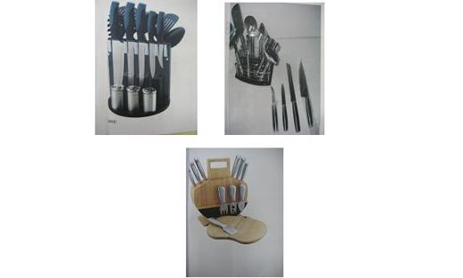 | 8211.10.00.00.11 TR000000080009  Yürürlükte değil · Başlangıç: 03.04.2008 · Bitiş: 02.04.2014  Eşya: A) 5 bıçak, 2 kevgir, 1 kepçe, birer büyük çatal ve kaşık, 1 tuzluk, 2 biberlik B) 4 bıçak, 2 spatula, 1 rende, 1 pizza kesici, 1 konserve açacağı, 1 sebze soyucu C) 8 bıçak, 1 spatula, 1 peynir çatalı Yukarıdaki parçalardan oluşan takım halinde eşya.  Gerekçe: Genel Yorum Kuralları (1), (3-b), (3-c) ve (6). GTC İzahnamesi 82.11 tarife pozisyonu açıklama notları.

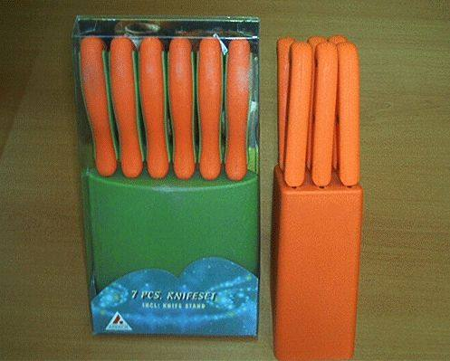 | 8211.10.00.00.11 TR060103  Yürürlükte değil · Başlangıç: 22.02.2006 · Bitiş: 22.02.2012  Eşya: 6 çeşit bıçak ile 2 çeşit bıçak ve bu bıçakların koyulduğu plastik bıçaklık (stand) lardan oluşan bıçak setleri.  Gerekçe: - Genel Yorum Kuralları (1), 3(b) ve (6). - Gümrük Tarife Cetveli İzahnamesi 82.11 tarife pozisyonu Açıklama Notları

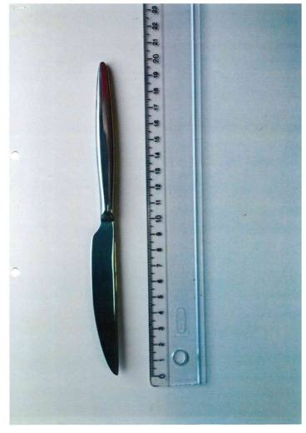 | 8211.91.00.00.00 TR340000170150  Yürürlükte değil · Başlangıç: 04.05.2017 · Bitiş: 03.05.2023  Eşya: SAPI VE UCU PASLANMAZ ÇELİKTEN MAMUL YİYECEKLERİ PARÇALAMA VE KESMEDE KULLANILAN AĞZI KESKİN OLMAYAN SOFRA BIÇAĞI(TEK)  Gerekçe: GENEL YORUM KURALLARI (1) ve (6) 82.11 TARİFE POZİSYONU AÇIKLAMA NOTLARI, BAKANLIĞIMIZ GÜMRÜKLER GENEL MÜDÜRLÜĞÜNÜN 22.03.2017 TARİHLİ 23584982 SAYILI YAZILARI.

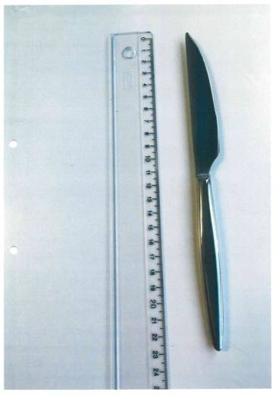 | 8211.91.00.00.00 TR340000170151  Yürürlükte değil · Başlangıç: 04.05.2017 · Bitiş: 03.05.2023  Eşya: SAPI VE UCU PASLANMAZ ÇELİKTEN MAMUL, YİYECEKLERİ PARÇALAMA VE KESMEDE KULLANILAN AĞZI KESKİN OLMAYAN SOFRA BIÇAĞI(TEK)  Gerekçe: GENEL YORUM KURALLARI (1) ve (6) 82.11 TARİFE POZİSYONU AÇIKLAMA NOTLARI, BAKANLIĞIMIZ GÜMRÜKLER GENEL MÜDÜRLÜĞÜNÜN 22.03.2017 TARİHLİ 23584982 SAYILI YAZILARI.

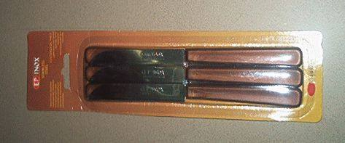 | 8211.91.80.00.00 TR060312  Yürürlükte değil · Başlangıç: 21.06.2006 · Bitiş: 31.12.2010  Eşya: Ağız kısmı çelikten, tutma yeri plastikten mamul, meyve bıçağı.  Gerekçe: Genel Yorum Kuralları (1) ve (6). Gümrük Tarife Cetveli İzahnamesi 82.11 tarife pozisyonu açıklama notları.

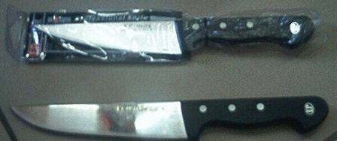 | 8211.92.00.00.00 TR060311  Yürürlükte değil · Başlangıç: 21.06.2006 · Bitiş: 20.06.2012  Eşya: Ağız kısmı çelikten, tutma yeri plastikten mamul, mutfak ve kasap işlerinde kullanılan bıçak.  Gerekçe: Genel Yorum Kuralları (1) ve (6). Gümrük Tarife Cetveli İzahnamesi 82.11 tarife pozisyonu açıklama notları.

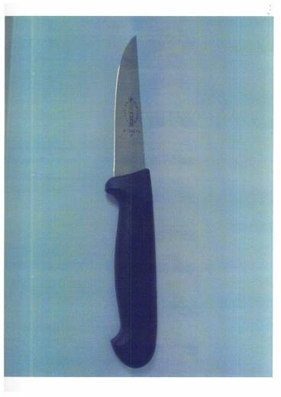 | 8211.92.00.00.00 TR340000130034  Yürürlükte değil · Başlangıç: 22.02.2013 · Bitiş: 31.12.2016  Eşya: SABİT AĞIZLI, MUTFAK KULLANIMI İÇİN BIÇAK  Gerekçe: GENEL YORUM KURALLARI(1)VE(6) 82.11 TARİFE POZİSYONU AÇIKLAMA NOTLARI

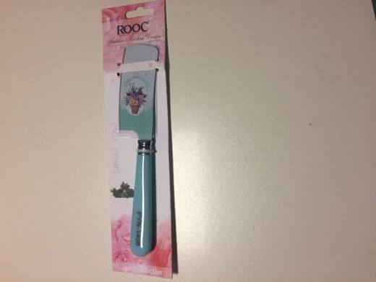 | 8211.92.00.00.11 TR410000190004  Yürürlükte değil · Başlangıç: 04.04.2019 · Bitiş: 03.04.2025  Eşya: KESİCİ KISMI ÇELİK, SAP KISMI SERT PLASTİK, MİNİ SATIR  Gerekçe: EŞYANIN KESİCİ KISMININ ÇELİK,SERT KISMININ PLASTİK OLDUĞU GÖRÜLMÜŞ VE GENEL YORUM KURULLARI (1) VE(6)'YA İSTİNADEN

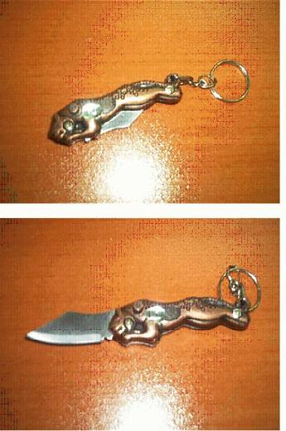 | 8211.93.00.00.00 TR060005  Yürürlükte değil · Başlangıç: 04.01.2006 · Bitiş: 04.01.2011  Eşya: Anahtar takmak için ucunda halka bulunan katlanabilir cep çakısı  Gerekçe: Genel Yorum Kuralları (1) ve (6). GTC İzahnamesi 82.11 tarife pozisyonu açıklama notları.

Pozisyon 82.12 (6 BTB)
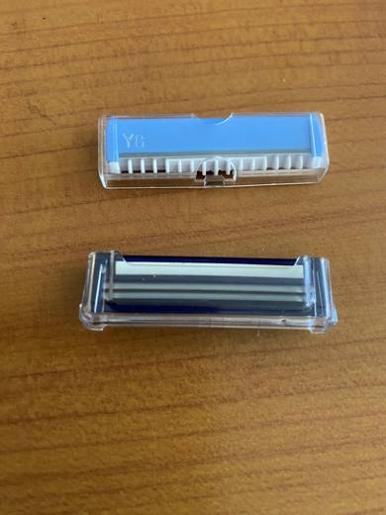 | 8212.10.10.00.00 TR330000240019  Yürürlükte değil · Başlangıç: 02.08.2024 · Bitiş: 07.08.2024  Eşya: TRAŞ BIÇAĞI  Gerekçe: a. Genel yorum kuralları (1), (2a), (3) ve (6) maddeleri. b. Türk Gümrük Tarife Cetveli İzahnamesi 8212 tarife pozisyonu açıklama notları. c. Gümrük Genel Tebliği (Gümrük Tarife Cetveli Açıklama Notları) (Seri No: 4).

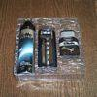 | 8212.10.90.10.19 TR020249  Yürürlükte değil · Başlangıç: 25.12.2002 · Bitiş: 24.12.2008  Eşya: Traş makinesi (elektriksiz traş bıçağı sapı ve yedek jilet başı), traş sırasında kullanılan jel ve traş sonrası losyonundan oluşan perakende satılacak hale getirilmiş traş seti.  Gerekçe: Genel Yorum Kuralı 1 ve 6

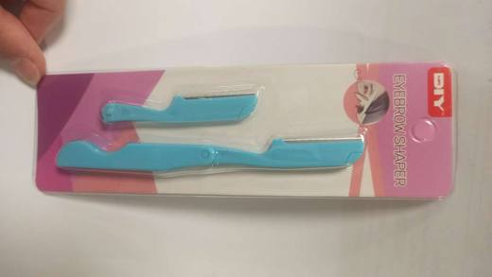 | 8212.10.90.20.19 TR340000240195  Yürürlükte değil · Başlangıç: 31.10.2024 · Bitiş: 31.12.2025  Eşya: MR. DIY MARKA, 9058424 MODEL; ANALİZ RAPORUNA GÖRE PLASTİKTEN MAMUL TUTMA SAPI VE PASLANMAZ ÇELİK BIÇAK İÇEREN BİLEŞENLERİN BİRBİRLERİNE TUTTURULDUĞU, KATLANIR YAPIDA, USTURA FORMUNDA TASARLANMIŞ, PERAKENDE SATILACAK AMBALAJ İÇERİSİNDE 1 ADET YEDEK BIÇAĞI İLE PAKETLENMİŞ, KAŞ USTURASI.TİCARİ TANIMLI EŞYA  Gerekçe: GENEL YORUM KURALLARININ 1 VE 6 INCI MADDELERİ, TGTC İZAHNAMESİ 82.12 VE 82.14 TARİFE POZİSYONU AÇIKLAMA NOTLARI, GÜMRÜKLER GENEL MÜDÜRLÜĞÜNÜN 16.10.2024 TARİH VE 101801975 SAYILI YAZILARI İSTANBUL LABORATUVAR MÜDÜRLÜĞÜNCE TANZİM EDİLMİŞ 3424BTB1960/18.08.2024 SAYI/TARİHLİ ANALİZ RAPORU

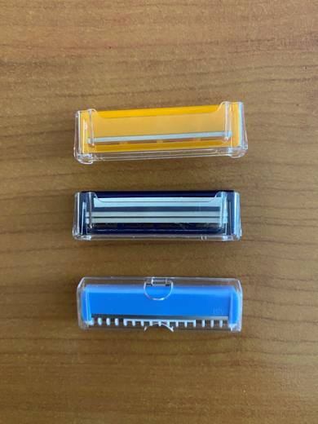 | 8212.20.00.10.11 TR330000240029  Yürürlükte değil · Başlangıç: 29.08.2024 · Bitiş: 31.12.2025  Eşya: TIRAŞ BIÇAĞI Usturalar, traş makinaları ve traş bıçakları (şerit halindeki taslaklar dahil) : - Traş makinalarının bıçakları (şerit halindeki taslaklar dahil): - - Traş bıçakları: - - - Emniyetli olanlar  Gerekçe: a. Genel yorum kuralları (1), (3a) ve (6) maddeleri. b. Türk Gümrük Tarife Cetveli İzahnamesi 8212 tarife pozisyonu açıklama notları. c. Gümrük Genel Tebliği (Gümrük Tarife Cetveli Açıklama Notları) (Seri No: 4).

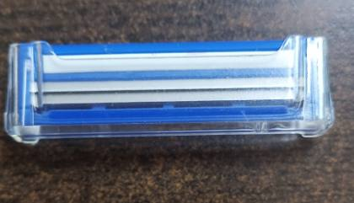 | 8212.20.00.10.11 TR340000240112  Yürürlükte değil · Başlangıç: 11.06.2024 · Bitiş: 31.12.2025  Eşya: JL3 MODEL, TEK KULLANIMLIK KULLAN AT TIRAŞ MAKİNASININ SAP KISMINI İÇERMEYEN, PLASTİKTEN MAMUL YÜZE TEMAS EDEN KISMINI İÇEREN, 2 ADET TRAŞ BIÇAĞI YER ALAN, PLASTİKTEN MAMUL KORUMAYA YERLEŞTİRİLMİŞ TIRAŞ BIÇAĞI  Gerekçe: GÜMRÜK TARİFE CETVELİ İZAHNAMESİ, GENEL YORUM KURALLARI 1 VE 6. MADDELERİ, 82.12 TARİFE POZİSYONU AÇIKLAMA NOTLARI

 | 8212.20.00.10.19 TR340000150065  Yürürlükte değil · Başlangıç: 22.04.2015 · Bitiş: 21.04.2021  Eşya: YAYLI BAŞLIK SİSTEMİ ÜZERİNE KONUMLANDIRILMIŞ SERT ALAŞIMLI PASLANMAZ ÇELİKTEN ÜÇ BIÇAKLI TIRAŞ BIÇAĞI.  Gerekçe: GENEL YORUM KURALLARI (1)VE(6) 82.12 TARİFE POZİSYONU AÇIKLAMA NOTLARI.

Pozisyon 82.13 (5 BTB)
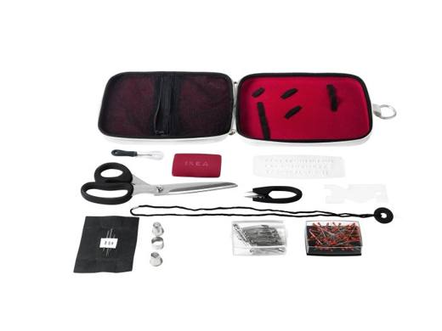 | 8213.00.00.10.11 TR340000160019  Yürürlükte değil · Başlangıç: 31.03.2016 · Bitiş: 30.03.2022  Eşya: BİR ÇANTA İÇERİSİNDE, İKİ ADET MAKAS, DİKİŞ SÖKME APARATI, TEBEŞİR, İPLİK TAKMA APARATI, MEZURA, ÇENGELLİ İĞNE, BİR KUTU TOPLU İĞNE, ÇEŞİTLİ İĞNELER, BOYA ŞABLONU VE YÜKSÜKTEN OLUŞAN DİKİŞ SETİ.  Gerekçe: GENEL YORUM KURALLARI (1) VE (6) 82.13 TARİFE POZİSYONU AÇIKLAMA NOTLARI, BAKANLIĞIMIZ GÜMRÜKLER GENEL MÜDÜRLÜĞÜNÜN 23.02.2016 TARİHLİ, 14043751 SAYILI YAZILARI VE MAKAS: 8213.00.00.10.11, TEBEŞİR: 9609.90.90.00.00, MEZURA: 9017.80.10.90.19, ÇENGELLİ İĞNE: 7319.40.00.00.19, DİKİŞ İĞNESİ: 7319.90.10.00.00, TOPLU İĞNE: 7319.40.00.00.11, YÜKSÜK: 7326.90.98.00.19, DİKİŞ SÖKME APARATI: 8205.51, İPLİK TAKMA: 8205.51, DİKİŞ ÖLÇER 9017.80.10.90.29, BOYA ŞABLONU: 3926.90.97.90.18 GTİP.2011/40 SAYILI GENELGE KAPSAMINDADIR.

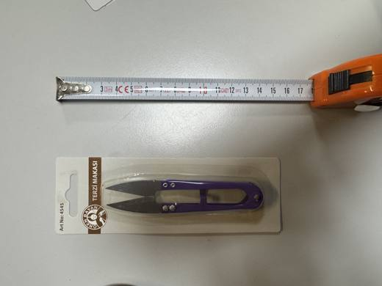 | 8213.00.00.10.11 TR340000250184  Yürürlükte · Başlangıç: 31.10.2025  Eşya: ÖREN BAYAN MARKA 4545 MODEL, U ŞEKLİNDE, GÖVDEYİ OLUŞTURAN 2 PARÇASI BİR UCUNDAN PİM İLE BİRLEŞTİRİLMİŞ, İÇİNDE YAY BULUNAN, GÖVDEYİ OLUŞTURAN PARÇALARA PİM İLE 2 ADET KESME BIÇAĞI TAKILMIŞ, ANALİZ RAPORUNA GÖRE 15,8 GRAM AĞIRLIĞINDA, 10,9 CM UZUNLUĞUNDA, U ŞEKLİNDE, İÇİNDE YAY BULUNAN, SAPLARI PARMAK GEÇECEK ŞEKİLDE HALKALI OLMAYAN, EL VE MAKİNE DİKİŞLERİNDE OLUŞAN FAZLA İPLİKLERİN KESİLEREK TEMİZLENMESİ AMACIYLA KULLANILMAK ÜZERE TASARLANMIŞ, İPLİK TEMİZLEME MAKASI TANIMIYLA PAZARLANAN, TERZİ MAKASI  Gerekçe: Genel Yorum Kurallarının 1 ve 6’ncı maddeleri, Gümrük Tarife Cetveli İzahnamesinin 8213 Tarife Pozisyonu Açıklama Notları, İstanbul Laboratuvar Müdürlüğü tarafından tanzim edilen 21.03.2025/3425BTB0907 tarih/sayılı Analiz Raporu ve Gümrükler Genel Müdürlüğü’nün 21.10.2025 tarih 114579538 sayılı yazıları

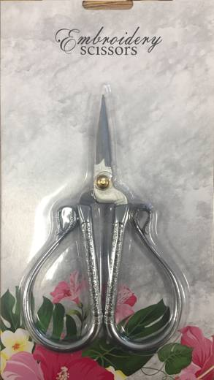 | 8213.00.00.10.19 TR160000240030  Yürürlükte · Başlangıç: 26.06.2024  Eşya: MAKAS  Gerekçe: Tarifenin Yorumu ile İlgili Genel Kurallar (1)-(3)-(3c)(6), Gümrük Genel Tebliği (Gümrük Tarife Cetveli İzahnamesi)( Seri No:4 ), Türk Gümrük Tarife Cetveli ve İzahnamesi XV. Bölüm notları ve Genel Açıklamalar, 82. Fasıl Genel Açıklamaları ve 82.13 Tarife Pozisyonu notlarına istinaden

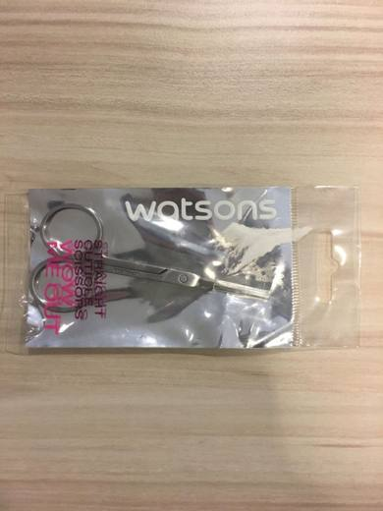 | 8213.00.00.10.19 TR340000170011  Yürürlükte değil · Başlangıç: 30.01.2017 · Bitiş: 29.01.2023  Eşya: PASLANMAZ ÇELİKTEN MAMÜL, KÜTİKÜL (TIRNAK ETİ) KESİMİ İÇİN TASARLANMIŞ, BİR MİL İLE TUTTURULMUŞ ÜST ÜSTE KONULMUŞ İKİ BIÇAKTAN OLUŞAN TIRNAK ETİ MAKASI.  Gerekçe: GENEL YORUM KURALLARI (1) VE (6) 82.13 VE 82.14 TARİFE POZİSYONU AÇIKLAMA NOTLARI.

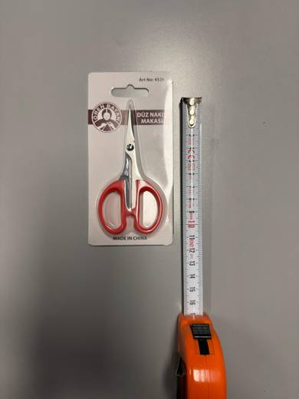 | 8213.00.00.10.19 TR340000250129  Yürürlükte · Başlangıç: 25.06.2025  Eşya: ÖREN BAYAN MARKA 4526 MODEL NUMARALI, YAKLAŞIK 10CM UZUNLUĞUNDA, ORTA YERİNE YAKIN BİR YERDE DİĞERİNE BİR MİL İLE TUTTURULMUŞ ÜST ÜSTE İKİ BIÇAKTAN OLUŞAN, SAP TARAFLARININ UCUNDA PARMAK GEÇECEK ŞEKİLDE HALKALARI BULUNAN, DÜZ NAKIŞ MAKASI TİCARİ TANIMLI EŞYA  Gerekçe: Genel Yorum Kurallarının 1 ve 6’ncı maddeleri, Gümrük Tarife Cetveli İzahnamesinin 82.13 Tarife Pozisyonu Açıklama Notları

Pozisyon 82.14 (11 BTB)
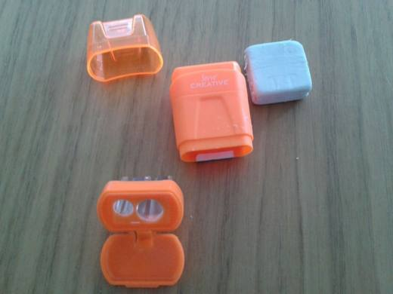 | 8214.10.00.00.12 TR340000150063  Yürürlükte değil · Başlangıç: 22.04.2015 · Bitiş: 21.04.2021  Eşya: SİLGİLİ KALEMTIRAŞ.  Gerekçe: GENEL YORUM KURALLARI (1)VE(6)82.14 TARİFE POZİSYONU AÇIKLAMA NOTLARI.

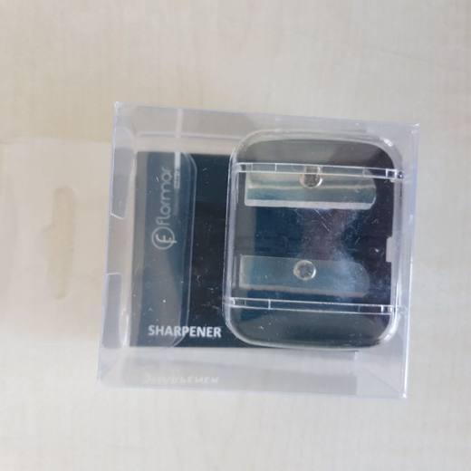 | 8214.10.00.00.12 TR340000180109  Yürürlükte değil · Başlangıç: 12.07.2018 · Bitiş: 11.07.2024  Eşya: SATIŞA HAZIR PLASTİK AMBALAJI İÇERİSİNDE FLORMAR MARKA, SHARPERNER, KOZMETİK KALEMLERİN AÇILMASINDA KULLANILAN KALEM TRAŞ  Gerekçe: GENEL YORUM KURALLARI (1) VE (6) 82.14 TARİFE POZİSYONU AÇIKLAMA NOTLARI

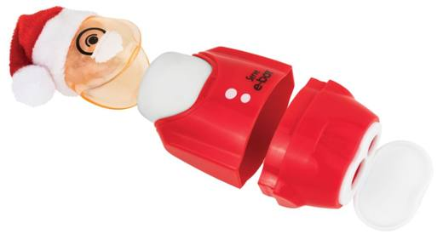 | 8214.10.00.00.12 TR340000180196  Yürürlükte değil · Başlangıç: 14.11.2018 · Bitiş: 13.11.2024  Eşya: SERVE E-BOT MARKA NOEL BABA BİÇİMLİ SİLGİLİ KALEMTRAŞ  Gerekçe: GENEL YORUM KURALLARI (1)(3C)VE (6) 82.14 TARİFE POZİSYONU AÇIKLAMA NOTLARI.

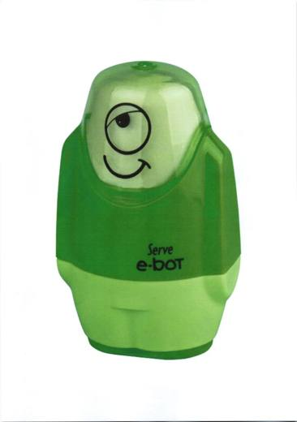 | 8214.10.00.00.12 TR340000190110  Yürürlükte değil · Başlangıç: 20.06.2019 · Bitiş: 19.06.2025  Eşya: SERVE EBOT/SV-EBOT1FY, BİR TARAFI SİLGİ BİR TARAFI KALEMTRAŞ KALEMTRAŞ SİLGİ.  Gerekçe: GENEL YORUM KURALLARI (1)VE(6) 82.14 TARİFE POZİSYONU AÇIKLAMA NOTLARI. 3419BTB0436/09.05.2019 SAYI/ TARİHLİ İSTANBUL LABORATUVAR ANALİZ RAPORU.

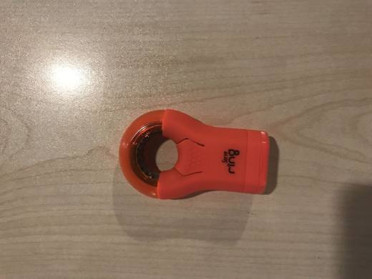 | 8214.10.00.00.12 TR340000200269  Yürürlükte · Başlangıç: 10.11.2020  Eşya: SERVE RİNG/RING8KTFK MODEL BİR TARAFINDA ÇEMBER ŞEKLİNDE KAUÇUKTAN SİLGİ BULUNAN KALEMTRAŞ (SİLGİLİ KALEMTRAŞ)  Gerekçe: GENEL YORUM KURALLARI (1),(6)VE 3B, 8214 TARİFE POZİSYONU AÇIKLAMA NOTLARI, İSTANBUL LABORATUVAR MÜDÜRLÜĞÜNÜN 06.10.2020 TARİH 3420BTB1547 SAYILI ANALİZ RAPORU,

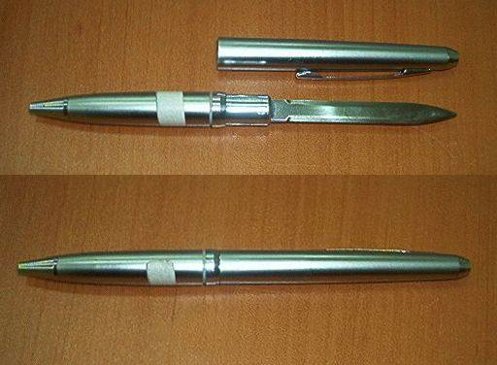 | 8214.10.00.00.19 TR070029  Yürürlükte değil · Başlangıç: 17.01.2007 · Bitiş: 16.01.2013  Eşya: Arka kapağı çevrildikçe tükenmez kalem ucu girip çıkan ve bu kapağın çıkartılmasıyla zarf açacağının ortaya çıktığı, tükenmez kalem ucunun tükenmesi sonucunda zarf açacağı olarak kullanılmaya devam edilebilen tükenmez kalem görünümünde adi metalden zarf açacağı.  Gerekçe: - Genel Yorum Kuralları (1) ve (6). - Gümrük Tarife Cetveli İzahnamesi 82.14 tarife pozisyonu Açıklama Notları.

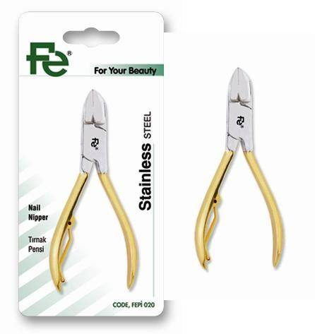 | 8214.20.00.00.00 TR340000080009  Yürürlükte değil · Başlangıç: 11.07.2008 · Bitiş: 10.07.2014  Eşya: "TIRNAK PENSİ" OLUP PASLANMAZ ÇELİKTEN MAMÜLDÜR. MANİKÜR ESNASINDA TIRNAK KESİMİNDE KULLANILMAKDIR.  Gerekçe: TARİFENİN GENEL YORUM KURALLARI (1) VE (6) 8214 TARİFE İZAHNAME NOTLARI

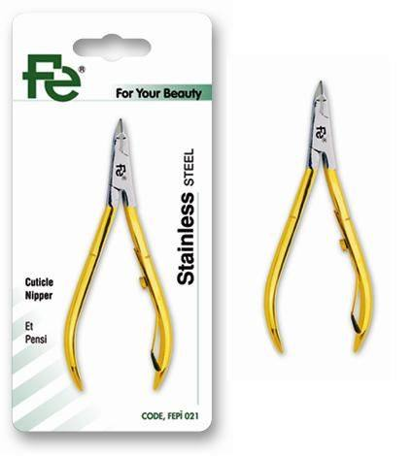 | 8214.20.00.00.00 TR340000080010  Yürürlükte değil · Başlangıç: 11.07.2008 · Bitiş: 10.07.2014  Eşya: "ET PENSİ" OLUP PASLANMAZ ÇELİKTEN MAMÜLDÜR. MANİKÜR ESNASINDA ET VE DERİ KESİMİNDE KULLANILMAKTADIR.  Gerekçe: TARİFENİN GENEL YORUM KURALLARI (1) VE (6) 8214 TARİFE İZAHNAME NOTLARI

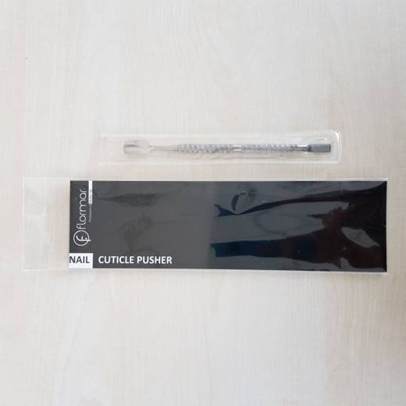 | 8214.20.00.00.19 TR340000180141  Yürürlükte değil · Başlangıç: 23.07.2018 · Bitiş: 22.07.2024  Eşya: SATIŞA HAZIRAMBALAJI İÇİNDE ''NAİL CUTİCLE PUSHER'' TİCARİ TANIMLI, FLORMAR MARKA MANİKÜR VE PEDİKÜR AMAÇLI TIRNAK ETİ İTİCİ,TIRNAK TEMİZLİYİCİ  Gerekçe: GENEL YORUM KURALLARI (1) VE (6)82.14 TARİFE POZİSYONU AÇIKLAMA NOTLARI,

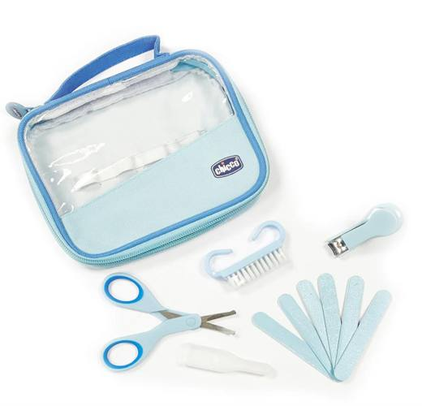 | 8214.20.00.00.19 TR340000240085  Yürürlükte · Başlangıç: 28.05.2024  Eşya: CHİCCO MARKA, 00010019100000 REFERANS NUMARALI, BEBEĞİN TIRNAK BAKIMI İÇİN HAZIRLANMIŞ SATIŞA HAZIR HALDE OLAN ÖZEL BİR ÇANTA İÇİNDE SUNULAN VE ÇANTA İÇERİĞİNDE; 1 ADET TIRNAK MAKASI, 1 ADET MAKAS, 6 ADET ÜZERİ ZIMPARA KAĞIDI İLE KAPLANMIŞ AHŞAP TIRNAK TÖRPÜSÜ VE 1 ADET TIRNAK FIRÇASINDAN OLUŞAN BEBEK TIRNAK BAKIM SETİ.  Gerekçe: GENEL YORUM KURALLARI 1 VE 6. MADDELERİ, 82.14 TARİFE POZİSYONU AÇIKLAMA NOTLARI, GENEL MÜDÜRLÜĞÜ’NÜN 2016/06 SAYILI GENELGESİ

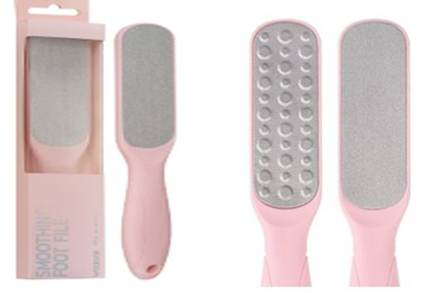 | 8214.20.00.00.19 TR340000260038  Yürürlükte · Başlangıç: 30.03.2026  Eşya: WATSONS MARKA, 4894819713741 BARKOD NUMARALI, AYAK TÖRPÜSÜ TİCARİ TANIMLI, ANALİZ RAPORUNA GÖRE GÖVDESİNİN PLASTİKTEN (POLİPROPİLEN POLİMER), DÜZ GRİ KISMININ SİLİSYUM VE ALÜMİNYUMDAN, KABARTILI GRİ KISMININ PASLANMAZ ÇELİKTEN OLDUĞU TESPİT EDİLEN, KULLANIM TALİMATINDA AYAKLARI PÜRÜZSÜZLEŞTİRMEK VE NASIRLARI GİDERME AMACI İLE KULLANILDIĞI BİLGİLERİ YER ALAN, AMBALAJINDA 1 ADET OLARAK SATIŞA SUNULAN AYAK TÖRPÜSÜ TANIMLI ÜRÜN  Gerekçe: Genel Yorum Kurallarının 1, 3 (c) ve 6’ncı maddeleri, Gümrük Tarife Cetveli İzahnamesi 68.05 ve 82.14 tarife pozisyonu açıklama notları, İstanbul Laboratuvar Müdürlüğü tarafından tanzim edilen 02.03.2026/3426BTB0368 tarih/sayılı Analiz Raporu

Pozisyon 82.15 (8 BTB)
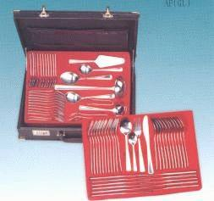 | 8215.10.20.00.11 TR010034  Yürürlükte değil · Başlangıç: 11.06.2001 · Bitiş: ?  Eşya: BİR ÇANTA İÇİNDE 84 PARÇADAN OLUŞAN, SAPLARININ ÖN YÜZÜNÜN HER İKİ KENARINDA ELEKTROPLATİNG YÖNTEMİYLE 2 ÇİZGİ HALİNDE 2 MİKRON KALINLIĞINDA ALTIN KAPLAMA BULUNAN PASLANMAZ ÇELİKTEN MAMUL KAŞIK ÇATAL BIÇAK TAKIMI. EŞYA ÜZERİNDE BULUNAN ALTIN KAPLAMA BASİT SÜS NİTELİĞİNİ AŞAN DÜZEYDEDİR:  Gerekçe: GYK 1 ve 6 71. FASIL 7 NOLU NOT GÜMRÜK TARİFE CETVELİ İZAHNAMESİ 71 FASIL GANEL AÇIKLAMA NOTLARI

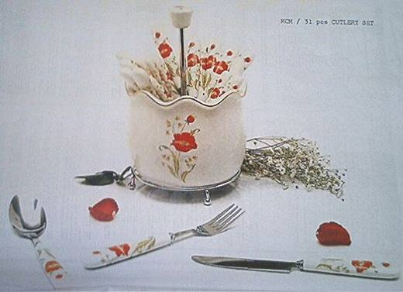 | 8215.20.10.00.00 TR070132  Yürürlükte değil · Başlangıç: 01.03.2007 · Bitiş: 28.02.2013  Eşya: 6şar adet yemek bıçağı, yemek çatalı, yemek kaşığı, tatlı çatalı ve tatlı kaşığı ile bunların yerleştirildiği bir kutudan oluşan, iş gören kısmı paslanmaz çelikten mamul, toplam 31 parça kaşık, çatal, bıçak seti.  Gerekçe: - Genel Yorum Kuralları (1) ve (6). - Gümrük Tarife Cetveli İzahnamesi 82.15 tarife pozisyonu Açıklama Notları.

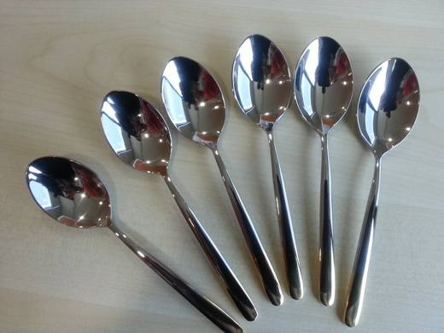 | 8215.20.10.00.00 TR340000150109  Yürürlükte değil · Başlangıç: 08.09.2015 · Bitiş: 31.03.2016  Eşya: TUTACAK KISMINDA 3 CM LİK ALTIN DETAY MEVCUT OLAN, (SÖZ KONUSU ALTIN DETAY EŞYAYA SADECE ESTETİK ÖZELLİK KAZANDIRMAK İÇİN EKLENMİŞ) ELEKTROLİTİK OLARAK KAPLAMA YÖNTEMİYLE İŞLENMİŞ, PASLANMAZ ÇELİKTEN MAMÜL TATLI KAŞIĞI.  Gerekçe: GENEL YORUM KURALLARI (1) VE (6) 82.15 TARİFE POZİSYONU AÇIKLAMA NOTLARI, 31.07.2015 TARİHLİ, 356 SAYILI İSTANBUL LABORATUVAR MÜDÜRLÜĞÜ RAPORU

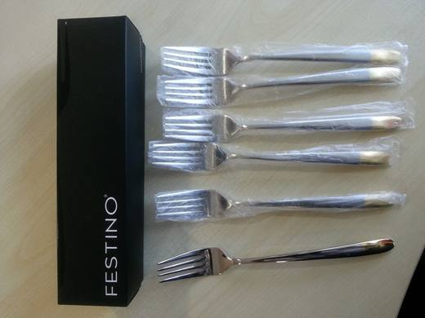 | 8215.20.10.00.00 TR340000150110  Yürürlükte değil · Başlangıç: 08.09.2015 · Bitiş: 31.03.2016  Eşya: TUTACAK KISMINDA 3 CM LİK ALTIN DETAY MEVCUT OLAN, (SÖZ KONUSU ALTIN DETAY EŞYAYA SADECE ESTETİK ÖZELLİK KAZANDIRMAK İÇİN EKLENMİŞ) ELEKTROLİTİK OLARAK KAPLAMA YÖNTEMİYLE İŞLENMİŞ, PASLANMAZ ÇELİKTEN MAMÜL YEMEK ÇATALI.  Gerekçe: GENEL YORUM KURALLARI (1) VE (6) 82.15 TARİFE POZİSYONU AÇIKLAMA NOTLARI, 31.07.2015 TARİHLİ, 358 SAYILI İSTANBUL LABORATUVAR MÜDÜRLÜĞÜ RAPORU

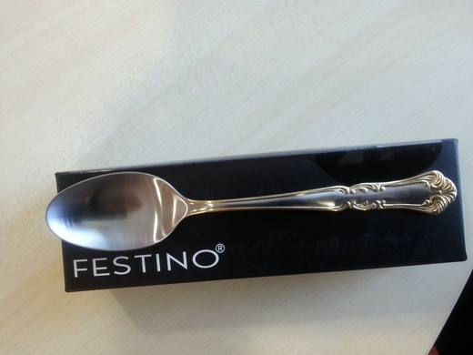 | 8215.20.10.00.00 TR340000150111  Yürürlükte değil · Başlangıç: 08.09.2015 · Bitiş: 31.03.2016  Eşya: TUTACAK KISMINDA BOYLU BOYUNCA ALTIN DETAY MEVCUT OLAN, (SÖZ KONUSU ALTIN DETAY EŞYAYA SADECE ESTETİK ÖZELLİK KAZANDIRMAK İÇİN EKLENMİŞ) ELEKTROLİTİK OLARAK KAPLAMA YÖNTEMİYLE İŞLENMİŞ OLAN, PASLANMAZ ÇELİKTEN MAMÜL TATLI KAŞIĞI.  Gerekçe: GENEL YORUM KURALLARI (1) VE (6) 82.15 TARİFE POZİSYONU AÇIKLAMA NOTLARI, 31.07.2015 TARİHLİ, 357 SAYILI İSTANBUL LABORATUVAR MÜDÜRLÜĞÜ RAPORU

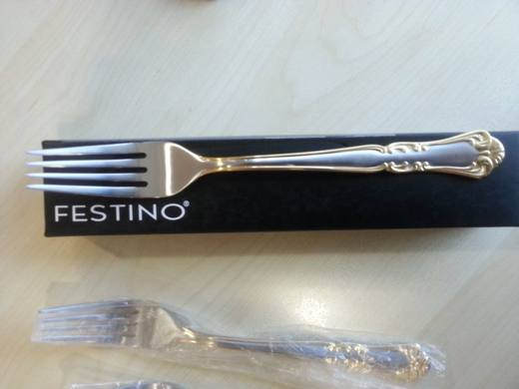 | 8215.20.10.00.00 TR340000150112  Yürürlükte değil · Başlangıç: 08.09.2015 · Bitiş: 31.03.2016  Eşya: TUTACAK KISMINDA BOYLU BOYUNCA ALTIN DETAY MEVCUT OLAN, (ALTIN DETAY EŞYAYA SADECE ESTETİK ÖZELLİK KAZANDIRMAK İÇİN EKLENMİŞ) ELEKTROLİTİK OLARAK KAPLAMA YÖNTEMİYLE İŞLENEN, PASLANMAZ ÇELİKTEN MAMÜL YEMEK ÇATALI.  Gerekçe: GENEL YORUM KURALLARI (1) VE (6) 82.15 TARİFE POZİSYONU AÇIKLAMA NOTLARI, 31.07.2015 TARİHLİ, 359 SAYILI İSTANBUL LABORATUVAR MÜDÜRLÜĞÜ RAPORU

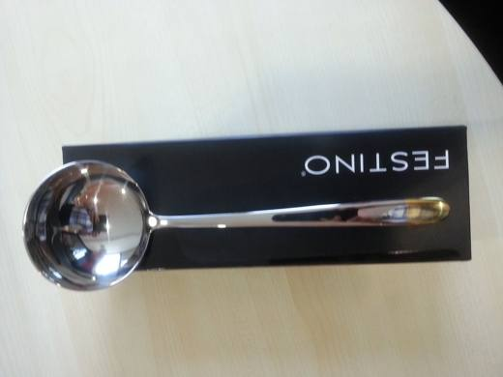 | 8215.99.10.90.00 TR340000150113  Yürürlükte değil · Başlangıç: 08.09.2015 · Bitiş: 07.09.2021  Eşya: TUTACAK KISMINDA 3 CM LİK ALTIN DETAY MEVCUT OLAN, (SÖZ KONUSU DETAY EŞYAYA ESTETİK ÖZELLİK KAZANDIRMAK İÇİN EKLENMİŞ) ELEKTROLİTİK OLARAK KAPLAMA YÖNTEMİYLE İŞLENMİŞ, PASLANMAZ ÇELİKTEN MAMÜL SERVİS KEPÇESİ.  Gerekçe: GENEL YORUM KURALLARI (1) VE (6) 82.15 TARİFE POZİSYONU AÇIKLAMA NOTLARI, 31.07.2015 TARİHLİ, 360 SAYILI İSTANBUL LABORATUVAR MÜDÜRLÜĞÜ RAPORU

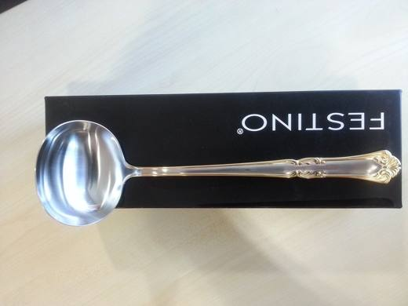 | 8215.99.10.90.00 TR340000150114  Yürürlükte değil · Başlangıç: 08.09.2015 · Bitiş: 07.09.2021  Eşya: TUTACAK KISMINDA BOYLU BOYUNCA ALTIN DETAY BULUNAN, (ALTIN DETAY EŞYAYA SADECE ESTETİK ÖZELLİK KAZANDIRMAK İÇİN EKLENMİŞ) ELEKTROLİTİK OLARAK KAPLAMA YÖNTEMİYLE İŞLENMİŞ, PASLANMAZ ÇELİKTEN MAMÜL SERVİS KEPÇESİ.  Gerekçe: GENEL YORUM KURALLARI (1) VE (6) 82.15 TARİFE POZİSYONU AÇIKLAMA NOTLARI, 31.07.2015 TARİHLİ, 361 SAYILI İSTANBUL LABORATUVAR MÜDÜRLÜĞÜ RAPORU

